**MỤC LỤC**

CHƯƠNG 1. TỔNG QUAN VỀ QUẢN LÝ DỰ ÁN CÔNG NGHỆ THÔNG TIN 4

1.1 Mở đầu 4

1.1.1 Vài số liệu thống kê về quản lý dự án 4

1.1.2 Tại sao các dự án bị thất bại 4

1.1.3 Tại sao các dự án thành công 5

1.2 Các khái niệm cơ bản 5

1.2.1 Dự án là gì? 5

1.2.2 Các đặc trưng của dự án 7

1.2.3 Dự án Công nghệ Thông tin là gì? 8

1.2.4 Quản lý Dự án là gì? 11

1.2.5 Phần mềm quản lý dự án 16

1.3 Các giai đoạn của dự án CNTT - Vòng đời của dự án CNTT 16

1.4 Vai trò, trách nhiệm của người quản lý dự án 19

1.4.1 Vị trí của nhà quản lý dự án trong bối cảnh chung của dự án 19

1.4.2 vai trò của nhà quản lý dự án 20

1.4.3 Các kỹ năng cần thiết của người quản lý dự án 20

1.4.4 Phẩm chất của nhà quản lý dự án 21

CHƯƠNG 2: TÍNH CHỈNH THỂ CỦA DỰ ÁN 22

2.1 Kỳ vọng cho việc lập kế hoạch dự án 22

2.1.1 Định nghĩa lập kế hoạch 23

2.1.2 Kế hoạch dự án công nghệ thông tin 24

2.2 Triển khai kế hoạch dự án 24

2.3 Thực thi kế hoạch 26

2.4 Kiểm soát các thay đổi tổng thể 28

2.4.1 Nguyên tắc quản lý thay đổi 28

2.4.2 Vị trí quy trình kiểm soát thay đổi 29

2.4.3 Kỹ thuật kiểm soát 30

CHƯƠNG 3. QUẢN LÝ PHẠM VI DỰ ÁN 31

3.1 Quản lý Phạm vi là gì ? 31

3.2 Qui trình quản lý phạm vi dự án 31

3.2.1 Khởi động 31

3.2.2 Lập kế hoạch phạm vi 32

3.2.3 Xác định phạm vi 34

3.2.4 Kiểm tra phạm vi 37

3.2.5 Điều khiển thay đổi phạm vi 38

CHƯƠNG 4. QUẢN LÝ THỜI GIAN DỰ ÁN 39

4.1 Tầm quan trọng của việc quản lý thời gian 39

4.2 Qui trình quản lý thời gian dự án 39

4.2.1 Xác định các hoạt động 39

4.2.2 Sắp thứ tự các hoạt động 41

4.2.3 Ước lượng thời gian các hoạt động 41

4.2.4 Triển khai lịch hoạt động 57

4.2.5 Kiểm soát, điều khiển lịch hoạt động 58

CHƯƠNG 5. QUẢN LÝ CHI PHÍ DỰ ÁN 61

5.1 Tầm quan trọng của việc quản lý chi phí 61

5.2 Một số khái niệm cơ bản 61

5.3 Qui trình quản lý chi phí dự án 61

5.3.1 Lập kế hoạch chi phí 61

5.3.2 Ước lượng chi phí 63

5.3.3 Dự toán chi phí 68

5.3.4 Kiểm soát và điều chỉnh chi phí 69

CHƯƠNG 6. QUẢN LÝ CHẤT LƯỢNG DỰ ÁN 73

6.1 Chất lượng là gì ? 73

6.2 Qui trình quản lý chất lượng dự án 74

6.2.1 Lập kế hoạch quản lý chất lượng dự án 75

6.2.2 Đảm bảo chất lượng 76

6.2.3 Kiểm soát chất lượng dự án 79

CHƯƠNG 7: QUẢN LÝ NGUỒN NHÂN LỰC CỦA DỰ ÁN 84

7.1 Tầm quan trọng của quản lý nguồn nhân lực 84

7.2 Bí quyết quản lý con người qua các học thuyết 84

7.2.1 Các học thuyết về động cơ 85

7.2.2 Học thuyết về ảnh hưởng và sức mạnh 86

7.2.3 Học thuyết về hiệu quả 87

7.3 Qui trình quản lý nguồn nhân lực (NNL). 87

7.3.1 Lập kế hoạch tổ chức 88

7.3.2 Thu nhận nhân viên 89

7.3.3 Phát triển nhóm 89

CHƯƠNG 8. QUẢN LÝ RỦI RO DỰ ÁN 91

8.1 Tầm Quan trọng của Quản lý rủi ro 91

8.2 Qui trình Quản lý Rủi ro. 91

8.2.1 Lập Kế họach quản lý rủi ro 92

8.2.2 Nhận biết rủi ro 93

8.2.3 Phân tích tính chất rủi ro (Định tính) 94

8.2.4 Phân tích mức độ rủi ro (Định lượng) 95

8.2.5 Kế hoạch đối phó rủi ro 96

8.2.6 Giám sát và kiểm soát rủi ro 96

CHƯƠNG 9. QUẢN LÝ TÍCH HỢP DỰ ÁN 98

9.1 Tầm quan trọng của Quản lý Tích hợp 98

9.2 Qui trình Quản lý Tích hợp 98

9.2.1 Phát triển kế hoạch dự án 99

9.2.2 Thực thi kế hoạch dự án 100

9.2.3 Điều khiển thay đổi tích hợp 101

# CHƯƠNG 1. TỔNG QUAN VỀ QUẢN LÝ DỰ ÁN

# CÔNG NGHỆ THÔNG TIN

**MỤC ĐÍCH**

* *Hiểu được các khái niệm: Dự án, quản lý dự án, quản lý dự án công nghệ thông tin.*
* *Nắm được các nội dung công việc cần thực hiện trong vòng đời dự án.*
* *Nắm được kiến thức, kỹ năng cần thiết để quản lý dự án.*
* *Hiểu được các nhu cầu ngày càng tăng của nghề quản lý dự án, đặc biệt đối với các dự án công nghệ thông tin (CNTT).*

## 1.1 Mở đầu

Quản lý dự án là một trong những lĩnh vực kiến thức mang tính kinh nghiệm, có ý nghĩa quan trọng trong các nhiệm vụ hàng ngày của bất kỳ một nhà quản lý hay một cá nhân có tham vọng trở thành nhà quản lý.

Để hiểu rõ và làm chủ được những kiến thức, nội dung xung quanh nhiệm vụ, hoạt động quản lý dự án, cụ thể là các dự án công nghệ thông tin - CNTT, trước tiên, các bạn cần phải trang bị những kiến thức cơ bản nhằm khai thông khái niệm, thuật ngữ về quản lý dự án CNTT.

### *1.1.1 Vài số liệu thống kê về quản lý dự án*

* Mỗi năm Mỹ chi 2.3 nghìn tỉ USD vào các dự án, bằng ¼ GDP của Mỹ.
* Toàn thế giới chi gần 10 nghìn tỉ USD cho tất cả các loại dự án, trong số 40.7 nghìn tỉ USD của tổng sản lượng toàn cầu.
* Hơn 16 triệu người xem quản trị dự án là nghề của mình.
* Các chuyên gia ngày càng nhấn mạnh tầm quan trọng của quản lý dự án. Tom Peters đã viết trong cuốn sách của mình “Reinventing Work: the Project 50”, “Ngày nay muốn chiến thắng bạn phải nắm vững nghệ thuật quản lý dự án!”.

### *1.1.2 Tại sao các dự án bị thất bại*

## Bị hủy: 33% các DA bị hủy do vượt thời gian hay chi phí so với kế hoạch ban đầu.

## Quá tải: Nhu cầu các dự án CNTT ngày càng tăng.

## Không hiệu quả: Nhiều DA không bao giờ được sử dụng.

**Một vài ví dụ về các dự án thất bại:**

* Cơ quan “Internal Revenue System” của Mỹ đã phải hủy bỏ dự án “hiện đại hóa hệ thống thuế”, sau khi đã chi phí 4 tỉ USD.
* Bang California đã chi 1 tỉ USD cho hệ thống cơ sở dữ liệu phúc lợi xã hội mà không dùng được.
* Dự án “xây dựng hệ thống kiểm soát không lưu” của Anh với kinh phí 339 triệu £ đã bị trễ 2 năm.
* Dự án CNTT tại Cục Thuế thu nhập Thái Lan: vay ngân hàng thế giới 41 triệu USD (phần cứng) + 11 triệu USD (phần mềm) + 1,2 triệu USD (đào tạo) + 2 triệu USD (truyền thông, điện, nước,...). Bị đánh giá là thất bại, ngân hàng thế giới đã không đồng ý để Chính phủ Thái Lan kéo dài dự án!.
* Dự án "Hệ thống Điện tử xử lý thông tin tại SeaGames 22 của VN": kinh phí dự kiến 15 tỷ VND, đến tháng 6/2003 đã chi tới 90 tỷ VND.

(*Theo tạp chí PC Word B, 7/2003)*

### *1.1.3 Tại sao các dự án thành công*

* Đúng thời hạn, trong phạm vi kinh phí cho phép: Vượt quá khoảng 10% → 20% được coi là chấp nhận được.
* Nhóm thực hiện không cảm thấy bị kiểm soát quá mức.
* Khách hàng thỏa mản: Sản phẩm của DA giải quyết được vấn đề, khách hàng được tham gia vào quá trình quản lý DA.
* Người quản lý hài lòng với tiến độ.

## 1.2 Các khái niệm cơ bản

### *1.2.1 Dự án là gì?*

Theo quan điểm chung dự án là một lĩnh vực hoạt động đặc thù, một nhiệm vụ cần phải thực hiện theo một phương pháp riêng, trong khuôn khổ nguồn lực riêng, kế hoạch tiến độ cụ thể nhằm tạo ra một sản phẩm mới. Từ đó cho thấy, dự án có tính cụ thể, mục tiêu rõ ràng xác định để tạo ra một sản phẩm mới.

Theo PMBOK® Guide 2000, p. 4, dự án là *“một nỗ lực tạm thời được cam kết để tạo ra một sản phẩm hoặc dịch vụ duy nhất”*. Theo cách định nghĩa này, hoạt động dự án tập trung vào 2 đặc tính:

* Nỗ lực tạm thời: mọi dự án đều có điểm bắt đầu và kết thúc cụ thể. Dự án chỉ kết thúc khi đã đạt được mục tiêu dự án hoặc dự án thất bại.
* Sản phẩm và dịch vụ là duy nhất: điều này thể hiện có sự khác biệt so với những sản phẩm, dịch vụ tương tự đã có hoặc kết quả của dự án khác.

Có thể định nghĩa khái niệm về dự án một cách tổng quát nhất: **“*Dự án là một tập hợp các công việc, được thực hiện bởi một tập thể người có chuyên môn, nhằm đạt được một kết quả dự kiến, trong một thời gian dự kiến, với một kinh phí dự kiến”*** *(Ngô Trung Việt – Phương pháp luận quản lý dự án CNTT).*

Về mặt định lượng, dự án thường được mô tả ngắn gọn và trực quan qua 5 yếu tố sau:

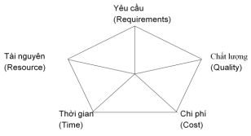

Có nghĩa dự án là một đối tượng bị chi phối bởi năm yếu tố chính:

*Yêu cầu (hay còn gọi là phạm vi, biên của bài toán)*: Nghĩa là xác định những gì dự án sẽ làm và những gì không làm. Việc xác định phạm vi và bắt đầu bằng một biên đúng là rất quan trọng, mặc dù biên này có thể thay đổi sau đó. Nhiệm vụ và cũng là thách thức của người quản lý dự án là dò tìm, nắm bắt được các thay đổi này và điều tiết chúng.

*Thời gian*:Thường tỷ lệ nghịch với chi phí. Dự án càng kéo dài thì chi phí càng tăng cao và ngược lại. Thời gian là một loại tài nguyên rất đặc biệt, người ta thường nói “thời gian là vàng là bạc” nhưng vàng bạc có thể để dành, kiếm thêm hoặc chi tiêu còn thời gian thì không. Mỗi sáng thức dậy mỗi người có 24 giờ, muốn để dành không dùng chúng cũng không được, muốn kiếm thêm mỗi ngày nhiều hơn 24 giờ cũng không được. Tại sao cũng một ngày với ngần ấy giờ mà có người làm được nhiều việc, có người làm được ít việc, có người chẳng làm được việc gì? Đó chính là một trong những lý do ảnh hưởng tới sự thành công hay thất bại của một dự án.

*Chi phí:* Sau khi thương lượng và ký hợp đồng xong thì chi phí thực hiện dự án được chốt lại. Một nhiệm vụ quan trọng của người quản lý dự án là quản lý các chi tiêu trong dự án sao cho không bị vượt ngân sách.

*Chất lượng:*Thường người ta chỉ quan tâm chất lượng của sản phẩm mà quên đi chất lượng của qui trình làm ra sản phẩm ấy. Bởi vậy khi nói đến chất lượng cần xét 2 khía cạnh:

* Chất lượng của sản phẩm.
* Chất lượng của qui trình làm ra sản phẩm đó.

Một qui trình tốt sẽ cho ra những sản phẩm có chất lượng tốt và ổn định. Với dự án công nghệ thông tin sản phẩm cuối là một hệ thống phần mềm. Vì vậy, để tạo được một phần mềm có chất lượng, một trong những nhiệm vụ đầu tiên của người quản lý dự án là chọn ra một qui trình làm phần mềm có chất lượng và thích hợp với bài toán.

*Tài nguyên:* Bao gồm: con người, máy móc, thiết bị, cơ sở vật chất, các tiện ích vật lý…

Một trong năm yếu tố trên thay đổi thì bốn yếu tố còn lại sẽ bị ảnh hưởng theo, nghĩa là dự án sẽ rơi vào thế mất cân bằng. Không thể thực hiện một dự án với yêu cầu rất nhiều, chất lượng thật cao, chi phí thật thấp và tài nguyên thật ít, như vậy là mất cân bằng.

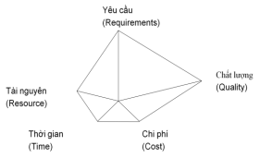

Trách nhiệm của người quản lý dự án là luôn giữ dự án ở thế cân bằng. Thế cân bằng này là rất mong manh do bản chất luôn thay đổi của dự án.

### *1.2.2 Các đặc trưng của dự án*

* **Dự án có mục đích, kết quả rõ ràng**: Tất cả các dự án thành công đều phải có kết quả được xác định rõ ràng như một toà nhà chung cư, một hệ thống mạng, một hệ thống mạng cáp truyền hình.… Mỗi dự án bao gồm tập hợp các nhiệm vụ cần thực hiện, mỗi nhiệm vụ cụ thể này khi thực hiện sẽ thu được kết quả độc lập và tập hợp các kết quả đó tạo thành kết quả chung của dự án. Các kết quả này có thể theo dõi, đánh giá bằng hệ thống các tiêu chí rõ ràng. Nói cách khác, dự án bao gồm nhiều hợp phần khác nhau được quản lý, thực hiện trên cơ sở đảm bảo thống nhất các chỉ tiêu về thời gian, nguồn lực (chi phí) và chất lượng.
* **Thời gian tồn tại của dự án có tính hữu hạn**: dự án là một sự sáng tạo. Giống như các thực thể sống, dự án cũng trải qua các giai đoạn: hình thành, phát triển và kết thúc hoàn thành. Nó không kéo dài mãi mãi, khi dự án kết thúc hoàn thành, kết quả dự án được chuyển giao, đưa vào khai thác sử dụng, tổ chức dự án giải tán.
* **Sản phẩm, kết quả của dự án mang tính độc đáo, mới lạ**: Khác với các quá trình sản xuất liên tục, có tính dây chuyền, lặp đi lặp lại, kết quả của dự án không phải là sản phẩm sản xuất hàng loạt, mà có tính mới, thể hiện sức sáng tạo của con người. Do đó, sản phẩm và dịch vụ thu được từ dự án là duy nhất, hầu như khác biệt so với các sản phẩm cùng loại. Tuy nhiên, trong nhiều dự án, tính duy nhất thường khó nhận ra. Vì vậy, mỗi dự án cần phải tạo ra những giá trị mới chẳng hạn thiết kế khác nhau, môi trường triển khai khác nhau, đối tượng sử dụng khác nhau … Từ đó cho thấy nếu 2 dự án hoàn toàn giống nhau và không tạo được giá trị nào mới, nó thể hiện có sự đầu tư trùng lặp, gây lãng phí, đây là tình trạng phổ biến của các dự án nói chung, dự án Công nghệ thông tin (CNTT) nói riêng.
* **Dự án liên quan đến nhiều bên**: Dự án nào cũng có sự tham gia của nhiều bên hữu quan như: nhà tài trợ (chủ đầu tư), khách hàng (đơn vị thụ hưởng), các nhà tư vấn, nhà thầu (đơn vị thi công, xây dựng) và trong nhiều trường hợp có cả cơ quan quản lý nhà nước đối với các dự án sử dụng nguồn vốn có nguồn gốc từ ngân sách nhà nước. Tuỳ theo tính chất của dự án và yêu cầu của nhà tài trợ mà sự tham gia của các thành phần trên có sự khác nhau. Để thực hiện thành công mục tiêu của dự án, các nhà quản lý dự án cần duy trì thường xuyên mối quan hệ với các bộ phận quản lý khác.
* **Dự án thường mang tính không chắc chắn (tạm thời) – có nhiều rủi ro**: Hầu hết các dự án đòi hỏi quy mô tiền vốn, vật liệu và lao động rất lớn để thực hiện trong một khoảng thời gian giới hạn. Đặc biệt đối với các dự án CNTT, nơi mà công nghệ thay đổi cứ sau 18 tháng (quy luật Moore), thời gian đầu tư và vận hành kéo dài thường xuất hiện nguy cơ rủi ro rất cao.
* **Môi trường tổ chức, thực hiện:** Quan hệ giữa các dự án trong một tổ chức là quan hệ chia sẻ cùng một nguồn lực khan hiếm như đội ngũ lập yêu cầu hệ thống, kiến trúc sư, lập trình, kiểm định chất lượng, đào tạo - chuyển giao … Đồng thời, dự án cạnh tranh lẫn nhau về cả tiền vốn, thiết bị. Đặc biệt, trong một số trường hợp thành viên ban quản lý dự án có “2 thủ trưởng” nên không biết phải thực hiện mệnh lệnh của của cấp trên trực tiếp nào khi mà hai mệnh lệnh có tính mâu thuẫn. Từ đó, có thể thấy rằng, môi trường quản lý dự án có nhiều mỗi quan hệ phức tạp nhưng hết sức năng động.

### *1.2.3 Dự án Công nghệ Thông tin là gì?*

**CNTT** = Phần cứng + Phần mềm, sự tích hợp phần cứng, phần mềm và con người.

**Dự án CNTT** = Dự án liên quan đến phần cứng, phần mềm, và mạng.

*Thí dụ DA CNTT:* Dự án xây dựng hệ thống tính cước và chăm sóc khách hàng tại các Bưu điện Tỉnh/Thành, phục vụ hoạt động sản xuất kinh doanh.

Dự án CNTT bắt buộc phải có phần mềm và dữ liệu. Nếu chỉ có phần cứng thì chỉ coi là một dự án mua sắm trang bị.

Vì vậy khi nói đến dự án CNTT và quản trị dự án CNTT thì vấn đề chủ yếu là dự án và quản trị dự án phần mềm. Vì vậy người ta quan niệm **dự án CNTT là dự án có phần mềm.**

**Phân loại dự án CNTT** (*theo**Thư viện Học liệu Mở Việt Nam - Vietnam Open Educational Resources (VOER))*

|  |  |  |  |
| --- | --- | --- | --- |
| **Phân loại** | **Lập trình viên** | **Thời gian** | **Số dòng lệnh (SLOC -** Source Line Of Code**)** |
| Rất nhỏ | 1 | 1 tháng | 500 |
| Nhỏ | 1 | 1-6 tháng | 1000-2000 |
| Vừa | 2-5 | 1-2 năm | 5000-50000 |
| Lớn | dưới 100 | 2-3 năm | 50000-100000 |
| Rất lớn | dưới 500 | 4-5 năm | 1000000 |
| Cực lớn | trên 500 | 5-10 năm | trên 1000000 |

**Độ đo của dự án CNTT:** Là những gì có thể định lượng hoá, nhằm đánh giá tiến độ, độ ổn định và chất lượng của việc phát triển phần mềm.

* Số liệu khách quan: số lượng giờ làm việc của các thành viên trong nhóm, SLOC, số lỗi mắc phải.
* Số liệu chủ quan: phụ thuộc vào đánh giá chủ quan, ví dụ: mức độ khó khăn của bài toán, độ rõ ràng của các yêu cầu,...

Các thông tin khách quan và chủ quan là bổ sung cho nhau: Các số liệu chủ quan là cơ sở để giải thích cho các số liệu khách quan. Các số liệu khách quan là chỗ dựa để người quản lý xem lại xem sự đánh giá của mình, sự hiểu của mình về bài toán đã chính xác chưa. Những thông tin khách quan phản ánh tiến độ hoặc tình trạng dự án. Ví dụ: số các module đã lập trình xong, số lượng các kiểm thử đã thực hiện. Những con số này sẽ cho thấy tiến độ đến đâu.

|  |  |  |  |  |
| --- | --- | --- | --- | --- |
| **Kiểu độ đo** | **Độ đo** | **Nguồn lấy độ đo** | **Thời gian lấy độ đo** | **Mục đích** |
| Khối lượng | -Total SLOC (new, modified, reused)  - Total modules/units  - Total effort | Người quản lý | Hàng tháng | - Xem độ ổn định của sự tiến triển dự án |
| Lao động | - Số giờ làm việc  - Số giờ máy tính | - Lập trình viên  - Có thể thông qua phần mềm chuyên dụng | Hàng tuần | - Độ ổn định của dự án  - Căn cứ để lập kế hoạch lại |
| Trạng thái | - Yêu cầu hệ thống (Số lượng các yêu cầu chung, yêu cầu chưa rõ)  - Các Modules/Units đã thiết kế, đã lập trình, đã kiểm thử  - SLOC  - Số lượng các kiểm thử | - Người quản lý  - Lập trình viên | 2 tuần | - Tiến độ dự án  - Độ ổn định của các yêu cầu |
| Lỗi/sửa đổi | - Số lỗi  - Số các thay đổi | - Lập trình viên | Hàng tuần | Chất lượng công việc |

**Bộ ba ràng buộc:**

* Mọi dự án bị ràng buộc theo nhiều cách, do:
  + - * + Muc tiêu về phạm vi (Scope): Dự án tìm cách đạt được cái gì?
        + Các mục tiêu về thời gian: Dự án mất bao lâu mới hoàn tất?
        + Các mục tiêu về chi phí: Sẽ tốn kém bao nhiêu?
* Nhiệm vụ của người quản lý dự án là phải cân đối những mục tiêu thường hay xung đột này.

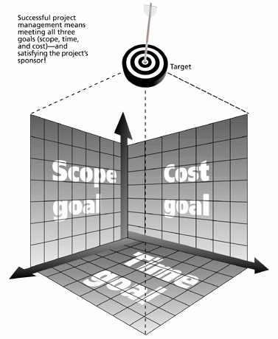

Hình 1.1. Bộ ba ràng buộc của QLDA

### *1.2.4 Quản lý Dự án là gì?*

Phương pháp quản lý dự án lần đầu tiên được áp dụng trong lĩnh vực quân sự của Mỹ vào những năm 50 của thế kỷ trước. Các lực lượng cơ bản thúc đẩy sự phát triển phương pháp quản lý dự án là:

* Nhu cầu thực tế cho thấy khách hàng ngày càng “khắt khe, khó tính” với các hàng hoá, dịch vụ, dẫn tới sự gia tăng độ phức tạp trong quy trình tổ chức, quản lý sản xuất và chất lượng sản phẩm, dịch vụ.
* Kiến thức của con người không ngừng phát triển về tự nhiên, xã hội, kinh tế, kỹ thuật …

Quản lý dự án là **“ứng dụng kiến thức, kỹ năng, công cụ và kỹ thuật vào các hoạt động dự án để thỏa mãn các yêu cầu của dự án.”** (PMI, Project Management Body of Knowledge (PMBOK® Guide), 2000, p.6).

*(Viện Quản lý Dự án (Project Management Institute - PMI) là một hiệp hội các chuyên gia quốc tế. Website:* [*www.pmi.org.*](http://www.pmi.org/)*)*

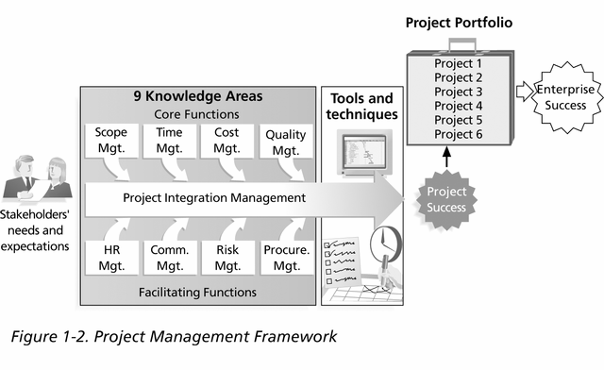

Hình 1.2. Khung làm việc của QLDA

Định nghĩa khác về QLDA : **Quản lý dự án là việc áp dụng các công cụ, kiến thức và kỹ thuật nhằm định nghĩa, lập kế hoạch, tiến hành triển khai, tổ chức, kiểm soát và kết thúc dự án.**

* Môt dự án được quản lý tốt, tức là khi kết thúc phải thoả mãn được chủ đầu tư về các mặt: thời hạn, chi phí và chất lượng kết quả.
* Một dự án được coi là thất bại nếu chi phí vượt quá dự tính 20%, thời gian vượt quá dự tính 20% hoặc tỉ lệ lỗi lớn. Tuy vậy nhiều người cho rằng nếu chi phí hoặc thời gian vượt quá 30% nhưng chất lượng tốt và đáp ứng được yêu cầu thì nên coi là thành công rực rỡ

Nghĩa là: quản lý dự án là một quá trình lập kế hoạch, điều phối thời gian, nguồn lực và giám sát quá trình phát triển của dự án nhằm đảm bảo cho dự án hoàn thành đúng thời hạn, trong phạm vi ngân sách được duyệt và đạt được các yêu cầu đã định về kỹ thuật, chất lượng của sản phẩm, dịch vụ, bằng các phương pháp và điều kiện tốt nhất cho phép.

* **9 Lĩnh vực quản lý dự án:**

**• 4 lĩnh vực cơ bản:** Quản lý phạm vi, quản lý thời gian, quản lý chi phí, và quản lý chất lượng

**• 4 lĩnh vực hỗ trợ** là phương tiện để đạt các mục tiêu của dự án: Quản lý nguồn nhân lực, quản lý truyền thông, quản lý rủi ro, và quản lý mua sắm trang thiết bị

**• 1 lĩnh vực tích hợp** (project integration management) tác động và bị tác động bởi tất cả các lĩnh vực ở trên

Trong đó:

- Quản lý phạm vi: Là việc xác định phạm vi, giám sát việc thực hiện mục đích, mục tiêu của dự án, xác định công việc nào thuộc về dự án và cần phải thực hiện, công việc nào nằm ngoài phạm vi của dự án.

- Quản lý thời gian: Là việc lập kế hoạch, phân phối và giám sát tiến độ thời gian nhằm đảm bảo thời hạn hoàn thành dự án. Nó chỉ rõ mỗi công việc phải kéo dài bao lâu, khi nào thì bắt đầu, khi nào thì kết thúc và toàn bộ dự án kéo dài bao lâu, phải hoàn thành khi nào.

- Quản lý chi phí: Là quá trình dự toán kinh phí, giám sát thực hiện chi phí theo tiến độ cho từng công việc và toàn bộ dự án. Cụ thể là tổ chức, phân tích số liệu, báo cáo những thông tin về chi phí.

- Quản lý chất lượng: Là quá trình triển khai giám sát những tiêu chuẩn chất lượng cho việc thực hiện dự án, đảm bảo chất lượng kết quả của dự án phải đáp ứng mong muốn của nhà tài trợ (chủ đầu tư).

- Quản lý nguồn nhân lực: Là quá trình hướng dẫn, phối hợp những nỗ lực của mọi thành viên tham gia dự án vào việc hoàn thành mục tiêu của dự án. Nó cho thấy việc sử dụng lực lượng lao động của dự án hiệu quả đến đâu?

- Quản lý thông tin (truyền thông): Là quá trình bảo đảm các dòng thông tin thông suốt, nhanh chóng và chính xác giữa các thành viên dự án và với các cấp quản lý, giữa các tổ nhóm quản lý dự án. Thông qua quản lý thông tin có thể trả lời các câu hỏi: ai cần thông tin về dự án? mức độ chi tiết? các nhà quản lý dự án cần báo cáo cho họ bằng cách nào?

- Quản lý rủi ro: Là việc nhận diện các nhân tố rủi ro trong dự án, sử dụng các phương pháp định tính, định lượng để xác đinh tính chất, mức độ rủi ro và có kế hoạch đối phó cũng như quản lý từng loại rủi ro.

- Quản lý hợp đồng và các mua sắm trang thiết bị: Là quá trình lựa chọn nhà cung cấp hàng hoá và dịch vụ; thương lượng với họ, quản lý các hợp đồng và điều hành việc mua bán nguyên vật liệu, trang thiết bị, dịch vụ nhằm giải quyết các vấn đề: bằng cách nào cung cấp các hàng hoá, vật liệu cần thiết cho dự án? tiến độ cung cấp, chất lượng cung cấp đến đâu?

* **Mục tiêu của quản lý dự án**

Mục tiêu cơ bản của quản lý dự án nói chung là hoàn thành các công việc dự án theo đúng yêu cầu kỹ thuật và chất lượng, trong phạm vi ngân sách được duyệt và theo đúng tiến độ thời gian cho phép.

Ba yếu tố: thời gian, nguồn lực (cụ thể là chi phí, nguồn nhân lực …) và chất lượng có quan hệ chặt chẽ với nhau. Tầm quan trọng của từng mục tiêu có thể khác nhau giữa các dự án, giữa các thời kỳ đối với từng dự án, nhưng tựu chung, đạt được tốt đối với mục tiêu này thường phải “hy sinh”, một trong hai mục tiêu kia. Cụ thể, trong quá trình quản lý dự án thường diễn ra các hoạt động đánh đổi mục tiêu. Đánh đổi mục tiêu dự án là việc hy sinh một mục tiêu nào đó để thực hiện tốt hơn các mục tiêu kia trong ràng buộc không gian và thời gian. Nếu công việc dự án diễn ra theo đúng kế hoạch thì không phải đánh đổi mục tiêu. Tuy nhiên, do nhiều nguyên nhân khách quan, cũng như chủ quan công việc dự án thường có nhiều thay đổi nên đánh đổi là một kỹ năng quan trọng của nhà quản lý dự án.

* **Lợi ích của quản lý dự án**

Phương pháp quản lý dự án là sự điều phối nỗ lực cá nhân, tập thể; đòi hỏi sự hợp tác chặt chẽ, kết hợp hài hoà giữa các nguồn lực hạn hẹp nên bản chất của nó là:

* Liên kết tất cả các hoạt động, các công việc của dự án.
* Tạo điều kiện thuận lợi cho việc liên hệ thường xuyên, gắn bó giữa các nhóm quản lý dự án với khách hàng và các nhà cung cấp đầu vào cho dự án.
* Tăng cường sự hợp tác giữa các thành viên và chỉ rõ trách nhiệm của các thành viên tham gia dự án.
* Tạo điều kiện sớm phát hiện những khó khăn, vướng mắc phát sinh và điều chỉnh kịp thời trước những thay đổi hoặc điều kiện không dự đoán được. Tạo điều kiện cho việc đàm phán giữa các bên liên quan trong việc giải quyết bất đồng cục bộ.
* Tạo ra sản phẩm và dịch vụ có chất lượng cao.
* Kiểm soát tốt hơn các tài nguyên tài chính, thiết bị và con người.
* Cải tiến quan hệ với khách hàng.
* Rút ngắn thời gian triển khai.
* Giảm chi phí.
* Tăng độ tin cậy.
* Tăng Lợi nhuận.
* Cải tiến năng suất lao động.
* Phối hợp nội bộ tốt hơn.
* Nâng cao Tinh thần làm việc.

Tuy nhiên, phương pháp quản lý dự án cũng có mặt hạn chế của nó. Những mâu thuẫn do cùng chia nhau một nguồn lực của đơn vị; quyền lực và trách nhiệm của các nhà quản lý dự án trong một số trường hợp không được thực hiện đầy đủ; vấn đề hậu dự án là những điểm cần được khắc phục với phương pháp quản lý các dự án CNTT.

* **Các giai đoạn của tiến trình quản trị dự án**

Gồm 7 giai đoạn:

|  |  |  |  |  |
| --- | --- | --- | --- | --- |
|  | **Mục đích** | **Các hoạt động trong từng giai đoạn** | **Tiến hành** | **Tài liệu và các mốc điểm** |
| **XÁC**  **ĐỊNH** | Tìm hiểu để có đánh giá khởi đầu. | Mục đích, mục tiêu  Trình bày vấn đề.  Đáng giá rủi ro.  Kế hoạch & ước tính. | Quản Lý  DA. | Ý tưởng về DA  (NDùng Thông qua) Yêu cầu Ndùng.  Bảng các Rủi ro.  Kế hoạch Khởi đầu. (Các Thành viên thông qua)  Hiến chương DA (NDùng thông qua) |
| **PHÂN TÍCH** | Hệ thống sẽ  làm gì | Giao diện người dùng. Các điều khoản hợp đồng.  Thiết kế ban đầu. | Xem xét | Đặc tả Chức năng (Ndùng thông qua)  Kế hoạch cuối cùng  Đề xuất thực hiện (Ndùng thông qua) |

|  |  |  |  |  |
| --- | --- | --- | --- | --- |
| **THIẾT KẾ** | Các phần của  Hệ thống, Hệ thống sẽ làm việc như thế nào. | Quyết định xây dựng/Mua.  Thiết kế Xem xét kỹ lưỡng. | Báo cáo  Tình hình. | Đặc tả Thiết kế (Thông qua KT)  Kế hoạch kiểm thử Chấp nhận  Ước tính đã được xem xét lại. (Thông qua về Chất lượng) |
| **THỰC HIỆN** | Lắp ráp các thành phần | Lập trình.  Xây dựng/Mua. Khách hàng hóa. Kiểm thử từng phần. |  | Thiết kế các Thành phần. (Thông qua KT)  Kế hoạch Kiểm thử Hệ thống.(Thông qua KT) Các Thành phần đã được kiểm thử. (Thông qua  KT).  Tài liệu sử dụng |
| **KIỂM THỮ**  **HỆ**  **THỐNG** | Làm việc, Hệ thống hiệu chỉnh những sai sót. | Tích hợp.  Kiểm tra chất lượng kỹ càng. |  | Hệ thống làm việc  Kiểm thử Hệ thống.  Báo cáo (Thông qua về Chất lượng) |
| **KIỂM THỬ CHẤP NHẬN** | Sự chấp nhận của khách hàng. | Qui trình Chấp nhận |  | Kiểm thử Chấp nhận  (Ndùng thông qua)  Báo cáo (NDùng thông qua) |
| **VẬN HÀNH** | Cài đặt rộng rãi và hoàn thành. | Cài đặt rộng rãi. Chuyển đổi.  Đào tạo, Hỗ trợ, Xem xét. |  | Hệ thống mới có được dùng?( Ndùng)  Báo cáo Đào tạo  Kế hoạch Hỗ trợ. (Ndùng thông qua)  Xem xét. Báo cáo hoàn thành DA. |

Bảng 1-1. Các công việc trong từng giai đoạn vòng đời dự án

### *1.2.5 Phần mềm quản lý dự án*

Có rất nhiều sản phẩm khác nhau hỗ trợ quản trị dự án, có thể tham khảo phần mềm (lưu ý: thời điểm hiện nay đã có rất nhiều phiên bản mới):

**Microsoft Project**

Tìm hiểu về phần mềm Microsoft Project tại website: ***www.microsoft.com/project***

## 1.3 Các giai đoạn của dự án CNTT - Vòng đời của dự án CNTT

Dự án là một thực thể thống nhất, thời gian thực hiện xác định và có độ bất định nhất định nên các tổ chức, đơn vị thường chia dự án thành một số giai đoạn để quản lý thực hiện. Mỗi giai đoạn được đánh dấu bằng việc thực hiện một hay nhiều công việc. Tổng hợp các giai đoạn này được gọi là **chu kỳ hay vòng đời của dự án**. Chu kỳ của dự án xác định thời điểm bắt đầu, thời điểm kết thúc và thời gian thực hiện dự án. Chu kỳ dự án xác định những công việc nào sẽ được thực hiện trong từng giai đoạn và ai sẽ tham gia thực hiện. Nó cũng chỉ ra những công việc nào còn lại ở giai đoạn cuối sẽ thuộc hoặc không thuộc phạm vi của dự án. Thông qua chu kỳ dự án có thể nhận thấy một số đặc điểm:

* Mức chi phí và yêu cầu nhân lực thường là thấp khi mới bắt đầu dự án, tăng cao hơn vào thời kỳ phát triển, nhưng giảm nhanh khi dự án bước vào giai đoạn kết thúc.
* Xác suất hoàn thành dự án thành công thấp nhất và do đó mức độ rủi ro là cao nhất khi dự án bắt đầu thực hiện. Xác suất thành công sẽ tăng lên khi dự án bước qua các giai đoạn sau.
* Nhà tài trợ có ảnh hưởng tới đặc tính của sản phẩm dự án, ảnh hưởng về mặt chi phí: cao nhất vào thời kỳ bắt đầu và giảm mạnh khi dự án tiếp tục trong các giai đoạn sau.
* **Vòng đời của dự án:**

Vòng đời dự án xác định các giai đoạn mà một dự án phải trải qua tính từ lúc bắt đầu cho tới khi kết thúc dự án. Các giai đoạn thường có cơ chế tự hoàn thiện kiểm soát quản lý thông qua các công việc giám sát, đánh giá. Điển hình, sự chuyển tiếp giữa các giai đoạn thường có điểm mốc đánh dấu và một kết quả chuyển giao cụ thể, kèm theo những phê duyệt, tán thành của nhà tài trợ trước khi bước sang giai đoạn tiếp theo.

Vòng đời phát triển dự án (Systems Development Life Cycle - SDLC) là khung làm việc dùng để mô tả các giai đoạn trong quá trình phát triển và duy trì hệ thống. SDLC cơ bản là nhóm các giai đoạn của dự án. Các giai đoạn của dự án thay đổi tùy theo dự án, tổ chức hoặc lãnh vực kinh doanh, thường được chia thành 4 giai đoạn như sau:

* **Giai đoạn xây dựng ý tưởng**: Xây dựng ý tưởng là việc xác định bức tranh toàn cảnh về mục tiêu, kết quả cuối cùng của dự án và phương pháp thực hiện dẫn tới kết quả đó. Xây dựng ý tưởng dự án bắt đầu ngay khi hình thành dự án. Khảo sát, tập hợp số liệu, xác định yêu cầu, đánh giá rủi ro, dự tính nguồn lực, so sánh lựa chọn dự án, … là những công việc triển khai và cần được quản lý trong giai đoạn này. Quyết định lựa chọn dự án là những quyết định chiến lược dựa trên mục đích, nhu cầu và các mục tiêu lâu dài của tổ chức, doanh nghiệp. Trong giai đoạn này những nội dung được xét đến là mục đích yêu cầu của dự án, tính khả thi, lợi nhuận tiềm năng, mức độ chi phí, mức độ rủi ro và ước lượng các nguồn lực cần thiết. Đồng thời cũng cần làm rõ hơn nữa ý tưởng dự án bằng cách phác thảo những kết quả và phương pháp thực hiện trong điều kiện hạn chế về nguồn lực. Phát triển ý tưởng dự án không cần thiết phải lượng hoá hết bằng các chỉ tiêu nhưng nó phải ngắn gọn, được diễn đạt trên cơ sở thực tế. Đối với các dự án CNTT, tính hệ thống và khả năng tương hợp có vai trò quan trọng, dựa trên nền tảng một kiến trúc CNTT do nhà nước quy định. Kiến trúc này có vai trò hướng dẫn việc xây dựng các dự án sao cho chúng có thể kết nối, tương hợp với nhau, tạo ra một mạng quốc gia liên thông, thống nhất cơ chế kết nối, chia sẻ và cung cấp dịch vụ. Kết thúc giai đoạn này là sự phê duyệt về chủ trương thực hiện dự án (ý tưởng).
* **Giai đoạn phát triển:** Là giai đoạn chi tiết xem dự án cần được thực hiện như thế nào, nội dung chủ yếu của giai đoạn này tập trung vào công tác thiết kế và lập kế hoạch. Đây là giai đoạn chứa đựng những công việc phức tạp nhất của dự án. Nội dung chủ yếu bao gồm:
  + Thành lập nhóm dự án, xác định cấu trúc tổ chức.
  + Lập kế hoạch tổng thể
  + Phân tích, lập bảng chi tiết công việc – WBS
  + Lập kế hoạch tiến độ thời gian
  + Lập kế hoạch ngân sách
  + Lập kế hoạch nguồn lực cần thiết
  + Lập kế hoạch chi phí
  + Xin phê chuẩn thực hiện tiếp

Kết thúc giai đoạn này, tiến trình dự án có thể bắt đầu. Thành công của dự án phụ thuộc rất lớn vào chất lượng và sự chuẩn bị kỹ lưỡng của các kế hoạch trong giai đoạn này.

* **Giai đoạn thực hiện:** Là giai đoạn quản lý tổ chức triển khai các nguồn lực bao gồm các công việc cần thiết như xây dựng phòng ốc, hệ thống, lựa chọn công cụ, mua sắm trang thiết bị, lắp đặt … Đây là giai đoạn chiếm nhiều thời gian và nỗ lực nhất. Những vấn đề cần xem xét trong giai đoạn này là những yêu cầu kỹ thuật cụ thể nhằm so sánh, đánh giá lựa chọn công cụ thiết bị, kỹ thuật lắp ráp, mua thiết bị chính, phát triển hệ thống. Kết thúc giai đoạn này, các hệ thống được xây dựng và kiểm định, hệ thống có thể chuyển sang giai đoạn vận hành, đưa vào khai thác thử nghiệm.
* **Giai đoạn kết thúc:** Trong giai đoạn kết thúc của chu kỳ dự án, cần thực hiện những công việc còn lại như hoàn thành sản phẩm, bàn giao hệ thống, công trình và những tài liệu liên quan; đánh giá dự án, giải phóng các nguồn lực. Dưới đây là một số các việc cụ thể:
  + Hoàn chỉnh và lập kế hoạch lưu trữ hồ sơ liên quan đến dự án
  + Kiểm tra lại sổ sách kế toán, tiến hành bàn giao và báo cáo
  + Thanh quyết toán
  + Đối với phát triển, xây dựng hệ thống cần chuẩn bị và bàn giao sổ tay hướng dẫn lắp đặt, quản trị và sử dụng
  + Bàn giao dự án, lấy chữ ký của khách hàng về việc hoàn thành
  + Bố trí lao động, giải quyết công ăn việc làm cho những người từng tham gia dự án
  + Giải phóng và bố trí lại thiết bị

Các dự án thường bao gồm một số quy trình liên kết với nhau. Các quy trình này lặp đi lặp lại và diễn ra trong từng giai đoạn của vòng đời dự án và tác động lẫn nhau. Hình 1-1 mô tả các mối quan hệ giữa các quy trình. Cả 5 quy trình quản lý dự án đều hoạt động tại từng giai đoạn vòng đời dự án, nhưng mỗi quy trình hoạt động có mức độ khác nhau tuỳ theo mỗi giai đoạn. Chẳng hạn như sự lặp lại của quá trình khởi tạo tiến hành ở phần đầu của mỗi gian đoạn nhằm tập trung vào các yêu cầu và mục tiêu nghiệp vụ trong giai đoạn đó. Các quy trình này là:

* Khởi tạo: Sự cấp phép cho dự án hay giai đoạn nào đó
* Lập kế hoạch: Sàng lọc các mục tiêu của dự án và lựa chọn phương án hành động tốt nhất để đạt được các mục tiêu đó
* Thực hiện: Quản lý, phân bổ các nguồn lực để thực hiện kế hoạch
* Kiểm soát: Là giai đoạn giám sát và xem xét mức độ tiến hành trên cơ sở nguyên tắc nhằm xác định những điểm khác biệt so với kế hoạch đã đề ra để thực hiện các hoạt động cần thiết nhằm hiệu chỉnh, đảm bảo dự án đang đi đúng hướng, đáp ứng các mục tiêu của dự án ban đầu.
* Kết thúc: Đạt được ký kết hoàn tất từ nhà tài trợ và đưa dự án hoặc giai đoạn đó đến một kết thúc theo thứ tự

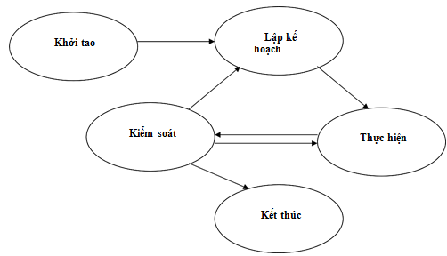

Hình 1-1. Quy trình trong mỗi giai đoạn phát triển dự án

## 1.4 Vai trò, trách nhiệm của người quản lý dự án

### *1.4.1 Vị trí của nhà quản lý dự án trong bối cảnh chung của dự án*

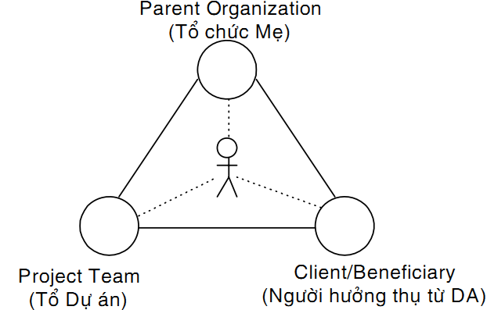

Nhà quản lý dự án trong một môi trường đầy mâu thuẫn:

* Các dự án cạnh tranh về nguồn lực
* Mâu thuẫn giữa các thành viên trong dự án
* Khách hàng muốn thay đổi yêu cầu
* Các nhà quản lý của tổ chức “mẹ” muốn giảm chi phí

Người quản lý giỏi sẽ phải giải quyết nhiều mâu thuẫn trên.

### *vai trò của nhà quản lý dự án*

* Quản lý các mối quan hệ giữa người và người trong các tổ chức của dự án.
* Phải duy trì sự cân bằng giữa chức năng: quản lý dự án và kỹ thuật của dự án.
* Đương đầu với rủi ro trong quá trình quản lý dự án.
* Tồn tại với điều kiện ràng buộc của dự án.

Do đó, nhà quản lý dự án phải lập kế hoạch, tổ chức, lãnh đạo và kiểm tra.

### *1.4.3 Các kỹ năng cần thiết của người quản lý dự án*

Một cách tổng quát người quản lý dự án cần có 3 miền kỹ năng: Kỹ năng quản lý chung, kỹ năng quản lý dự án, kỹ năng miền ứng dụng.

* Kỹ năng tổ chức: lập kế hoạch, xác định mục tiêu, phân tích. Nhà quản lý dự án phải là người chịu trách nhiệm về kế hoạch tổng thể trước nhà tài trợ và khách hàng. Vì vậy, nhà quản lý dự án phải có kỹ năng lập lịch trình dự án và xác định các tiêu chí để đánh giá công việc hoàn thành. Đồng thời, nhà quản lý dự án phải biết thiết lập các quy trình hệ thống để đánh giá và kiểm soát mức độ thành công của bản kế hoạch.
* Kỹ năng xây dựng nhóm: thấu hiểu, thúc đẩy, tinh thần đồng đội.
* Kỹ năng lãnh đạo: năng động, có tầm nhìn, biết giao nhiệm vụ, lạc quan. Lãnh đạo là kỹ năng cơ bản để nhà quản lý dự án chỉ đạo, định hướng, khuyến khích và phối hợp các thành viên trong nhóm cùng thực hiện dự án. Đây là kỹ năng quan trọng nhất. Nó đòi hỏi các nhà quản lý dự án có những phẩm chất cần thiết, có quyền lực nhất định để thực hiện thành công mục tiêu dự án.
* Kỹ năng giao tiếp và thông tin trong quản lý dự án: lắng nghe, thuyết phục. Nhà quản lý dự án có trách nhiệm phối hợp, thống nhất các hoạt động giữa các bộ phận chức năng và những cơ quan liên quan để thực hiện các công việc của dự án nên bắt buộc phải thành thạo kỹ năng giao tiếp. Nhà quản lý dự án phải có kiến thức, hiểu biết các công việc của các phòng chức năng, có kiến thức rộng về một số lĩnh vực kỹ thuật. Nhà quản lý dự án cũng cần giỏi kỹ năng thông tin, truyền thông, kỹ năng chia sẻ thông tin giữa các thành viên dự án và những người liên quan trong quá trình triển khai dự án.
* Kỹ năng đối phó: linh hoạt, sáng tạo, kiên trì, chịu đựng.
* Kỹ năng công nghệ: kinh nghiệm, kiến thức về dự án.
* Kỹ năng thương lượng và giải quyết khó khăn vướng mắc: Nhà quản lý dự án trong quá trình thực hiện trọng trách của mình có quan hệ với rất nhiều nhóm dự án. Đồng thời, cùng với sự phát triển tổ chức của dự án, trách nhiệm của nhà quản lý dự án ngày càng tăng nhưng quyền lực của họ được cấp không tương xứng. Do thiếu quyền lực, bắt buộc các nhà quản lý phải có kỹ năng thương lượng giỏi với các nhà quản lý cấp trên và những người đứng đầu các bộ phận chức năng chuyên môn nhằm tranh thủ tối đa sự quan tâm, ủng hộ của cấp trên, người đứng đầu trong việc giành đủ nguồn lực cần thiết cho hoạt động của dự án.
* Kỹ năng tiếp thị và quan hệ khách hàng: Một trong những nhiệm vụ quan trọng nhất của nhà quản lý dự án là trợ giúp các đơn vị, doanh nghiệp trong hoạt động Marketing. Làm tốt công tác tiếp thị sẽ giúp đơn vị giữ được khách hàng hiện tại, tăng thêm khách hàng tiền năng.
* Kỹ năng ra quyết định: Lựa chọn phương án và cách thức thực hiện các công việc dự án là những quyết định rất quan trọng, đặc biệt trong những điều kiện thiếu thông tin và có nhiều thay đổi, biến động. Để ra được quyết định đúng và kịp thời cần nhiều kỹ năng tổng hợp của nhà quản lý như: kỹ năng tổ chức bao gồm lập kế hoạch, xác định mục tiêu, phân tích; kỹ năng xây dựng nhóm như thấu hiểu, thúc đẩy, tinh thần đồng đội và kỹ năng công nghệ liên quan đến kinh nghiệm, kiến thức về dự án.

### *1.4.4 Phẩm chất của nhà quản lý dự án*

* Thật thà và chính trực (Honesty and Integrity).
* Khả năng ra quyết định (Decision Making Ability).
* Hiểu biết các vấn đề về con người (Understanding of Personal Problem).
* Tính chất linh hoạt, đa năng, nhiều tài ( Versatility).

# CHƯƠNG 2: TÍNH CHỈNH THỂ CỦA DỰ ÁN

**MỤC ĐÍCH**

* *Hiểu được tính chỉnh thể của dự án thông qua công tác lập kế hoạch, từ đó thấy được tầm quan trọng của công tác lập kế hoạch toàn diện ảnh hưởng sâu sắc đến tính chỉnh thể, hệ thống của dự án.*
* *Nhìn nhận toàn bộ dự án từ kế hoạch tổng thể đến từng kế hoạch bộ phận. Hiểu được cách thức lập kế hoạch dự án.*
* *Nắm được các nội dung về giám sát việc thực hiện kế hoạch*
* *Xác định được vị trí của công việc kiểm soát thay đổi kế hoạch, từ đó áp dụng các kỹ thuật để kiểm soát thay đổi*

Một thực tế là: những dự án CNTT có quy mô lớn thường vượt qua ngân sách trung bình được đề ra ban đầu. Có một số nhân tố ảnh hưởng đến thực tế này. Trước đây chúng ta đã xác định được là do các yêu cầu về chức năng, yêu cầu kỹ thuật được xây dựng không đầy đủ.

Nếu như quá trình lập kế hoạch không được thực hiện đúng cách thì ảnh hưởng của nó có thể sẽ là một thảm họa. Ngược lại, nếu quá trình lập kế hoạch dự án được thực hiện tốt, thì những lỗi trong yêu cầu kĩ thuật có thể được xác định sớm và dự án sẽ có được một nền tảng vững chắc. Trong bài học này chúng ta sẽ học cách đặt nền tảng cho một dự án.

Bản chất động và sự phức tạp của các dự án công nghệ thông tin đòi hỏi một người quản lý dự án xuất sắc phải thiết lập được một nền tảng vững chắc. Thiết lập được nền tảng như vậy đòi hỏi phải có sự hiểu biết vững chắc về phân tích cấu trúc chi tiết công việc (Work Breakdown Structure - WBS) và cách sử dụng các sơ đồ mạng (Network Diagram), phương pháp đường tới hạn (Critical Path Method), lịch trình dự án (Project Schedules) và ngân sách dự án. Không nắm vững được những vấn đề này thường dẫn tới việc dự án hoạt động với hiệu quả không ổn định thậm chí có thể thất bại. Ngoài ra, nếu bạn nắm vững những công cụ này, bạn sẽ dần thấy mình có một cơ sở vững chắc bất kể bạn đang làm cho dự án CNTT nào.

## 2.1 Kỳ vọng cho việc lập kế hoạch dự án

Lập kế hoạch là một kỹ năng mà nhiều người nghĩ rằng mình đã có kinh nghiệm, tuy nhiên rất ít người thực sự có được kỹ năng này. Xây dựng một bản kế hoạch dự án toàn diện là một trong những công việc khó khăn nhất trong suốt vòng đời của dự án.

Đặt những kỳ vọng có tính thực tế cho quy trình lập kế hoạch và thảo luận về các phương pháp truyền tải những kỳ vọng này trước khi bắt đầu công việc lập kế hoạch dự án.

Là một người quản lý dự án CNTT, bạn được đánh giá chủ yếu trên cơ sở thành công hay thất bại của các dự án mà bạn đang tham gia. Và bạn được giao thời gian hoặc nguồn lực để lập kế hoạch. Do các dự án CNTT rất phức tạp và luôn biến động nên đòi hỏi quá trình lập kế hoạch tổng thể phải thành công.

Nếu muốn dự án hoàn thành đúng thời hạn, đúng ngân sách và đúng yêu cầu kỹ thuật thì phải đảm bảo ban quản lý dự án có những kỳ vọng hợp lý về thời gian và tài nguyên để hoàn thành công việc.

### *2.1.1 Định nghĩa lập kế hoạch*

***Lập kế hoạch là một phương thức tiếp cận có hệ thống, cách nhìn chỉnh thể, toàn diện dự án nhằm xác định các phương pháp, tài nguyên và các công việc cần thiết để đạt được mục tiêu.***

Mục tiêu của các Dự án CNTT là hoàn thành đúng thời hạn, đúng ngân sách, cung cấp hiệu quả hoạt động mong muốn về mặt kỹ thuật được chấp nhận của nhà tài trợ/khách hàng.

Quá trình lập kế hoạch xác định cần phải làm gì? Làm như thế nào? Ai là người thực hiện và thực hiện khi nào? Mục đích chính của quá trình lập kế hoạch vạch ra phương hướng, quan trọng hơn để tránh các vấn đề rắc rối, rủi ro. Lượng thời gian và chi phí dành cho quá trình lập kế hoạch cần phải tỉ lệ trực tiếp với chi phí tiềm năng từ các lỗi gặp phải do thiếu quá trình lập kế hoạch. Mục tiêu là chi đủ tài nguyên trong quá trình lập kế hoạch nhằm thúc đẩy thực hiện thành công dự án chứ không phải là chi phí quá nhiều tài nguyên đến mức không còn đủ cho quá trình thực hiện dự án. Lập kế hoạch dự án là một quá trình lặp diễn ra bất cứ khi nào có những thay đổi quan trọng trong dự án.

**Ví dụ:** Khi các nhà tài trợ giao cho thực hiện một dự án phát triển Web, Giám đốc dự án Phong đã rất phấn khởi nhưng anh cũng biết rằng có rất nhiều việc đang ở phía trước bởi vì anh vẫn còn chưa quen với các ứng dụng theo mô hình chủ khách 3 tầng. Anh đã tìm thấy một tài nguyên rất quý đó là một SME về Web làm cho một công ty tư vấn có mối quan hệ rất tốt với công ty anh và anh đã dùng người này vào việc xây dựng các yêu cầu kỹ thuật. Anh đã bỏ ra một số tiền trong ước tính về chi phí để có được sự giúp đỡ từ bên ngoài. Bây giờ là lúc lên lịch cho chuyên gia tư vấn giúp anh tách cấu trúc chi tiết để anh có thể định nghĩa các gói công việc, lập hồ sơ mạng, lên lịch trình dự án và ngân sách chính xác.

### *2.1.2 Kế hoạch dự án công nghệ thông tin*

Cái gì tạo nên một bản kế hoạch dự án? Một bản kế hoạch dự án thực sự bao gồm những gì? Hiểu biết rõ ràng một bản kế hoạch dự án phải bao gồm những gì có thể là vô giá trong việc thiết lập kỳ vọng đối với ban quản lý dự án.

**Định nghĩa:**

Kế hoạch dự án CNTT ( IT Project Plan) là một tài liệu dự án chính thức do người quản lý dự án, nhà tài trợ, các đối tượng liên quan đến dự án và các thành viên đội dự án xây dựng với mục đích giám sát việc thực hiện dự án. Kích thước và mức độ chi tiết của bản kế hoạch dự án phải tương ứng với loại dự án. Một bản kế hoạch dự án tối thiểu phải có những thành phần quan trọng sau:

* Bản đề xuất dự án (Project Proposal)
* Tôn chỉ dự án/ Bản công bố dự án ( Project Charter).
* Tuyên bố về phạm vi ( Scope Statement ).
* Cấu trúc chi tiết công việc (Work Breakdown Structure).
* Ma trận trách nhiệm ( Responsibility Matrix ) đối với kết quả chuyển giao chính.
* Ma trận phân bố tài nguyên cho việc thống kê các kỹ năng, nguyên vật liệu và cơ sở vật chất cần thiết.
* Ước tính chi phí và thời gian cho dự án.
* Lịch trình của dự án, bao gồm cả ngày tháng cho tất cả các mốc quan trọng.
* Ngân sách của dự án, bao gồm cả chi phí cơ sở ( Cost Baselines)
* Kế hoạch quản lý rủi ro.
* Kế hoạch truyền thông. ( Communication Plan )

Những Dự án CNTT có quy mô lớn và độ phức tạp cao đòi hỏi phải có kế hoạch chi tiết hơn cho những lĩnh vực cụ thể. Những kế hoạch quản lý chi tiết này bao gồm:

* Kế hoạch quản lý phạm vi
* Kế hoạch quản lý lịch trình
* Kế hoạch kiểm thử hay quản lý chất lượng
* Kế hoạch quản lý nhân sự
* Kế hoạch quản lý mua sắm
* Kế hoạch phản ứng trước rủi ro hoặc đối phó với những bất ngờ trong dự án.

Không phải mọi kế hoạch dự án đều đòi hỏi phải có những yếu tố này mới đạt tính hiệu quả. Đối với những dự án lớn và phức tạp nên có tất cả những yếu tố này.

## 2.2 Triển khai kế hoạch dự án

Sau khi xác định dự án sẽ đạt tới cái gì? Thì bước tiếp theo là xác định cách nó sẽ hoàn thành các mục đích và mục tiêu đó như thế nào. Cách thức để hoàn thành mục đích và mục tiêu là cần thực hiện:

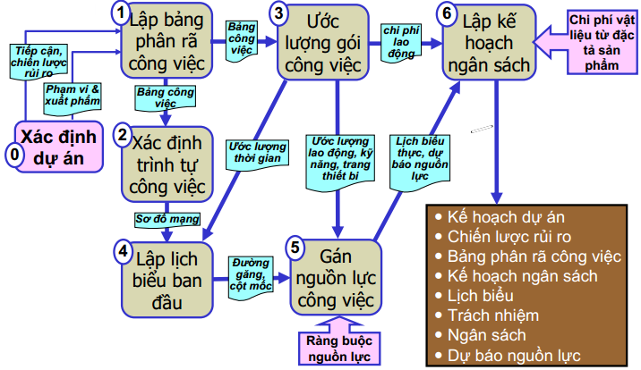

Hình 2-1. Tiến trình triển khai kế hoạch dự án

**Cấu trúc chi tiết công việc (WBS):** WBS là bản thiết kế phân cấp các sản phẩm, sản phẩm phụ, nhiệm vụ và nhiệm vụ con cần để hoàn thành dự án. Một WBS tốt cung cấp cơ sở cho việc xây dựng các ước lượng thời gian và chi phí có ý nghĩa cũng như lịch biểu khả thi.

**Ước lượng thời gian:** Người quản lý dự án có thể áp dụng các ước lượng thời gian theo các nhiệm vụ và nhiệm vụ con được nhận diện trong WBS. Có một số kĩ thuật ước lượng có thể được áp dụng tùy theo mức độ tin cậy ước lượng.

**Lịch biểu:** Người quản lý dự án có thể phân tích từ WBS và các ước lượng thời gian để xây dựng lịch biểu. Trước hết nhận diện mối quan hệ logic giữa các nhiệm vụ rồi áp dụng các ước lượng thời gian cho các nhiệm vụ đó, tiếp theo tính ngày tháng cho từng nhiệm vụ và lưu ý tới các ràng buộc của nó đối với dự án. Qua việc tính toán lịch biểu, người quản lý dự án nhận diện các nhiệm vụ cần cho việc hoàn thành dự án đúng hạn.

Việc xây dựng **Lịch biểu đích** và **Lịch biểu hiện thời** là tính năng quan trọng khác. Lịch biểu đích hay vạch ranh giới, là lịch biểu bạn đồng ý theo đuổi. Lịch biểu hiện thời là sự tổ hợp của lịch biểu đích và hiện trạng so với các khoản mục được chứa trong đó. Lịch biểu hiện thời cũng dự kiến khi nào các hoạt động hiện thời và tương lai sẽ bắt đầu hay kết thúc, hay cả hai nếu dự án tiếp tục như nhịp độ hiện tại của nó. Người quản lý dự án theo đuổi bất kỳ cái gì cần thiết để so sánh lịch biểu hiện thời với lịch biểu đích. Ngẫu nhiên, phần lớn các dự án đều cho phép bạn sửa đổi lịch biểu đích bất kỳ khi nào cần thiết.

**Phân bổ tài nguyên:** Các dự án đều tiêu thụ tài nguyên như con người, vật tư, trang thiết bị và không gian làm việc. Người quản lý dự án phải phân bổ tài nguyên cho các nhiệm vụ để hoàn thành chúng. Sau khi dùng các tài nguyên, người quản lý dự án có thể xác định liệu tài nguyên có đủ để hoàn thành việc chuyển giao sản phẩm hay không?

**Tính chi phí:** Sau khi tạo ra cấu trúc phân việc, xác định các ước lượng thời gian; Xây dựng lịch biểu; Và cấp phát tài nguyên, người quản lý dự án có thể tính toán chi phí để thực hiện từng nhiệm vụ và cho toàn bộ dự án. Chi phí được ước lượng cuối cùng trở thành ngân sách. Trong khi thực hiện dự án, người quản lý theo dõi hiệu năng chi phí so với ngân sách.

**Kiểm soát rủi ro:** Không dự án nào hoạt động độc lập, mà phải nằm trong một môi trường có tổ chức. Nên luôn có những rủi ro, mối đe dọa, ảnh hưởng tới sự thực hiện và sự thành công của dự án. Người quản lý dự án phải xác định những rủi ro này và xây dựng một kế hoạch hiện thực để giảm thiểu tác động.

## 2.3 Thực thi kế hoạch

Lập kế hoạch dự án tốt là chìa khóa mở ra thành công cho dự án, và quá trình thực hiện dự án là cơ hội để người quản lý dự án thể hiện vai trò quản lý của mình. Các dự án CNTT thường rất phức tạp, nhưng không phải vì thế mà khó kiểm soát được. Người quản lý dự án phải:

* Chủ động giám sát dự án
* Vạch ra chiến lược theo dõi sự ủng hộ của nhà tài trợ và cổ đông
* Vạch ra chiến lược cho các kênh truyền thông
* Vạch ra chiến lược cho các phương pháp và tiêu chuẩn
* Vạch ra chiến lược giám sát việc tuân thủ các quy tắc đề ra
* Xác lập một hệ thống thông tin để theo dõi
* Xác định được các dấu hiệu rủi ro

**a) Giám sát và duy trì**

Các kỹ năng quan trọng để quản lý quá trình thực hiện dự án chính là chủ động giám sát các thành phần cơ bản của dự án và quản lý thời gian thật chặt chẽ.

Chuỗi các hành động hiệu chỉnh để giám sát và duy trì dự án một cách đều đặn:

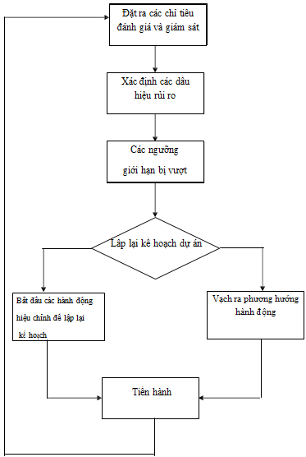

**b) Giám sát dự án một cách đều đặn**

Do bản chất phức tạp và hay thay đổi của dự án CNTT, cần phải vạch ra tiêu chí để thường xuyên thu thập và phân tích các thông tin quan trọng của dự án trong suốt quá trình thực hiện kế hoạch.

* Luôn chủ động giám sát dự án.
* Vạch ra chiến lược duy trì và giám sát sự hỗ trợ của các thành viên và nhà tài trợ để đảm bảo rằng nhà tài trợ và các thành viên vẫn đang chia sẻ trách nhiệm của dự án.
* Vạch ra chiến lược duy trì và theo dõi các kênh truyền thông để chắc chắn rằng phần nội dung, các kênh và tần suất được đặt ra trước đó vẫn đang hoạt động.
* Vạch ra chiến lược duy trì và giám sát các quy trình kiểm soát để đảm bảo phạm vi dự án không bị mở rộng so với lịch trình, cũng như kinh phí.
* Vạch ra chiến lược duy trì và giám sát các phương pháp và tiêu chuẩn đưa ra trong kế hoạch chất lượng của dự án để đảm bảo rằng dự án vẫn đang tuân thủ các phương pháp và tiêu chuẩn đặt ra. Phân công cho các thành viên dự án chịu trách nhiệm về từng phương pháp và tiêu chuẩn, sau đó kiểm tra sự tuân thủ các phương pháp và tiêu chuẩn đó.
* Vạch ra chiến lược duy trì và giám sát việc tuân thủ các nguyên tắc và tiêu chuẩn của ngành. Nếu cần thiết, hãy nhờ sự trợ giúp của ban pháp luật. Các nhóm chuyên môn thường đưa ra nguồn thông tin khác về các tiêu chuẩn của ngành.
* Xác lập và phát triển một hệ thống thông tin nhằm theo dõi lịch trình, chi phí, rủi ro và các chỉ tiêu đánh giá chất lượng. Xem xét việc sử dụng mạng nội bộ để trợ giúp việc truy cập và phổ biến cơ sở dữ liệu.
* Xác định các dấu hiệu rủi ro cho các thành phần chính của dự án, và giữ cho các thành phần đó luôn nằm trên hoặc gần với ngưỡng giới hạn đặt ra.

## 2.4 Kiểm soát các thay đổi tổng thể

### *2.4.1 Nguyên tắc quản lý thay đổi*

Quản lý các yêu cầu thay đổi rất quan trọng trong việc ngăn chặn những thay đổi ngoài ý muốn hoặc không chính đáng trong phạm vi dự án, còn được gọi là mở rộng phạm vi.

**Nguyên tắc:**

1. Lưu giữ tất cả các yêu cầu thay đổi.
2. Sử dụng giác quan thông thường khi chọn lọc các yêu cầu thay đổi: Từ chối các yêu cầu thay đổi không thể xảy ra (Ví dụ như chạy chương trình Exchange trên nền tảng Oracle); Từ chối các yêu cầu thay đổi cần cho những thay đổi về vận hành như một phần của dự án (Ví dụ như tăng tiền lương); Từ chối các yêu cầu thay đổi cần cho những thay đổi về cơ sở vật chất như một phần của dự án (Ví dụ như bàn làm việc mới hoặc máy tính xách tay).
3. Đảm bảo rằng thay đổi theo yêu cầu giải quyết phạm vi dự án hơn là cấu trúc dự án hay kiểm soát.
4. Đảm bảo rằng ảnh hưởng của thay đổi được phác thảo rõ ràng: Ảnh hưởng của thay đổi lên lịch trình là gì? Ảnh hưởng của thay đổi lên chi phí là gì? Ảnh hưởng của thay đổi lên chất lượng là gì?
5. Đưa những người thích hợp tham gia:

* Nếu thay đổi có tác động nhỏ thì giám đốc dự án có thể có quyền phê duyệt.
* Nếu thay đổi thiết thực hơn và không tác động tới chi phí hay lịch trình thì sự tham gia của nhà tài trợ có thể không thích hợp.
* Nếu như thay đổi lớn thì hãy đưa các đối tượng liên quan dự án, nhà tài trợ và đội dự án tham gia vào quyết định.

1. Đảm bảo rằng yêu cầu thay đổi được cấp phép chính thức trước khi tiếp tục:

* Lấy chữ ký của nhà tài trợ trong các báo cáo ảnh hưởng đối với tất cả các yêu cầu thay đổi lớn.

1. Đảm bảo rằng tất cả các đối tượng liên quan dự án chính/ đội ngũ thành viên đều được thông báo về cách giải quyết thay đổi.
2. Đảm bảo rằng đội dự án, các đối tượng liên quan dự án và nhà tài trợ nhận thức được khi nào thay đổi diễn ra.
3. Đảm bảo rằng lịch trình, kinh phí hay đặc điểm kỹ thuật của dự án được điều chỉnh để phản ánh các thay đổi cho phép.

Mục đích của quản lí thay đổi là để tạo ra thay đổi trong cách thức làm tối thiểu hoá những tác động tiêu cực lên năng suất.

### *2.4.2 Vị trí quy trình kiểm soát thay đổi*

Vị trí của kiểm soát các thay đổi được thể hiện trong hình sau:

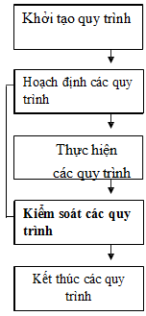

Các quá trình con xảy ra trong kiểm soát dự án:

* Các báo cáo hiệu suất: thu thập và truyền đạt thông tin liên quan đến hiện trạng tiến độ dự án, cũng như những dự đoán về tiến độ theo thời gian.
* Các yêu cầu thay đổi.
* Cập nhật kế hoạch dự án: đảm bảo rằng kế hoạch dự án phản ánh những mục tiêu mới, những thông số mới, những cơ sở lịch trình và chi phí mới, chúng là một phần quan trọng của quy trình kiểm soát thay đổi tổng thể. Nếu không có sự cập nhật kịp thời và chính xác, các thành viên của đội dự án không thể cung cấp đánh giá hiện trạng hiệu suất của dự án. Việc cập nhật kế hoạch dự án phải được truyền đạt rõ ràng cho nhà tài trợ, khách hàng cũng như những đối tượng liên quan đến dự án.
* Hoạt động hiệu chỉnh: hoạt động đưa dự án trở lại đúng kế hoạch dự án.

### *2.4.3 Kỹ thuật kiểm soát*

**Định nghĩa:** ***kỹ thuật kiểm soát là các công cụ và kỹ thuật mà người quản lý dự án sử dụng để kiểm soát việc thực hiện dự án***

* Đánh giá hiệu suất
* Phân tích biến động của lịch trình, chi phí và hiệu suất
* Phân tích giá trị thu được
* Phân tích xu hướng kiểm tra kết quả dự án theo thời gian để xác định xem hiệu suất có được cải thiện không hay kém đi. Có thể dùng để dự báo hiệu suất trong tương lai.

# CHƯƠNG 3. QUẢN LÝ PHẠM VI DỰ ÁN

**MỤC ĐÍCH**

* *Hiểu được tầm quan trọng của công tác quản lý phạm vi hoạt động của dự án.*
* *Hiểu được qui trình quản lý phạm vi.*

## 3.1 Quản lý Phạm vi là gì ?

* **Phạm vi (Scope)** là một danh sách tất cả những gì dự án phải làm (và cũng có thể là một danh sách tất cả những điều mà dự án không phải làm). Dự án phải có một phạm vi được viết ra rõ ràng, nếu không dự án sẽ không bao giờ kết thúc.
* **Các kết quả chuyển giao (Deliverables)** là những sản phẩm của dự án mà sẽ chuyển giao: như là phần cứng, phần mềm (mua hoặc phát triển), bảo hành, tài liệu, đào tạo và phương thức chuyển giao.
* **Nhóm dự án và các bên liên quan (Stakeholders)** phải cùng hiểu những sản phẩm nào được tạo ra như là kết quả của dự án và chúng được tạo ra như thế nào.
* **Định nghĩa quản lý phạm vi dự án:** Là việc xác định phạm vi, giám sát việc thực hiện mục đích, mục tiêu của dự án, xác định công việc nào thuộc về dự án và cần phải thực hiện, công việc nào nằm ngoài phạm vi của dự án

## 3.2 Qui trình quản lý phạm vi dự án

* **Khởi động:** Bắt đầu một dự án hoặc chuyển tiếp sang giai đoạn tiếp theo.
* **Lập kế hoạch phạm vi:** phát triển các tài liệu nhằm cung cấp nền tảng cho các quyết định về dự án trong tương lai.
* **Xác định phạm vi:** chia nhỏ các sản phẩm trung gian của dự án thành các thành phần nhỏ hơn, dễ quản lý hơn.
* **Kiểm tra phạm vi:** hợp thức hóa việc chấp nhận phạm vi của dự án.
* **Điều khiển thay đổi phạm vi:** điều khiển những thay đổi của phạm vi dự án.

### *3.2.1 Khởi động*

#### 3.2.1.1 Chọn dự án:

#### Kế hoạch chiến lược

* Bước đầu tiên trong khởi động dự án là nhìn vào bức tranh tổng thể hay là kế hoạch chiến lược của công ty
* Kế hoạch chiến lược đòi hỏi xác định các mục tiêu nghiệp vụ lâu dài
* Các dự án CNTT cần hỗ trợ các mục tiêu chiến lược và tài chính
* Xác định các dự án tiềm năng
* Sau đó chọn các dự án CNTT và phân bổ tài nguyên

#### Các phương pháp chọn dự án.

* + Tập trung vào nhu cầu chung
  + Phân loại dự án
  + Phân tích tài chính
  + Dùng **WSM** (mô hình tính điểm có trọng số)
  + Thực hiện **BC** (Bảng điểm cân đối)

#### 3.2.1.2 Thảo Tôn chỉ (Charter) dự án:

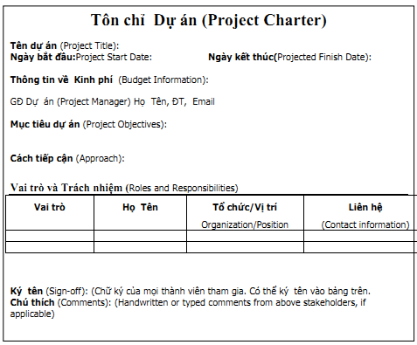

Tôn chỉ dự án là một tài liệu dự án cấp phép hay phê chuẩn một dự án. Sự cấp phép này quy định từ một mức quản lý thích hợp trở lên và nên thực hiện tối thiểu ba điều:

* Tôn chỉ dự án nên đặt tên dự án và bổ nhiệm giám đốc dự án.
* Tôn chỉ dự án nên phác thảo các yêu cầu nghiệp vụ cho dự án.
* Tôn chỉ dự án nên mô tả các yêu cầu chức năng sẽ được đưa ra.

**Nguyên tắc xây dựng tôn chỉ dự án:**

* Đảm bảo rằng bên ký kết hay người ký/ cấp phép cho tài liệu quyết định này phải đúng chức năng, có thẩm quyền
* Đảm bảo rằng tôn chỉ (quy định dự án) rõ ràng
* Đảm bảo rằng tôn chỉ (quy định dự án) được phân phát hợp lý

### *3.2.2 Lập kế hoạch phạm vi*

Là quá trình xây dựng các tài liệu nhằm cung cấp nền tảng về phạm vi của dự án. Tuyên bố về phạm vi (scope statement) gồm:

* Lý giải về dự án (project justification)
* Mô tả ngắn về sản phẩm của dự án
* Tổng kết về tất cả các sản phẩm chuyển giao của dự án
* Tuyên bố về những yếu tố xác định thành công của dự án

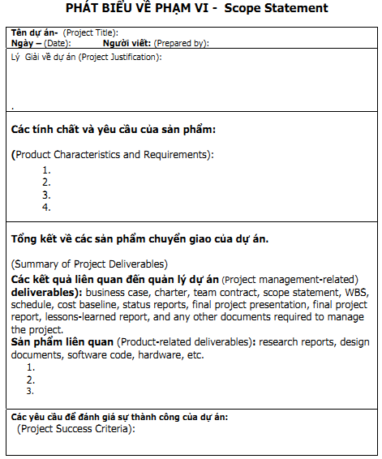

**Nguyên tắc lập kế hoạch phạm vi:**

* Đảm bảo rằng loại dự án và quy mô dự án được xác định rõ: Xem xét việc sử dụng kế hoạch dự án tích hợp cho dự án thêm / chuyển / thay đổi và các dự án vi mô; Chuẩn bị cho quy định phạm vi phức tạp hơn và lớn hơn cho các dự án vĩ mô.
* Đảm bảo rằng các phần có thể chuyển giao và ranh giới dự án được xác định rõ: Tài liệu có xác định rõ cái sẽ được hoàn thành và không được hoàn thành như một phần của dự án hay không? Các yêu cầu bắt buộc và không bắt buộc có xác định rõ hay không? Các tiêu chí chấp thuận cho các kết quả chuyển giao đã được phác thảo chưa? Tài liệu có xác định rõ mỗi phần có thể chuyển giao nào sẽ bằng ngôn ngữ không biệt ngữ hay không? Khi nào dự án hoàn tất không? Tính đến hậu quả của những ngày tháng bị trễ hạn theo toàn bộ dự án cũng như các mốc quan trọng cụ thể.
* Đảm bảo rằng trách nhiệm được xác lập rõ: Đảm bảo rằng tất cả các bên liên quan hiểu vai trò và trách nhiệm của họ trong dự án. Mọi người có hiểu chuỗi yêu cầu cho dự án hay không? Có một số quy định hay chuẩn của ngành ảnh hưởng tới các phần có thể chuyển giao hay không? Giao cho ai đó nghiên cứu và chịu trách nhiệm về các phạm vi này.
* Đảm bảo rằng quy định phạm vi phác thảo rõ rủi ro liên quan tới dự án.

### *3.2.3 Xác định phạm vi*

Sau khi hoàn tất kế hoạch về phạm vi, bước tiếp theo là xác định chi tiết công việc bằng cách chia thành các công việc nhỏ hơn có thể quản lý được.

Xác định đúng phạm vi:

* Giúp cải tiến sự chính xác về thời gian, chi phí, và tài nguyên
* Xác định nền tảng để đo hiệu suất vận hành và điều khiển dự án
* Giúp truyền đạt rõ ràng các trách nhiệm của mỗi công việc.

#### Cấu trúc phân rã công việc (WBS): Chia nhỏ công việc theo sơ đồ phân cấp. WBS (WORK BREAKDOWN STRUCTURE): Một sự gom nhóm công việc hướng về kết xuất (đầu ra) liên quan đến một dự án mà xác định được phạm vi tổng thể của một dự án.

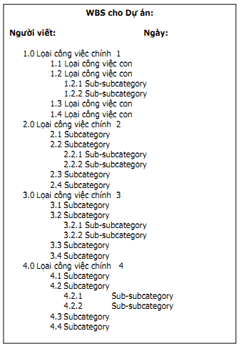

#### Các nguyên lý cơ bản tạo WBS:

1. Một đơn vị công việc chỉ xuất hiện một nơi trong WBS.
2. Nội dung công việc trong một mục WBS bằng tổng các công việc dưới nó.
3. Một mục WBS là nhiệm vụ của chỉ một người, ngay cả khi có nhiều người thực hiện công việc này
4. WBS phải nhất quán với cách thực hiện công việc, trước hết nó phải phục vụ nhóm dự án và các mục đích khác nếu thực tế cho phép.
5. Các thành viên nhóm dự án phải tham gia phát triển WBS để bảo đảm tính nhất quán.
6. Mỗi mục WBS phải có tài liệu đi kèm để bảo đảm hiểu được chính xác phạm vi công việc.
7. WBS phải là công cụ linh hoạt để đáp ứng những thay đổi không tránh được, điều khiển nội dung công việc theo đúng tuyên bố về phạm vi.

* **Cấu trúc của WBS:**

Một WBS có chiều hướng trên xuống. Bắt đầu từ sản phẩm toàn bộ và chia nó ra thành những yếu tố nhỏ hơn. Mỗi chủ đề đều được chia thành những chủ đề con, và mỗi chủ đề con lại được chia thêm nữa thành các phần nhỏ. Tuy nhiên, cũng cần chú ý tới quan hệ giữa mô tả công việc và mô tả sản phẩm. Trong đó, sản phẩm: danh từ (bao gồm: đầu vào, đầu ra, động tác xử lý); công việc: Động từ, mô tả một quá trình hoạt động, xử lý.

WBS có thể được phân thành nhiều mức. Không phải tất cả "nhánh" của WBS đều cần chi tiết cùng số mức. Mỗi mức cho phép tạo ra lịch biểu và báo cáo tóm tắt thông tin tại từng mức đó.

WBS chỉ viết "**cái gì"**, chứ không viết "**như thế nào"**;

Trình tự của từng công việc là không quan trọng cho dù quen đọc từ trái sang phải.

* **Các bước xây dựng WBS:**

**Bước 1**. Viết ra sản phẩm chung nhất. Dùng danh từ hay thuật ngữ mô tả trực tiếp 1 cách vắn tắt (ví dụ: Hệ thống phần mềm quản lí nhân sự, Bệnh viện đa khoa, Cầu mới, ....). Thông tin lấy từ tài liệu bản đề xuất dự án /Phác thảo dự án.

**Bước 2**. Tạo danh sách sản phẩm: Phân rã sản phẩm chung nhất thành các sản phẩm con ở các mức thấp hơn.

**Bước 3**. Tạo lập danh sách công việc, mô tả các công việc ở dưới mỗi sản phẩm ở mức thấp nhất. Sau đó phân rã từng công việc ra thành các mức thấp hơn.

*( Câu hỏi: Phân rã chi tiết công việc đến mức nào?*

*Trả lời: Nếu một công việc cần làm nhiều hơn 2 tuần (hoặc 80 giờ) thì nên phân rã tiếp)*

**Bước 4**. Đãnh mã:

Mức 0: đánh mã 0.0 cho sản phẩm chung nhất

Mức 1: đánh các mã 1.0, 2.0, 3.0 cho các sản phẩm con

Đánh số tiếp mỗi ô trong WBS một mã số duy nhất, theo cách sau:

* + - Từ trên xuống dưới
    - Từ trái sang phải
    - Nếu là 1.0. => đánh số tiếp là 1.1, 1.2, 1.3, ....
    - Nếu là 1.1 => đánh tiếp là 1.1.1, 1.1.2, 1.1.3, ...
    - Nếu là 1.2 => đánh tiếp 1.2.1, 1.2.2, .....
    - Không phân biệt nội dung trong 1 ô là sản phẩm hay công việc

**Bước 5.** Xét duyệt lại WBS

* + Tất cả các ô thuộc danh sách sản phẩm đều có danh từ (và có thể tính từ đi kèm).
  + Tất cả các ô thuộc danh sách công việc có động từ ra lệnh và bổ ngữ.
  + Tất cả các ô đều có mã duy nhất.

### *3.2.4 Kiểm tra phạm vi*

* Rất khó tạo được tuyên bố phạm vi tốt và WBS tốt cho một dự án
* Kiểm tra phạm vi dự án và giảm thiểu thay đổi phạm vi là điều khó hơn
* Nhiều dự án CNTT chịu phải tình trạng « phạm vi phình ra » (scope creep) – Mở rộng phạm vi và kiểm tra phạm vi tồi.

**Mở rộng phạm vi** là sự mở rộng phạm vi của dự án do những thay đổi không được phê chuẩn hay quản lý, ảnh hưởng tới chi phí, chất lượng và/hoặc thời gian của dự án. Khi dự án tiến triển, các yêu cầu có xu hướng thay đổi liên tục, dẫn đến thay đổi WBS và tăng lịch biểu và kinh phí. Xu hướng mở rộng phạm vi gây không nhỏ vào sự thất bại của dự án. Để tránh tình trạng này trong công tác quản lý dự án là phải quản lý chặt chẽ và tuân thủ các quy định về thủ tục thay đổi, qua đó không chấp nhận bất kỳ thay đổi nào không tuân theo quy trình quản lý thay đổi và được phê chuẩn.

**Kiểm soát thay đổi** là một kỹ thuật dùng để đảm bảo rằng những thay đổi được đề xuất sẽ được coi như một phần của quá trình quản lý thay đổi do phải được định nghĩa và sau đó được phê duyệt hay hủy bỏ. Nếu được phê duyệt sẽ được đưa vào kế hoạch của dự án. Quá trình quản lý thay đổi được định nghĩa trước là một phần của tài liệu phạm vi. Trong quá trình thực hiện, người quản lý dự án phải giám sát chặt chẽ quá trình này và tuân thủ kế hoạch quản lý thay đổi để đảm bảo rằng những thay đổi không được chấp thuận sẽ không đưa vào dự án. Các yêu cầu thay đổi xuất hiện liên tục trong vòng đời dự án khi xuất hiện những thông tin và công nghệ mới. Những thay đổi được quản lý không phải là mở rộng phạm vi.

**Hệ quả tất yếu của thay đổi:** kế hoạch dự án được đánh giá tốt nhất cũng có thể thay đổi trong dự án. Trước khi chấp nhận một thay đổi, chắc chắn rằng đã nghiên cứu kỹ lưỡng ảnh hưởng của nó tới phạm vi, lịch biểu và kinh phí. Nếu một thay đổi tác động mạnh đến kinh phí hay lịch biểu, hãy xem xét có thể thương lượng thay đổi phạm vi để hạn chế ảnh hưởng không. Ngược lại, nếu thay đổi phạm vi sẽ ảnh hưởng kinh phí hay lịch biểu, hãy đảm bảo mọi đối tượng liên quan chính và khách hàng hiểu được hệ quả của nó. Hãy luôn sẵn sàng để đàm phám và thỏa hiệp. Nếu một yêu cầu thay đổi được chấp nhận, nó phải trải qua quá trình phê duyệt được xác định trong quy trình quản lý thay đổi. Nếu thay đổi ảnh hưởng đến kinh phí, thời gian hay các yêu cầu về nguồn lực, kế hoạch dự án cũng phải được cập nhật cho phù hợp và chính xác.

### *3.2.5 Điều khiển thay đổi phạm vi*

**Thay đổi kế hoạch** **dự án:** là những thay đổi đối với tài liệu kế hoạch của dự án phải xảy ra nếu một thay đổi quan trọng về phạm vi của dự án được phê duyệt.

**Kiểm soát phạm vi:** Một kế hoạch quản lý thay đổi được tuân thủ tốt và chặt chẽ sẽ ngăn ngừa việc mở rộng phạm vi ảnh hưởng đến tiến độ, chất lượng dự án.

**Nguyên tắc để quản lý hiệu quả việc mở rộng phạm vi:**

* Giám sát thay đổi không được kiểm soát bằng cách phân tích các gói công việc để tìm ra công việc không được phép:
  + Giám sát các báo cáo hiệu suất, các đánh giá hiệu suất, và các cuộc họp báo cáo hiện trạng để tìm các dấu hiệu của việc mở rộng phạm vi tiềm năng.
  + Kiểm tra thực hiện kiểm định công việc đang tiến triển.
  + Giám sát lịch biểu và ngân sách.
* Đảm bảo mọi yêu cầu thay đổi được ghi lại và sàng lọc để chấp thuận hoặc từ chối.
* Lọc các yêu cầu thay đổi:
  + Loại bỏ những thay đổi ngoài phạm vi trừ khi chúng quan trọng cho dự án.
  + Đối với những thay đổi có khả năng được chấp thuận, đánh giá ảnh hưởng của việc sửa lại kế hoạch và liệt kê các vấn đề có thể có.
  + Nếu ảnh hưởng nhỏ, giám đốc dự án và đội có thể xử lý thay đổi.
  + Nếu ảnh hưởng vừa phải, hãy chuẩn bị một báo cáo về ảnh hưởng và tìm sự đồng ý của các đối tượng liên quan đến dự án.
  + Nếu ảnh hưởng lớn, hãy cố đàm phán về những thay đổi khác có thể hạn chế ảnh hưởng. Hãy chuẩn bị một báo cáo về ảnh hưởng cho nhà tài trợ và nhận được sự phê duyệt chính thức trước khi tiến hành.
* Nếu thay đổi được chấp thuận, hãy thực hiện những điều chỉnh cần thiết cho kế hoạch dự án để bổ sung thay đổi.
* Nếu yêu cầu thay đổi bị từ chối, hãy đảm bảo rằng quyết định này được thông báo tới người yêu cầu.
* Nếu thay đổi được chấp nhận, hãy thông báo về sự chấp nhận đó cho đội dự án, đối tượng có liên quan và các nhà cung cấp, theo đúng nguyên tắc kế hoạch truyền thông.

# CHƯƠNG 4. QUẢN LÝ THỜI GIAN DỰ ÁN

**MỤC ĐÍCH**

* *Hiểu được tầm quan trọng của việc quản lý thời gian dự án*
* *Hiểu được qui trình quản lý thời gian*
* *Hiểu được các phương pháp dùng để quản lý thời gian: CPM (Critical Path Method), PERT (Program Evaluation and Review Technique).*

## 4.1 Tầm quan trọng của việc quản lý thời gian

* Kết thúc dự án đúng hạn là một trong những thách thức lớn nhất
* Thời gian có độ linh hoạt bé nhất; nó trôi qua bất kể điều gì xảy ra
* Các vấn đề lịch biểu là lý do chính dẫn đến xung đột trong dự án, đặc biệt là trong nửa sau của dự án, sức ép tiến độ gây căng thẳng, phá vỡ những quy định của dự án …

## 4.2 Qui trình quản lý thời gian dự án

Quản lý thời gian dự án gồm những qui trình bảo đảm hoàn tất dự án đúng hạn. Những qui trình này gồm:

### Xác định các hoạt động

### Sắp thứ tự các hoạt động

### Ước lượng thời gian các hoạt động

### Triển khai lịch hoạt động

### Kiểm soát, điều khiển lịch hoạt động

### *4.2.1 Xác định các hoạt động*

**a) Hành động theo nỗ lực hay thời đoạn**

Sự nhầm lẫn xung quanh nỗ lực và thời đoạn đã tồn tại từ lâu và rất phổ biến. Có một ý kiến sai lầm tồn tại trong một thời gian dài là bạn quản lý càng nhiều nguồn lực cùng thực hiện một nhiệm vụ cụ thể thì nhiệm vụ thực hiện càng nhanh. Điều này có thể đúng hoặc không đúng. Cách hiểu rõ ràng về nỗ lực và thời đoạn có thể cải thiện ước tính và kế hoạch làm việc được xây dựng cho các dự án công nghệ thông tin.

**Một số định nghĩa:**

*Nỗ lực* là thước đo năng lượng hay lao động dùng để hoàn tất một nhiệm vụ cụ thể hay gói công việc. Các chỉ số dùng để thể hiện điều này được tính bằng thời gian trên dạng đơn vị. *Ví dụ như:* ba giờ kỹ thuật hay năm ngày nghiên cứu.

*Theo năng lực* là thuật ngữ dùng để mô tả nhiệm vụ có thể hoàn tất nhanh hơn thông qua việc áp dụng các nguồn lực lao động hay năng lượng phụ.

*Thời đoạn* là thước đo xem một gói công việc hay nhiệm vụ cụ thể sẽ mất bao lâu để hoàn tất. Các chỉ số dùng để thể hiện điều này được tính bằng các đơn vị thời gian. Ví dụ như trong xây dựng nhà dân dụng, sau mỗi lần đổ trần, người ta thường để 1 tuần để trần ổn định trước khi tiếp tục xây các tầng tiếp theo.

*Khoảng thời gian cố định* là một thuật ngữ dùng để mô tả nhiệm vụ hay gói công việc cần đến một lượng thời gian để hoàn tất. Việc áp dụng các nguồn lực phụ sẽ không làm thay đổi thời gian yêu cầu.

*Một việc sẽ mất thời gian bao lâu để hoàn tất có thể phụ thuộc hoặc không phụ thuộc vào vào việc nỗ lực được áp dụng bao nhiêu.*

**Ví dụ**: Muốn tạo ra một chai rượu nho. Nhiều người tham gia sẽ làm cho việc hái nho trong vườn trở nên nhanh hơn, nhưng khi nho đã được đặt vào trong thùng thì không có lượng nỗ lực nào có thể làm cho nho lên men nhanh hơn.

Khi đó:

- Công việc hái nho là: ***Theo năng lực.***

- Trong khi đó ủ và lên men rượu là: ***Khoảng thời gian cố định.***

**b) Xác lập các mốc quan trọng**

Mốc quan trọng là các trường hợp điểm kiểm soát trong dự án, thường là việc hoàn tất phần có thể chuyển giao chính tạo ra yêu cầu báo cáo hoặc yêu cầu sự ủng hộ của khách hàng hay nhà tài trợ trước khi tiếp tục dự án. Mốc quan trọng có thời đoạn bằng 0. Các mốc quan trọng đóng vai trò như những mốc đánh dấu và được xác định bởi giám đốc dự án và/hoặc khách hàng.

Các mốc quan trọng có ích trong việc chỉ ra sự tiến triển tại các điểm chính nhưng chỉ số tiến triển thực sự là các gói công việc và ước lượng nên được thực hiện sao cho phù hợp.

**c) Các dự án theo lịch trình so với các dự án theo nguồn lực**

*Dự án hướng theo lịch trình* khi thời hạn chuyển giao cuối cùng là ràng buộc quan trọng hơn cả mà nhà tài trợ hay khách hàng mong muốn. Nó chi phối mọi quyết định trong dự án. Các dự án theo lịch trình sẽ dùng hết bất cứ nguồn lực nào cần để đảm bảo chuyển giao trong thời hạn đã được xác lập.

**Ví dụ:** về các dự án hướng theo lịch trình trong công nghệ thông tin là các dự án có tính chất như sự cố Y2K. Mỗi nhà quản lý dự án có một thời hạn cuối cùng không thể thương lượng được, chính xác là 12 giờ trưa ngày 31 tháng 12 năm 1999. Các công ty bắt buộc phải dùng hết các nguồn lực khổng lồ để nâng cấp hoặc thay thế các hệ thống không thể thực hiện các mệnh lệnh đúng giờ.

*Dự án hướng theo nguồn lực* khi giá trị các nguồn lực, cụ thể là các nguồn lực kỹ năng và chi phí ràng buộc quan trọng hơn cả mà nhà tài trợ hay khách hàng mong muốn. Nó chi phối mọi quyết định trong dự án. Các dự án theo nguồn lực phải mở rộng thời gian hoặc từ bỏ chất lượng để giữ lại các ràng buộc về nguồn lực.

Trong cả hai trường hợp thì thuật ngữ “hướng theo” được dùng để diễn tả ràng buộc quan trọng hơn cả cho dự án đang được đưa ra.

**Tóm lại:**

- Xác định các hoạt động dựa trên lịch biểu dự án bắt nguồn từ tài liệu khởi động dự án.

o Bản tuyên bố dự án có chứa ngày bắt đầu và kết thúc, cùng với thông tin về ngân sách.

o Tuyên bố phạm vi và WBS giúp xác định cần phải làm những gì?

- Xác định hoạt động đòi hỏi phát triển WBS chi tiết hơn cùng với những lời giải thích để hiểu được tất cả những việc cần làm, nhằm có được các ước lượng phù hợp với thực tế.

### *4.2.2 Sắp thứ tự các hoạt động*

* Xem xét các hoạt động và xác định quan hệ phụ thuộc
  + *Phụ thuộc bắt buộc: cố hữu do bản chất công việc.*
  + *Phụ thuộc xác định bởi nhóm dự án.*
  + *Phụ thuộc liên quan giữa các hoạt động bên trong dự án và bên ngoài dự án*
* Dùng Phương pháp CPM (Critical Path Method) để xác định các quan hệ phụ thuộc.

### *4.2.3 Ước lượng thời gian các hoạt động*

Một số phương pháp được dùng để ước lượng thời gian thực hiện dự án là:

* Ước lượng thời gian dự án theo mốc thời gian ( Milestone Schedule).
* Ước lượng thời gian dự án theo bảng cấu trúc phân rã công việc (WBS)
* Ước lượng thời gian dự án theo sơ đồ Gantt (sơ đồ thanh ngang)
* Ước lượng thời gian dự án theo sơ đồ mạng (Network System)

#### 4.2.3.1 Ước lượng thời gian dự án theo mốc thời gian ( Milestone Schedule)

Phương pháp này sẽ nêu các giai đoạn hoặc các hoạt động chính của dự án với mốc thời gian bắt đầu và thời gian kết thúc.

Biểu đồ mốc thời gian được trình bày sơ lược, đơn giản giúp nhà quản lý nắm được tiến độ và thời gian thực hiện các công việc trong dự án.

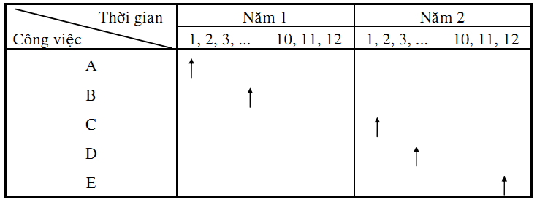

#### 4.2.3.2 Ước lượng thời gian dự án theo sơ đồ Gantt (sơ đồ thanh ngang)

Năm 1915 Henry Gantt đã đề ra phương pháp lập kế hoạch theo sơ đồ thanh ngang, theo đó các công việc của dự án và thời gian thực hiện công việc được biểu diễn bằng thanh ngang.

*Biểu đồ Gantt* là một biểu đồ được dùng để hiển thị hiệu suất thực tế so với hiệu suất dự toán; đồng thời có thể hiển thị công việc đã được hoàn thành cùng với khoảng trễ cho mỗi hoạt động. Mặc dù không hiển thị được một cách rõ ràng các mối quan hệ phụ thuộc giữa các hoạt động hay đường tới hạn, biểu đồ Gantt lại là một công cụ rất hiệu quả trong việc cung cấp thông tin tổng kết cập nhật và có thể rất có ích khi phân tích tổng hiệu suất thời gian của dự án.

**Ví dụ:** Cho thông tin của một dự án

|  |  |  |  |
| --- | --- | --- | --- |
| **Công việc** | **Công việc trước** | **Thời gian thực hiện** | **Ghi chú** |
| A | - | 2 |  |
| B | - | 3 |  |
| C | A | 2 |  |
| D | B | 4 |  |
| E | C | 4 |  |
| F | C | 3 |  |
| G | D,E | 5 |  |
| H | F,G | 2 |  |

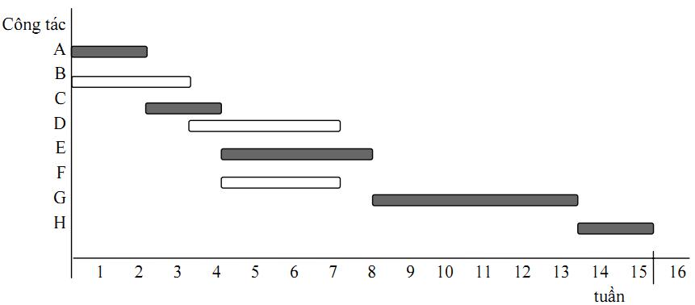

Hình 4.1: Sơ đồ Gantt của dự án (theo phương thức triển khai sớm)

Trên sơ đồ ta thấy các công việc: A-C-E-G-H nằm trên đường Găng. Các công việc B-D-F không nằm trên đường Găng và chúng có thể dịch chuyển trên sơ đồ trong giới hạn cho phép mà không ảnh hưởng tới thời gian hoàn thành dự án.

Với sơ đồ Gantt này có 2 phương thức: Triển khai sớm và triển khai chậm.

* Triển khai sớm cho phép các công việc có thể bắt đầu càng sớm càng tốt, miễn là không ảnh hưởng tới các công việc trước nó (Hình 4.1).
* Triển khai chậm các công việc có thể bắt đầu trễ hơn mà không ảnh hưởng tới thời gian hoàn thành dự án. Độ chênh lệch giữa thời điểm bắt đầu và kết thúc của một công việc trong sơ đồ (nét chấm gạch) được gọi là thời gian dự trữ.

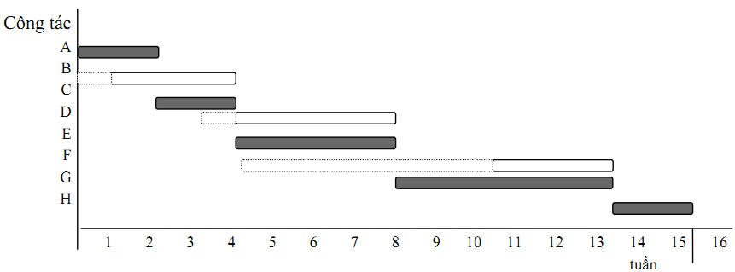

Hình 4.2: Sơ đồ Gantt của dự án (theo phương thức triển khai chậm)

Ưu điểm:

* Đơn giản, dễ nhận biết công việc và thời gian thực hiện các công việc.
* Thấy rõ tổng thời gian thực hiện các công việc.

Nhược điểm:

* Không thể hiện mối quan hệ giữa các công việc, không ghi rõ qui trình công nghệ.
* Không thể hiện công việc nào có tính chất quyết định đối với tổng tiến độ thực hiện dự án để giúp cho nhà quản lý tập trung chỉ đạo thực hiện.
* Không thuận tiện khi phân tích đánh giá các chỉ tiêu kinh tế kỹ thuật trên sơ đồ dự án.

Vì vậy đối với những dự án có qui mô lớn người ta thường sử dụng phương pháp ước lượng thời gian theo sơ đồ mạng.

#### 4.2.3.3 Ước lượng thời gian dự án theo sơ đồ mạng (Network System)

Sơ đồ mạng là một đồ thị có hướng bao gồm toàn bộ khối lượng của cả dự án, nó ấn định một cách logic trình tự kỹ thuật và mối quan hệ về tổ chức giữa các công việc, ấn định thời gian thực hiện các công việc và tối ưu hóa kế hoạch đề ra. Trong quá trình quản lý và thực hiện dự án ta vẫn có thể điều chỉnh sơ đồ mạng cho sát với thực tế.

Các phương pháp ước lượng thời gian theo sơ đồ mạng:

* **CPM (Critical Path Method)**: Phương pháp này sử dụng mô hình xác định, theo đó thời gian mỗi công việc là thời gian xác định, cho phép thực hiện được công việc đó.
* **PERT (Project Evaluation and Review Techniques):** Phương pháp này sử dụng mô hình xác suất, theo đó thời gian hoàn thành công việc được cho dưới dạng hàm phân phối xác suất.

1. **PHƯƠNG PHÁP CPM**

* **Một vài qui ước:**

1. **Sự kiện (Event):** Là sự kết thúc của một hay một số công việc, để cho các công việc tiếp sau có thể bắt đầu được. Trên SĐM sự kiện được biểu diễn bằng một vòng tròn có đánh số ký hiệu của ký hiệu.
2. **Công việc (Activity):** là hoạt động sản xuất ở giữa 2 sự kiện, công việc được biểu diễn bằng một mũi tên nối 2 sự kiện và được ký hiệu bằng các số của hai sự kiện trước và sau hoặc bằng một mẫu tự.

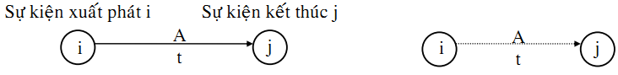

Ý nghĩa: Công việc A hay công việc ij là một hoạt động sản xuất ở giữa hai sự kiện i và j, có thời gian thực hiện là t.

Có 3 loại công việc:

* Công việc thực: Là hoạt động sản xuất cần tài nguyên và thời gian. Công việc thực được biểu diễn bằng mũi tên liền.
* Công việc ảo: Chỉ mối liên hệ giữa các công việc, không đòi hỏi tài nguyên và thời gian. Công việc ảo được biểu diễn bằng mũi tên nét đứt.
* Công việc chờ đợi: Là công việc mà không cần tài nguyên mà chỉ cần thời gian. Công việc chờ đợi được biểu diễn bằng mũi tên liền.

Hai dạng sơ đồ mạng để biểu diễn công việc và sự kiện:

* Sơ đồ mạng **AOA** (Activity On Arrow network): Công việc được biểu diễn bằng mũi tên, sự kiện được biểu diễn bằng nút vòng tròn.
* Sơ đồ mạng **AON** (Activity On Node network): Công việc được biểu diễn bằng nút vòng tròn, sự kiện được biểu diễn bằng mũi tên.
* **Những qui tắc lập sơ đồ mạng:**

1. Trong sơ đồ mạng sự kiện được đánh số từ nhỏ đến lớn, theo hướng từ trái qua phải và từ trên xuống dưới. Mỗi sự kiện đều phải có công việc đến và công việc đi, và sự kiện cuối cùng chỉ có công việc đến.

Ví dụ: Sơ đồ mạng sai

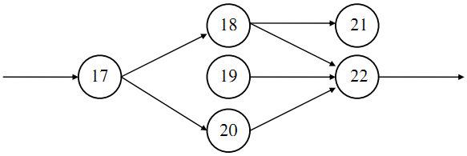

1. Tất cả các công việc trong Sơ đồ mạng phải hướng từ trái sang phải và không được quay lại công việc mà nó xuất phát, nghĩa là không được lập thành chu trình.

Ví dụ:

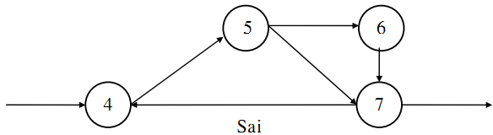

1. Những công việc riêng biệt không được ký hiệu bởi cùng một số, nghĩa là không được cùng sự kiện xuất phát và sự kiện kết thúc.

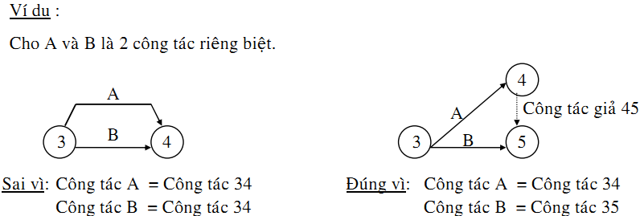

1. Sơ đồ mạng cần có dạng đơn giản nhất, không nên có quá nhiều công việc giao cắt nhau.

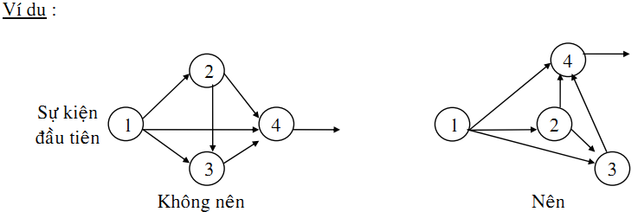

1. Sơ đồ mạng phải phản ánh được trình độ kỹ thuật của các công việc và quan hệ kỹ thuật giữa chúng.

* **Các thông số của Sơ đồ mạng:**

Các thông số chính của Sơ đồ mạng bao gồm:

1. Thời điểm sớm nhất để sự kiện xảy ra **EO** (Earliest Occurrence of an Event): là thời điểm sớm nhất để cho sự kiện xảy ra khi tất cả các công việc trước sự kiện đều hoàn thành.
2. Thời điểm muộn nhất để sự kiện xảy ra **LO** (Lastest Occurrence of an Event): là thời điểm muộn nhất để cho sự kiện xảy ra mà không làm ảnh hưởng đến sự hoàn thành của dự án trong thời gian đã định.
3. Thời điểm sớm nhất để công việc bắt đầu **ES** (Earliest Start of an activity): là thời điểm sớm nhất để cho công việc bắt đầu. Đó là khoảng thời gian dài nhất tính từ sự kiến đầu đến sự kiện xuất phát của công việc đó.

Ta có: *ES của công việc ij = EO của sự kiện i*

1. Thời điểm muộn nhất để công việc bắt đầu **LS** (Lastest Start of an activity): là thời điểm sớm nhất để cho công việc bắt đầu mà không làm ảnh hưởng đến sự hoàn thành của dự án trong thời gian đã định.

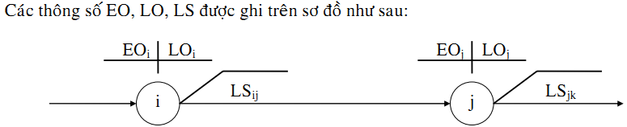

* **Cách xác định các thông số của Sơ đồ mạng:**

1. **Xác định EO và ES:**

Đi xuôi dòng Sơ đồ mạng tính EOj tại các sự kiện thứ j.

* EO của sự kiện đầu tiên: EO1 = 0
* Tại các sự kiện j chỉ có một công việc đến: 
* Tại các sự kiện j có nhiều công việc đến: 
* Với các công việc giả thì cũng tính như trên nhưng tij=0

1. **Xác định LO và LS:**

Đi ngược dòng Sơ đồ mạng tính LOi và LSij tại sự kiện i và công tác ij.

* Tại sự kiện cuối cùng ta có:
* 
* Nếu chỉ có một công việc ij xuất phát từ sự kiện i ta có: 
* Nếu có nhiều công việc xuất phát từ sự kiện i ta có: 
* **Phân tích kết quả CPM:**

Qua việc tính toán Sơ đồ mạng ta có thể xác định được:

* Thời gian tối thiểu để hoàn thành dự án: là thời điểm sớm nhất để sự kiến cuối cùng của dự án xảy ra (EOcuối).
* Thời gian dự trữ của các công việc (F - Float): F là khoảng thời gian tối đa mà một công việc có thể chậm chễ so với kế hoạch đã định mà không làm ảnh hưởng tới thời gian tối thiểu để hoàn thành dự án.

 hay 

* Công việc găng và đường găng:
  + Công việc găng là công việc có F=0.
  + Đường găng: là đường nối liền từ sự kiện đầu tiên đến sự kiện cuối cùng với điều kiện tất cả các công việc nằm trên đó là các công việc găng.

**Lưu ý:**

* Mỗi Sơ đồ mạng có ít nhất một đường găng.
* Tổng thời gian của các công việc nằm trên đường găng chính là thời gian tối thiểu để hoàn thành dự án.
* Nếu 1 công việc trên đường găng bị trễ thì toàn bộ công việc sẽ bị trễ theo. Do vậy muốn rút ngắn thời gian hoàn thành dự án thì nhà quản lý phải tập trung các giải pháp làm giảm thời gian các công việc trên đường găng.
* Đối với các công việc không găng ta có thể xê dịch thời gian thực hiện nhưng với điều kiện không được vượt quá thời gian dự trữ.
* **Ví dụ 1:** Cho thông tin của một dự án

|  |  |  |  |
| --- | --- | --- | --- |
| **Công việc** | **Sự kiện xuất phát** | **Sự kiện kết thúc** | **Thời gian thực hiện** |
|
| A | 1 | 2 | 2 |
| B | 1 | 3 | 3 |
| C | 1 | 4 | 4 |
| D | 2 | 5 | 1 |
| E | 3 | 5 | 2 |
| G | 3 | 6 | 3 |
| H | 4 | 6 | 4 |
| I | 5 | 7 | 5 |
| K | 6 | 7 | 3 |

Lập sơ đồ mạng AOA như sau:

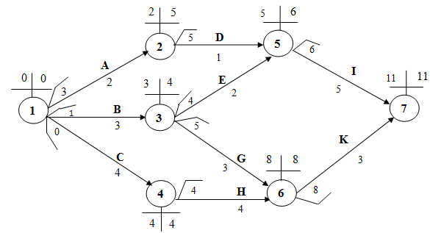

1. **PHƯƠNG PHÁP PERT**

CPM và PERT giống nhau về phương pháp cơ bản, chỉ khác về ước tính thời gian của các công việc. Đối với mỗi công việc trong phương pháp PERT ba thời gian ước tính được kết hợp với nhau để xác định thời gian hoàn thành công việc mong đợi và phương sai của nó. Do đó, PERT là kỹ thuật xác suất, cho phép tìm được xác suất toàn bộ dự án sẽ hoàn thành trong một thời gian định sẵn.

* **Xác định thời gian thực hiện công việc tij:**

Để ước lượng tij thường dùng các loại thời gian sau:

1. Thời gian lạc quan (ký hiệu: a): là thời gian để hoàn thành công việc trong điều kiện tốt nhất (có nghĩa là thời gian ngắn nhất để hoàn thành công việc).
2. Thời gian bi quan (ký hiệu: b): là thời gian để hoàn thành công việc trong điều kiện xấu nhất (có nghĩa là thời gian dài nhất để hoàn thành công việc).
3. Thời gian thực hiện (ký hiệu: m): là thời gian để hoàn thành công việc trong điều kiện bình thường.



Ta có:

* Thời gian kỳ vọng (te): 
* Nếu không xác định được m: 



* Phương sai của thời gian thực hiện công việc tij: 

Theo lý thuyết xác suất thống kê, phương sai của toàn bộ dự án bằng tổng các phương sai của từng công việc: 

* **Các bước thực hiện phương pháp PERT:**

Bước 1: Lập sơ đồ mạng

Bước 2: Tính tij và  của từng công việc

Bước 3: Dùng phương pháp CPM với tij=te để xác định công việc găng và đường găng.

Bước 4: xác định thời gian hoàn thành dự án trong thời gian mong muốn.

Gọi:

* S là thời gian tối thiểu để hoàn thành dự án trong điều kiện trung bình ứng với các te (chính là thời gian đường găng).
* D là thời gian mong muốn hoàn thành dự án.

Ta có:



Đặt: 

**Dạng bài toán 1:** Cho D tìm xác suất để thời gian hoàn thành dự án ≤ D.

**Dạng bài toán 2:** Cho xác suất p% tìm D.

Nhận xét:

* Khi D = S => Z=0 => p=0,50
* Trên thực tế p=0,25 – 0,50: việc hoàn thành dự án được xem là bình thường và dự án hoàn thành trong khoảng thời gian tương ứng có thể chấp nhận được.
* Nếu p < 0,25 : Không bình thường
* Nếu p > 0,50 : Dự án hoàn thành trễ hơn dự định sẽ gây lãng phí
* **Ví dụ: (theo ví dụ 1 trên)** Cho thông tin của một dự án

|  |  |  |  |  |
| --- | --- | --- | --- | --- |
| **Công việc** | **Sự kiện** | **a** | **m** | **b** |
|
| A | 1-2 | 1 | 2 | 3 |
| B | 1-3 | 2 | 3 | 4 |
| C | 1-4 | 3 | 4 | 5 |
| D | 2-5 | 1 | 1 | 1 |
| E | 3-5 | 1 | 2 | 3 |
| G | 3-6 | 1 | 3 | 5 |
| H | 4-6 | 3 | 4 | 5 |
| I | 5-7 | 4 | 5 | 6 |
| K | 6-7 | 2 | 3 | 4 |

1. Lập sơ đồ mạng AOA
2. Tính xác suất để dự án hoàn thành trong khoảng thời gian

* 11 tuần
* 12tuần

c) Tính thời gian hoàn thành dự án, nếu xác suất hoàn thành dự án là 45%

*(Cho: P(Z=0)=0,5; P(Z<1,75)=0,9599; Z(p=0,45)=-0,12 )*

**Hướng dẫn:**

1. Lập sơ đồ mạng AOA (với tij = te)

|  |  |  |
| --- | --- | --- |
| **Công việc** |  |  |
|
| A | 4/36 | 2 |
| B | 4/36 | 3 |
| C | 4/36 | 4 |
| D | 0 | 1 |
| E | 4/36 | 2 |
| G | 16/36 | 3 |
| H | 4/36 | 4 |
| I | 4/36 | 5 |
| K | 4/36 | 3 |



Đường găng là: C-H-K

Thời gian tối thiểu hoàn thành dự án theo sơ đồ mạng là: S = 11 tuần

1. Độ lệch chuẩn của dự án là:



Ta có: 

Xác suất để dự án hoàn thành trong khoảng thời gian:

1. Với D = 11 tuần



Tra bảng phân phối chuẩn N(0,1) ta có:



Vậy: xác suất để dự án hoàn thành trong khoảng thời gian 11 tuần là: 50%.

1. Với D = 12 tuần



Tra bảng phân phối chuẩn N(0,1) ta có:



Vậy: xác suất để dự án hoàn thành trong khoảng thời gian 12 tuần là: 95,99%.

1. Cho p = 45%

Tra bảng phân phối chuẩn N(0,1) ta có:



Vậy: Nếu xác suất hoàn thành dự án là 45% thì thời gian hoàn thành dự án là 10,9352 tuần.

**C) ĐIỀU CHỈNH SƠ ĐỒ MẠNG THEO THỜI GIAN**

Trong thực tế, nhiều dự án muốn đẩy nhanh thời gian thực hiện dự án lên, để thực hiện điều này ta phải tìm cách rút ngắn thời gian đường găng S, mà các biện pháp rút ngắn thời gian đường găng S thường làm cho chi phí của dự án tăng lên. Vấn đề đặt ra là: làm thế nào rút ngắn S với chi phí tăng lên là nhỏ nhất.

**Có thể rút ngắn thời gian hoàn thành dự án theo các bước như sau**:

**Bước 1:** Tìm đường găng chuẩn và các công việc găng

**Bước 2:** Tính chi phí rút ngắn trong một đơn vị thời gian cho tất cả các công việc theo công thức:

Chi phí rút ngắn – Chi phí chuẩn

Chi phí rút ngắn đơn vị =

Thời gian chuẩn – thời gian rút ngắn

**Chi phí gia tăng**

**=**

**Thời gian cắt giảm tối đa**

**Bước 3:** Lựa chọn các công việc trên đường găng mà có chi phí rút ngắn đơn vị (CPRNĐV) nhỏ nhất và cắt giảm thời gian thực hiện công việc này theo yêu cầu và trong phạm vi tối đa cho phép.

**Bước 4:** Kiểm tra lại đường găng:

+ Nếu đường găng cũ vẫn tồn tại thì lặp lại bước 3

+ Nếu không thì tìm đường găng mới và lặp lại bước 3.

**Ví dụ (theo ví dụ 1 trên):** Cho thông tin của một dự án

|  |  |  |  |  |  |  |  |  |
| --- | --- | --- | --- | --- | --- | --- | --- | --- |
| **Công việc** | **Sự kiện** | **a** | **m** | **b** | **Chi phí (USD)** | | **Thời gian chuẩn**  **(tuần)** | **Thời gian rút ngắn**  **(tuần)** |
| **Chuẩn** | **Rút ngắn** |
| A | 1-2 | 1 | 2 | 3 | 50.000 | 52.000 | 2 | 1 |
| B | 1-3 | 2 | 3 | 4 | 53.000 | 57.000 | 3 | 2 |
| C | 1-4 | 3 | 4 | 5 | 61.000 | 63.000 | 4 | 3 |
| D | 2-5 | 1 | 1 | 1 | 40.000 | 43.000 | 1 | 0 |
| E | 3-5 | 1 | 2 | 3 | 47.000 | 50.000 | 2 | 1 |
| G | 3-6 | 1 | 3 | 5 | 56.000 | 58.000 | 3 | 2 |
| H | 4-6 | 3 | 4 | 5 | 72.000 | 74.000 | 4 | 3 |
| I | 5-7 | 4 | 5 | 6 | 71.000 | 73.000 | 5 | 3 |
| K | 6-7 | 2 | 3 | 4 | 61.000 | 63.000 | 3 | 1 |

Thời gian rút ngắn tối đa để hoàn thành dự án?

**Hướng dẫn:** Rút ngắn tối đa thời gian để hoàn thành dự án:

Tính toán kết quả:

|  |  |  |  |
| --- | --- | --- | --- |
| **Công việc** | **Thời gian**  **cắt giảm tối đa** | **Chi phí**  **Gia tăng** | **Chi phí**  **rút ngắn đơn vị**  **(CPRNĐV)** |
| A | 1 | 2.000 | 2.000 |
| B | 1 | 4.000 | 4.000 |
| C | 1 | 2.000 | 2.000 |
| D | 1 | 3.000 | 3.000 |
| E | 1 | 3.000 | 3.000 |
| G | 1 | 2.000 | 2.000 |
| H | 1 | 2.000 | 2.000 |
| I | 2 | 2.000 | 1.000 |
| K | 2 | 2.000 | 1.000 |

Tiến hành rút ngắn thời gian đường găng trên sơ đồ mạng:

1. Ta xét CPRNĐV của các công việc trên đường găng C-H-K:

|  |  |
| --- | --- |
| C: 2.000  H: 2.000  K: 1.000 (min) |  |

Chi phí của dự án = 511.000$

Ta thấy: chi phí rút ngắn đơn vị nhỏ nhất = 1.000$

Nên chọn rút ngắn thời gian thực hiện công việc K (2 tuần)

* Chi phí của dự án = 511.000$ + 2.000$ = 513.000$
* Sơ đồ mạng mới:

Đường găng là: B-E-I

1. Ta xét CPRNĐV của các công việc trên đường găng mới:

|  |
| --- |
| Với đường găng B-E-I  B: 4.000  E: 3.000  I: 1.000 (min) |

Ta thấy: chi phí rút ngắn đơn vị nhỏ nhất = 1.000$

* Chọn rút ngắn thời gian thực hiện công việc I (2 tuần)
* Chi phí của dự án = 513.000$ + 2.000$ = 515.000$
* Sơ đồ mạng mới:

Đường găng là: C-H-K

1. Ta xét CPRNĐV của các công việc trên đường găng:

|  |
| --- |
| Với đường găng C-H-K:  K: Không thể RN được nữa  C: 2.000 (min)  H: 2.000 (min) |

Ta thấy: chi phí rút ngắn đơn vị nhỏ nhất = 2.000$

Nên có thể rút ngắn thời gian các công việc:

+ Hoặc C

+ Hoặc H

Mà các công việc C, H đều có thời gian cắt giảm tối đa là: 1 tuần

Chọn rút ngắn thời gian thực hiện công việc C (1 tuần)

* Chi phí của dự án = 515.000$ + 2.000$ = 517.000$
* Sơ đồ mạng:
* Đường găng là: B-E-I; C-H-K

1. Ta xét CPRNĐV của các công việc trên 2 đường găng:

|  |  |
| --- | --- |
| Với đường găng B-E-I  I: Không thể RN được nữa  B: 4.000  E: 3.000 (min) | Với đường găng C-H-K  C, K: Không thể RN được nữa  H: 2.000 (min) |

Ta thấy: chi phí rút ngắn đơn vị nhỏ nhất = 3.000$ + 2.00$ = 5.000$

* Chọn rút ngắn thời gian thực hiện công việc E (1 tuần) và H (1 tuần).
* Chi phí của dự án = 517.000$ + 2.000$ + 3.000$ = 522.000$
* Sơ đồ mạng mới:

Đường găng là: B-E-I; B-G-K; C-H-K

1. Ta xét CPRNĐV của các công việc trên 3 đường găng:

|  |  |  |
| --- | --- | --- |
| Với đường găng B-E-I:  B: 4.000 (min)  E, I: Không thể RN được nữa | Với đường găng B-G-K:  K: Không thể RN được nữa  G: 2.000 (min)  B: 4.000 | Với đường găng C-H-K:  C,H,K: Không thể RN được nữa |

Ta thấy: chi phí rút ngắn đơn vị nhỏ nhất = 2.000$ + 4.000$ = 6.000$

Nên có thể rút ngắn thời gian các công việc: B (1 tuần) và G (1 tuần).

* Chi phí của dự án = 522.000$ + 4.000$ + 2.000$ = 528.000$
* Sơ đồ mạng:

Đường găng mới: C-H-K

Mà tất cả các công việc trên đường găng này đều không thể rút ngắn được nữa, nên ta tiến hành rút ngắn các công việc còn lại có thể: A (1 tuần), D (1 tuần).

* Chi phí của dự án = 528.000$ + 2.000$ + 3.000$ = 533.000$
* Sơ đồ mạng:

Đường găng mới: C-H-K

Tất cả các công việc trên sơ đồ mạng này đều không thể rút ngắn được nữa.

Vậy: Thời gian rút ngắn tối đa để hoàn thành dự án là 7 tuần.

* **Trường hợp khác**: Biết thời gian tối thiểu hoàn thành dự án, nếu muốn kéo dài thời gian hoàn thành dự án để giảm chi phí, thì thực hiện theo các bước như sau:

**Bước 1**: Xác định đường găng và các công việc găng

**Bước 2**: Tính chi phí kéo dài trong một thời đoạn của tất cả các công việc

**Bước 3**: Kéo dài thời gian các công việc không nằm trên đường găng với chi phí kéo dài lớn nhất.

**Bước 4**: Kiểm tra lại đường găng:

a. Nếu đường găng cũ vẫn tồn tại thì lặp lại bước 3 cho tới khi các công việc này không thể kéo dài được nữa hoặc xuất hiện đường găng mới, khi đó thực hiện bước 4.b.

b. Nếu xuất hiện đường găng mới, thì kéo dài các công việc trên đường găng nào có chi phí lớn nhất và lặp lại bước 3.

### *4.2.4 Triển khai lịch hoạt động*

**a) Các thành phần của giá trị thu được**

|  |  |
| --- | --- |
| BCWS | **B**udgeted **C**ost of **W**ork **S**cheduled  – Chi phí dự toán của việc đã xếp lịch |
| BCWP | **B**udgeted **C**ost of **W**ork **P**erformed  – Chi phí dự toán của việc được thực hiện. Được hiểu như Giá trị thu được |
| ACWP | **A**ctual **C**ost of **W**ork **P**erformed  – Chi phí thực của công việc đã thực hiện |

*Quản lý giá trị thu được (EVM)* là một kỹ thuật quản lý liên kết việc lập kế hoạch cho các nguồn lực với lịch trình và chi phí tăng theo từng giai đoạn. Kỹ thuật này cho phép đánh giá chính xác tình trạng; đồng thời, tính toán các khoản ước lượng để hoàn thành dự án.

***Giá trị thu được*** là công cụ đo hiệu suất chi phí, trong đó, so sánh lượng công việc đã lên kế hoạch với lượng công việc đã được thực hiện để xác định xem chi phí và lịch trình có tiến triển như kế hoạch đặt ra không. Việc phân tích giá trị thu được đem lại một tầm nhìn chính xác hơn là dựa trên việc nhìn nhận về những biến động lịch trình hay chi phí một cách tách biệt. Thông tin này sẽ cảnh báo cho người quản lý dự án biết liệu dự án có đang gặp vấn đề hay không; đồng thời cung cấp nguồn thông tin giá trị về các hành động hiệu chỉnh cần thiết để hoàn thành dự án một cách tốt đẹp.

**Ví dụ:**

Một dự án triển khai được thực hiện với thời lượng ước tính là hai tháng và chi phí dự toán là 30.000 đô la. Sau một tháng thực hiện, dự án đã hoàn thành 60% khối lượng công việc, và đã chi hết 17.000 đô la. Trong đó, chi phí BCWS là 15.000 đô la. Chi phí BCWP là 18.000 đô la. Và chi phí ACWP là 17.000 đô la.

**b) Chi phí cơ bản**

*Chi phí cơ bản* là khoản ước lượng được tính bằng cách cộng tất cả các chi phí từ chi phí lao động và trang thiết bị, nguyên vật liệu, và tổng chi phí cho từng gói công việc, bao gồm cả chi phí dự phòng. Chi phí này được sử dụng để đo hiệu suất chi phí.

Các quy tắc này cũng được áp dụng vào việc lập lịch và triển khai lịch hoạt động.

*Phần trăm hoàn thành (Percent complete)* là khoản ước tính lượng công việc hoàn thành trong một hoạt động hay một nhóm các hoạt động, được biểu diễn bằng phần trăm. Có nhiều cách tính phần trăm hoàn thành:

* *Quy tắc phần trăm 0/100*. Công việc sẽ không được công nhận cho đến khi nó được hoàn thành. Khi đã hoàn tất, 100% giá trị công việc sẽ được đóng góp vào hoạt động đó.
* *Quy tắc phần trăm* 0 – 50 – 100 hoặc 50 – 50. Một nhiệm vụ có thể có ba điều kiện:
  + Hoàn thành 0% = nhiệm vụ chưa bắt đầu
  + Hoàn thành 50% = nhiệm vụ đã bắt đầu nhưng chưa hoàn thành
  + Hoàn thành 100% = nhiệm vụ đã hoàn thành. Quy tắc này không mô tả chi tiết sự tiến triển của hiệu suất như là 15%, và có thể thấy rằng sự hoàn thành nhiệm vụ chỉ được mô tả theo hai giai đoạn.
* *Quy tắc hoàn thành theo phần trăm*. Các con số phần trăm hoàn thành được đánh giá tại các thời điểm báo cáo cụ thể. Mặc dù đây là một quy tắc mang lại hiệu quả cao khi kiểm soát hiệu suất chi phí, nhưng điều quan trọng là phải nhận ra rằng phương pháp này vẫn mang tính chủ quan, và chủ yếu là do các con số ước tính quá lạc quan. Vẫn có khả năng, nhất là trong các dự án lớn, các chủ thầu gói công việc giấu các vấn đề xảy ra bằng cách dự toán cao cho phần trăm công việc hoàn thành, và sau đó họ sẽ làm việc gấp rút trong thời gian tới. Ví dụ “hoàn thành 95%”.

**c) Tính toán giá trị thu được**

1. Tính Chi phí dự toán của việc đã xếp lịch (BCWS) cho một giai đoạn nhất định. Các khoản này đã được xác định trong quá trình triển khai kinh phí dự án và có trong Cấu trúc chi tiết công việc (WBS) ở cấp độ gói công việc.

2. Ước tính phần trăm hoàn thành công việc dự toán trong khoảng thời gian đó.

3. Tính toán Chi phí dự toán của việc được thực hiện (BCWP), hay còn gọi là giá trị thu được trong khoảng thời gian đó, bằng cách lấy phần trăm hoàn thành công việc nhân với Chi phí dự toán của việc đã xếp lịch (BCWS).

4. Tính toán Chi phí thực của công việc đã thực hiện (ACWP) trong khoảng thời gian đó bằng cách xác định số lượng tiền thực tế được chi.

### *4.2.5 Kiểm soát, điều khiển lịch hoạt động*

**a) Sử dụng thông tin cập nhật về lịch trình dự án**

Các thành phần của Hiệu suất theo lịch trình (SPI) và Biến động lịch trình (SV)

|  |  |
| --- | --- |
| SV (Biến động lịch trình) | SV = BCWP – BCWS |
| SPI (Hiệu suất theo lịch trình) | SPI = BCWP / BCWS |

Các dự án CNTT thường không theo sát lịch trình dự án, cho dù kế hoạch được lập công phu chăng nữa. Một cuộc khảo sát các nhà lãnh đạo CNTT (CIO) gần đây cho thấy chỉ 10% các dự án CNTT được hoàn thành đúng kế hoạch và kinh phí, mặc dù các dự án này đã theo sát lịch trình và thời gian suốt nửa chặng đầu. Dự án càng dài thì quyền ưu tiên sẽ thay đổi và nguồn nhân lực cũng bị dịch chuyển qua dự án khác. Nhờ các phương pháp tính Hiệu suất lịch trình (SPI) và Biến động lịch trình (SV), nhà quản lý dự án CNTT sẽ nắm được lịch trình đang tiến triển theo xu hướng tích cực, tiêu cực, hay trung hòa (Baker and Field, 2001).

*SV* (Biến động lịch trình) là độ chênh lệch đo được giữa khoảng thời gian dự toán thực hiện hoạt động so với khoảng thời gian thực để thực hiện hoạt động đó. Nói cách khác, đó là chênh lệch giữa Chi phí dự toán của việc được thực hiện (BCWP) và Chi phí dự toán của việc đã xếp lịch (BCWS).

SV = BCWP – BCWS

Nếu kết quả của Biến động lịch trình (SV) là số dương (+), nghĩa là nhiệm vụ đó đang vượt tiến độ. Còn nếu kết quả của Biến động lịch trình (SV) là số âm (-), nghĩa là thời gian thực hiện nhiệm vụ đó đang bị tụt lùi so với lịch trình.

*SPI* (Hiệu suất tính theo lịch trình) là tỉ số giữa công việc hoàn thành với công việc dự toán.

SPI = BCWP / BCWS

Nếu giá trị SPI lớn hơn 1, điều đó có nghĩa là công việc đang vượt tiến độ dự tính.

**b) Cập nhật lịch trình**

Thực hiện các bước sau:

1. Sử dụng thông tin cập nhật về lịch trình dự án để xác định được khoảng thời gian được chia.
2. Tính toán Chi phí dự toán của việc đã xếp lịch (BCWS).
3. Tính toán Chi phí dự toán của việc được thực hiện (BCWP).
4. Tính toán Biến động lịch trình (SV) để xác định xem dự án có theo kịp tiến độ (số dương +) hay bị tụt lùi (số âm -) so với lịch trình.
5. Tính toán Hiệu suất tính theo lịch trình (SPI) để xác định xem dự án đang theo đúng tiến độ (lớn hơn 1) hay tụt lùi (bé hơn 1) so với lịch trình.

Tóm lại:

* Kiểm tra lịch biểu so với thực tế
* Sử dụng kế hoạch phòng hờ bất trắc
* Không lập kế hoạch cho mọi người làm việc 100% khả năng vào mọi thời điểm
* Tổ chức các buổi họp tiến độ với các bên liên quan
* Thật rõ ràng, trung thật khi bàn về các vấn đề liên quan đến lịch biểu

# CHƯƠNG 5. QUẢN LÝ CHI PHÍ DỰ ÁN

**MỤC ĐÍCH**

* *Hiểu được tầm quan trọng của việc quản lý chi phí dự án*
* *Hiểu được qui trình quản lý chi phí*
* *Hiểu được một số khái niệm và thuật ngữ về tài chính, kinh tế*
* *Hiểu được các phương pháp dùng để quản lý chi phí dự án*

## Tầm quan trọng của việc quản lý chi phí

* Những dự án về CNTT thường có hồ sơ theo dõi kém hiệu quả cho việc đạt được mục đích về giá cả.
* Một dự án có chi phí trung bình vượt quá dự toán ban đầu, hoặc bị hủy sẽ gây thiệt hại về kinh tế.

## 5.2 Một số khái niệm cơ bản

**Chi phí** là tài nguyên được hy sinh hay tính trước để đạt được một mục tiêu rõ ràng hay để trao đổi cái gì đó. Chi phí thường được đo bằng đơn vị tiền tệ.

**Quản lý chi phí dự án** bao gồm những quy trình yêu cầu đảm bảo cho dự án được hoàn tất trong sự cho phép của ngân sách.

## 5.3 Qui trình quản lý chi phí dự án

Qui trình này bao gồm:

* Lập kế hoạch cho nguồn tài nguyên: xác định nguồn tài nguyên cần thiết và số lượng để thực hiện dự án.
* Ước lượng chi phí: ước tính chi phí về các nguồn tài nguyên để hoàn tất một dự án.
* Dự toán chi phí: phân bổ toàn bộ chi phí ước tính vào từng hạng mục công việc để thiết lập một đường mức (Base line) cho việc đo lường việc thực hiện.
* Kiểm soát – Điều chỉnh chi phí: điều chỉnh thay đổi Chi phí dự án.

### *5.3.1 Lập kế hoạch chi phí*

Trong chương trước chúng ta đã nghiên cứu cách để ước lượng thời gian. Tuy nhiên nhiều dự án công nghệ thông tin được định hướng bởi các yêu câu kỹ năng và chi phí chứ không phải lịch trình. Trong chương này ta sẽ tập trung vào xây dựng ước tính chi phí.

Lập kế hoạch cho ngân sách phụ thuộc vào bản chất của dự án và tổ chức, một số câu hỏi cần cân nhắc:

* Các khó khăn nào sẽ gặp khi thực hiện các công việc cụ thể trong dự án?
* Có phạm vi nhất định nào ảnh hưởng đến nguồn tài nguyên?
* Tổ chức đã thực hiện những công việc nào tương tự như dự án?
* Tổ chức đó có đủ người, trang thiết bị và vật tư để thực hiện dự án?

**a) Nguyên tắc ước lượng chi phí**

* Đánh giá các tài liệu yêu cầu với con mắt phê bình về những sai lầm và bỏ sót:
* Các yêu cầu nghiệp vụ có rõ ràng và cụ thể không?
* Các yêu cầu chức năng có hỗ trợ các yêu cầu nghiệp vụ không?
* Quan trọng nhất là các yêu cầu kỹ thuật có được phác thảo rõ ràng và đầy đủ không?
* Đảm bảo rằng bạn hiểu đầy đủ về mục đích của ước tính và đang dùng kỹ thuật ước lượng đúng hay không?
* Ước tính sẽ được dùng để đánh giá tiềm lực dự án hay quản lý dự án hay không?
* Không sử dụng ước lượng trên xuống nếu dự án chưa từng được thực hiện trước đây. Đảm bảo rằng ước lượng chính quy của bạn có các thành phần chính sau:
* Danh sách các giả định dùng trong xây dựng ước lượng.
* Phạm vi biến động cho ước lượng đề ra.
* Giai đoạn thời gian dự án có hiệu lực.
* Đảm bảo rằng thời hạn ước tính của tất cả các dự án theo nguồn lực được chuyên gia về nội dung chuyên ngành xét duyệt cẩn thận. Chuyên gia về nội dung chuyên ngành hiểu các yêu cầu nguồn lực và các kỹ thuật liên quan tới việc thực hiện hoạt động thực sự:
* Bạn có biết những nhiệm vụ nào là theo năng lực không?
* Bạn có biết kỹ năng nào cần để thực hiện công việc không?
* Đảm bảo rằng nỗ lực cần đến được trình bày bằng các thuật ngữ cụ thể:
* Trình bày ước tính bằng đơn vị đo lường phù hợp với những thứ đã được theo dõi về phương diện lịch sử.
* Tính cả chi phí nguồn lực bên trong quá trình tính toán toàn bộ nỗ lực.
* Đảm bảo rằng cơ sở vật chất, nguyên vật liệu cần đến được trình bày bằng các thuật ngữ tài chính.

**b) Chi phí nguyên vật liệu**

*Chi phí nguyên vật liệu* là loại chi phí dùng để chi tất cả các thành phần, bộ phận và nguồn cung cấp hoặc được dùng trong các dự án hoặc trở thành bộ phận của các phần có thể chuyển giao. Các công cụ được dùng để thực hiện công việc không phải là nguyên vật liệu nếu chúng không trở thành bộ phận của các phần có thể chuyển giao.

**c) Chi phí cơ sở vật chất**

*Chi phí cơ sở vật chất* là loại chi phí dùng để chỉ các công cụ, thiết bị vật chất hay cơ sở hạ tầng dùng trong suốt dự án không trở thành bộ phận của các phần có thể chuyển giao. Trong nhiều tổ chức, mục này đơn thuần được xem như tổng chi phí hay chi phí cố định.

### *5.3.2 Ước lượng chi phí*

Nghiên cứu trong ngành chỉ ra rằng phần lớn các dự án công nghệ thông tin theo nguồn lực hơn là theo lịch trình. Điều đó có nghĩa là khi đẩy mạnh thì chi phí dự án quan trọng hơn việc dự án mất bao lâu.

Đầu ra quan trọng của quản lý chi phí dự án là ước tính chi phí. Có nhiều loại phương pháp ước tính chi phí và theo đó có những công cụ kỹ thuật giúp tính toán.

Một số phương pháp ước lượng chi phí:

* Ước lượng chính quy
* Ước lượng theo giai đoạn
* Ước lượng theo tham số
* Ước lượng dưới lên
* Ước lượng trên xuống

**a) Ước lượng chính quy**

Ước lượng chính quy được dùng để chỉ ước lượng gần đúng. Ước lượng chính quy dựa trên sự phân tích. Trong một thế giới lý tưởng, phân tích này sẽ được tiến hành theo chiều sâu. Ít nhất là một phân tích mở đầu phải được tiến hành. Một ước lượng gồm có 3 thành phần chính:

* Danh sách các giả định được sử dụng trong việc xây dựng ước lượng (Ví dụ như các chi phí đầu vào về lao động và nguyên vật liệu).
* Phạm vi biến động cho ước lượng được đưa ra (Ví dụ +/- 50%).
* Khoảng thời gian ước lượng có hiệu lực (Ví dụ như ước lượng này có hiệu lực trong vòng 60 ngày).

Ngược lại, ước lượng không chính quy là ước đoán dựa trên sự suy đoán, phỏng đoán và bản năng.

**b) Ước lượng theo giai đoạn**

*Xác định giai đoạn* là phương pháp tách các nhóm hoạt động của dự án thành hàng loạt các giai đoạn liên tiếp. Đánh giá hiệu quả và các phần có thể chuyển giao của dự án diễn ra ở cuối mỗi giai đoạn trước khi dự án chuyển sang giai đoạn tiếp theo. Đôi khi các đánh giá này chỉ các cổng của giai đoạn. Phương pháp này được sử dụng đầu tiên khi không thật chắc chắn về những thứ thực sự liên quan đến dự án hay thực hiện vòng đời sản phẩm và tách thành các vòng đời dự án nhỏ hơn. Đây cũng được gọi là xây dựng cổng của giai đoạn. Phương pháp này được sử dụng khi các nhánh có điều kiện được biết trước. Nói cách khác, khi phần đầu tiên của vấn đề được giải quyết trước khi các quyết định được đưa ra xem các bước nào cần thiết sau đó.

*Ước lượng theo giai* đoạn là một kỹ thuật trong đó ước tính chi phí và lịch trình được xây dựng riêng cho từng giai đoạn của dự án. Phương pháp này được sử dụng đầu tiên khi không thật chắc chắn về những thứ thực sự liên quan đến dự án. Hơn nữa xây dựng một ước tính lớn hầu như chỉ là công việc dự đoán, dự án được chia thành các phần và ước tính mới được xây dựng cho từng phần của dự án.

**Xác lập cổng của giai đoạn:** Không có nguyên tắc bất di bất dịch nào về vị trí cổng của giai đoạn được xác lập trong dự án nhưng các phần có thể chuyển giao và các quyết định cần thiết phải được phác thảo rõ ràng cho từng giai đoạn.

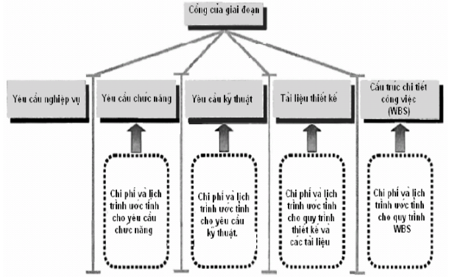

**c) Ước lượng theo tham số**

*Ước lượng theo tham số* lấy kiến thức thu được từ các dự án tương tự nhưng không chính xác, đồng thời sử dụng các tham số như chi phí trên đơn vị để ước tính thông tin lịch trình và chi phí.

Ước lượng theo tham số có thể sử dụng cho các dự án lớn bằng cách phân chia chúng thành các đơn vị công việc nhỏ và đưa vào một mô hình toán học.

Một số tổ chức sử dụng ước lượng theo tham số ở các mức độ cấu trúc chi tiết công việc thấp hơn, ở đó họ có nhiều dữ liệu chính xác và chi tiết hơn và sau đó kết hợp kết quả vào các mẫu đã được xây dựng trước hợp lại thành ước lượng chi tiết có độ chính xác cao.

Các phương pháp ước lượng theo tham số phổ biến hiện nay là:

* Phương pháp COCOMO dựa trên KLOC (Kilo Line Of Codes)
* Phương pháp điểm chức năng – Function Point
* Phương pháp điểm trường hợp sử dụng – UseCase Point
* Phương pháp COSMIC FFP: Full Function Point
* Ngoài ra, còn những phương pháp khác như điểm đối tượng, điểm đặc tính (Feature Point)…

**d)** **Ước lượng dưới lên**

*Ước lượng dưới lên* là một kỹ thuật ước lượng mất nhiều thời gian nhưng cực kỳ chính xác. Ước lượng dưới lên ước tính chi phí và lịch trình ở mức độ gói công việc của cấu trúc chi tiết công việc và sau đó tổng hợp các con số này để tính tổng số cho dự án. Phương pháp này cần một cấu trúc chi tiết công việc và dựa vào một số giả định:

* **Khả năng**. Người đang ước tính chi phí và lịch trình cho các gói công việc phải biết công việc thực sự được tiến hành như thế nào.
* **Tính chính trực**. Nếu người đang thực hiện công việc tham gia vào ước tính thì họ không thể đánh giá quá cao hoặc quá thấp về thời gian cần để hoàn thành công việc.
* **Độ chính xác**.

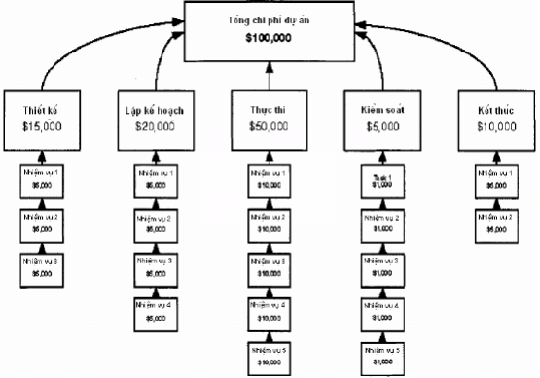

**e) Ước lượng trên xuống**

*Ước lượng trên xuống* là một kỹ thuật bắt đầu bằng một ước tính cho toàn bộ dự án và sau đó chia ra thành tỉ lệ phần trăm trong tổng số đối với mỗi giai đoạn hay loại công việc dự án. Điều này được thực hiện dựa vào công thức thu được từ các dữ liệu lịch sử do các dự án tương tự cung cấp. Phương pháp này cần một cấu trúc chi tiết công việc và dựa vào một số giả định:

* Tính tương tự của dự án. Công thức phân chia các nguồn lực dựa vào các dữ liệu lịch sử của một loại dự án cụ thể. Nếu dự án đang được ước tính khác nhau về cơ bản so với dự án dùng để xây dựng công thức thì công thức sẽ không chính xác.
* Độ chính xác của toàn bộ ước tính. Do kỹ thuật trên xuống phân chia ước tính cho toàn bộ dự án thành các giai đoạn khác nhau nên độ chính xác của toàn bộ ước tính mang tính chất quyết định.

Do ước lượng trên xuống cần có thông tin lịch sử nên không thể thực hiện ước lượng trên xuống cho một dự án chưa từng được thực hiện trước đây.

Có ba cơ sở lập luận giải thích lý do tại sao nhiều ước lượng trên xuống cho các dự án công nghệ thông tin có xu hướng thất bại:

* Sự hiểu biết rõ ràng của quản lý về quy trình trên xuống biến nó trở thành một kỹ thuật phổ biến nhất dùng trong ước lượng và dự toán các dự án công nghệ thông tin.
* Phần lớn các dự án công nghệ thông tin chưa từng được thực hiện trước đây.
* Ước lượng trên xuống cần có một cấu trúc chi tiết công việc và các dữ liệu lịch sử, do đó không thể dùng cho dự án chưa từng được thực hiện trước đây.

Vì vậy kỹ thuật ước lượng trên xuống ít khi được sử dụng trong các dự án công nghệ thông tin.

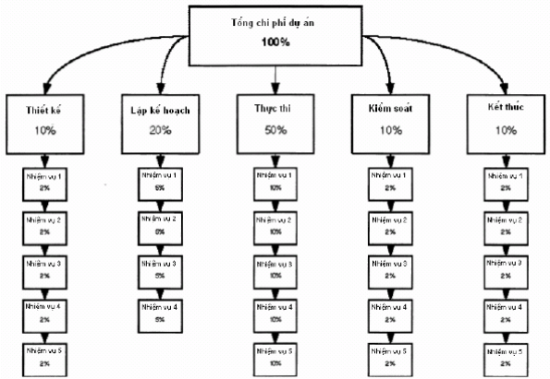

**Độ tin cậy trong ước lượng**

Ước tính là sự dự đoán có hiểu biết về kết quả của một tình huống cụ thể. Để ước tính các dự án công nghệ thông tin, chúng ta sẽ không bao giờ gặp thông tin hoàn chỉnh, chính vì vậy phải hiểu cách phân loại ước tính của mình, càng có nhiều thông tin về một tình huống cụ thể thì chúng ta sẽ có càng nhiều độ tin cậy trong dự đoán kết quả.

*Độ tin cậy* là mức độ chúng ta tin rằng ước tính là chính xác.

**Phân loại độ tin cậy**

Ước lượng chi tiết và thứ bậc là hai loại về sự chính xác có thể dùng để phân loại độ tin cậy trong các dự đoán được đưa ra. *Ước lượng thứ bậc* thường được làm sớm trong dự án. Nó được xây dựng ngoài lợi ích của dữ liệu chi tiết và thường dựa trên thông tin và phân tích hạn chế.

*Ước lượng chi tiết* là ước lượng cuối cùng dựa trên thông tin chi tiết về công việc dự án. Đây là một thuật ngữ xác thực chỉ được sử dụng khi dự đoán dựa trên cách hiểu rõ ràng về mọi thứ liên quan tới việc hoàn tất dự án.

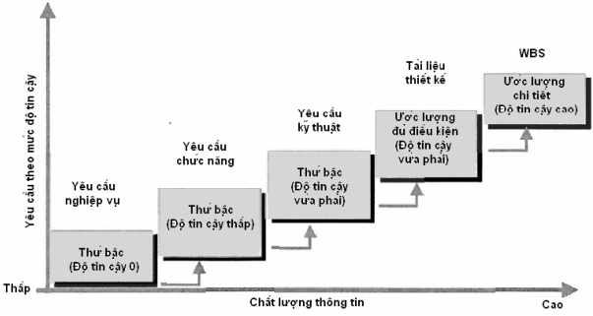

### *5.3.3 Dự toán chi phí*

*Dự toán chi phí* là một hoạt động nghiệp vụ theo dõi tất cả các chi phí trực tiếp và gián tiếp cho công ty bằng dự án. Khi đó doanh thu cho dự án được so sánh với tất cả các chi phí trực tiếp và gián tiếp để tính toán lợi nhuận của từng dự án. Hoạt động này rất phổ biến trong ngành xây dựng và đôi khi được xem như kế toán công việc.

Bất kì một dự án nào, giá thành tổng cộng của dự án cũng bao gồm hai phần :

- Chi phí trực tiếp

- Chi phí gián tiếp

Xác định giá thành dự án là xác định hai loại chi phí trên mà đặc điểm của từng loại có ảnh hưởng riêng biệt tới bài toán của chúng ta.

Sau đây ta sẽ xét từng loại một:

|  |  |
| --- | --- |
| * 1. ***Chi phí gián tiếp*** |  |

Theo quy định của hạch toán kinh tế, chi phí gián tiếp của một dự án bao gồm :

- Chi phí lãnh đạo, quản lí hành chính.

- Chi phí sửa chữa nhà cửa, hư hỏng tài nguyên.

Chi phí gián tiếp tăng theo thời gian thực hiện. Nếu chi phí gián tiếp chỉ dùng cho công việc hành chính như lãnh đạo, quản lí, kiểm tra... thì nó được biểu diễn bằng một đường thẳng. Nếu cộng thêm chi phí mất mát, hư hỏng tài nguyên, sửa chữa nhà cửa thì nó là một đường cong.

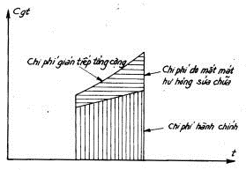

|  |  |
| --- | --- |
| * 1. ***Chi phí trực tiếp*** |  |

Theo quy định về hạch toán kinh tế, chi phí trực tiếp của một dự án bao gồm :

- Mua sắm nguyên vật liệu, thiết bị xây lắp công trình.

- Chi phí cho thuê máy móc thi công.

- Chi phí tiền lương cho công nhân.

……….

Khác với chi phí gián tiếp, chi phí trực tiếp tăng khi thời gian giảm và khi thời gian vượt quá giới hạn của thời gian bình thường thì chi phí trực tiếp cũng tăng khi thời gian tăng.

Đồ thị chi phí trực tiếp là một đường cong bậc hai có cực tiểu tại điểm bình thường. Trong thực tế thường không có đủ số liệu nên đường cong biểu diễn mối quan hệ thời gian và giá thành thường lấy gần đúng là một đường thẳng.

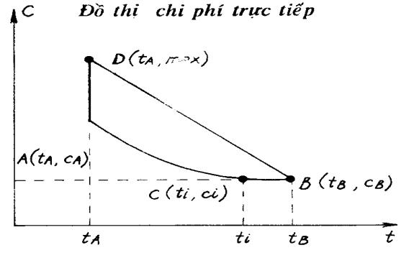

### *5.3.4 Kiểm soát và điều chỉnh chi phí*

Kiểm soát và điều chỉnh chi phí bao gồm:

* Giám sát hoạt động chi phí.
* Đảm bảo rằng chỉ có sự thay đổi hợp lý đều được ghi nhận trong đường mức (Base line).
* Thông báo những thay đổi đến những người có thẩm quyền.
* **Theo dõi kinh phí qua các chỉ tiêu:** Hiệu suất chi phí (CPI) và Biến động chi phí (CV)

|  |  |
| --- | --- |
| **CV (Biến động chi phí)** | **CV = BCWP – ACWP** |
| **CPI (Hiệu suất chi phí )** | **CPI = BCWP / ACWP** |

* *CV* (Biến động chi phí): là độ chênh lệch giữa chi phí dự toán cho một hoạt động và chi phí thực để hoàn thành hoạt động đó. Nói cách khác, đó là độ chênh lệch giữa Chi phí dự toán của việc được thực hiện (BCWP) và Chi phí thực của việc đã thực hiện (ACWP).

Nếu kết quả của Biến động chi phí (CV) là số dương (+), nghĩa là dự án chưa sử dụng hết kinh phí; ngược lại nếu là số âm (-), nghĩa là dự án đã sử dụng vượt quá kinh phí dự toán.

- *CPI* (Hiệu suất chi phí) là tỉ số giữa chi phí dự toán để thực hiện công việc với chi phí thực để hoàn thành công việc, hay nói cách khác là tỉ số giữa Chi phí dự toán của việc được thực hiện (BCWP) với Chi phí thực của công việc đã thực hiện (ACWP).

+ Nếu giá trị CPI lớn hơn 1: Nghĩa là chi phí dự án chưa được sử dụng triệt để.

+ Nếu giá trị CPI nhỏ hơn 1: Nghĩa là chi phí thực hiện dự án vượt quá chi phí dự toán.

Nhờ các phương pháp tính Hiệu suất chi phí (CPI) và Biến động chi phí (CV), nhà quản lý dự án CNTT sẽ nắm được việc chi tiêu đang tiến triển theo chiều hướng tích cực, tiêu cực, hay trung hòa so với công việc được thực hiện, và để có các động thái kịp thời.

* **Kiểm soát - điều chỉnh chi phí:**

**Các công thức tính trong EVM**

|  |  |
| --- | --- |
| **Khái niệm** | **Công thức** |
| Giá trị thu được (EV) | EV=PV * (%Thời gian hoàn thành**)** |
| Chi phí phát sinh (**CV**= **C**ost **V**ariance) | CV = EV – AC |
| Biến động Lịch (**SV**= **S**chedule **Va**riance) | SV = EV – PV |
| Chỉ số thực hiện chi phí (**CPI**=**C**ost **P**erformance **I**ndex) | CPI = EV/AC |
| Chỉ số thực hiện lịch  (**SPI**=Schedele performance index) | SPI = EV/PV |
| Ước tính chi phí tại thời điểm hoàn tất (EAC=Estimate at completion) | EAC = BAC/CPI |
| Ước tính thời gian hoàn tất (Estimate time to complete) | Ước tính thời gian ban đầu/SPI |

**AC (Actual Cost):** chi phí thực tế

**PV (Planned Value):** Giá trị trù tính/giá trị kế hoạch

**BAC (Budget at Completion):** Ngân sách toàn phần ban đầu cho 1 dự án

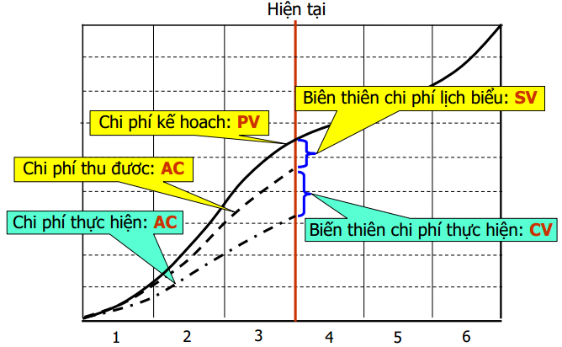

Hình 5-1. Các độ đo giá trị chi phí trên đồ thị

**Nhận xét:**

* CV cho biết sự sai biệt giữa chi phí thật sự và giá trị thu được.
* SV cho biết sự sai biệt giữa hòan thành theo lịch và giá trị thu được.
* CPI là tỷ số giữa giá trị thu được và chi phí thật sự. Nếu CPI=1 thì phù hợp, CPI<1vượt ngân sách.
* SPI là tỷ số thực hiện theo lịch. Nếu SPI >1 thì hòan thành trước lịch và SPI<1 ngược lại.
* **Tiến hành cập nhật kinh phí:**

Để tiến hành cập nhật lịch trình dự án, thực hiện theo các bước sau:

1. Tính toán chi phí dự toán của việc được thực hiện (BCWS).

2. Tính toán chi phí thực của công việc đã thực hiện (ACWP).

3. Tính biến động chi phí (CV) để xác định xem dự án này chưa sử dụng triệt để kinh phí (kết quả mang số dương +) hoặc vượt quá kinh phí (kết quả mang số âm -).

4. Tính toán hiệu suất chi phí (CPI) là tỷ số xác định xem dự án sử dụng kinh phí chưa triệt để (tỷ số lớn hơn 1), hay vượt quá chi phí dự toán (tỷ số nhỏ hơn1).

5. Xác định có nên lấn sang các khoản dự trữ dự phòng/ dự trữ cho quản lý dựa trên kế hoạch quản lý rủi ro mà bạn đưa ra hay không?

* **Ví dụ:** Cho thông tin về Dự án 1 năm

PV = 50.000 $ AC = 60.000$

EV = 43.000$ BAC = 220.000$

a) Tính:

- Độ lệch chi phí (CV) - Chỉ số hiệu suất chi phí (CPI)

- Độ lệch lịch biểu (SV) - Chỉ số hiệu suất lịch biểu (SPI)

b) Dự án có trong phạm vi ngân sách không?

c) Dự án được thực hiện tốt hơn hay xấu hơn so với kế hoạch? Dùng CPI để tính giá trị EAC cho dự án này, đưa ra nhận xét.

d) Ước lượng dự án sẽ kết thúc sau bao lâu? (Dùng SPI)

# CHƯƠNG 6. QUẢN LÝ CHẤT LƯỢNG DỰ ÁN

**MỤC ĐÍCH**

* *Hiểu được tầm quan trọng của việc quản lý chất lượng dự án*
* *Hiểu được qui trình quản lý chất lượng*
* *Nắm bắt được một số kỹ thuật kiểm soát chất lượng*

Chương này sẽ giới thiệu các kỹ thuật để quản lý chất lượng của dự án mà không gây biến động lớn về tài nguyên.

## 6.1 Chất lượng là gì ?

* Tổ chức quốc tế về tiêu chuẩn hoá (ISO=International Standart Organisation) xác định chất lượng như tổng thể các chi tiết nhỏ của một sản phẩm mà nó phải thoả mãn những quy định đã được đề ra.
* Một số chuyên gia khác lại định nghĩa theo nguyên tắc cơ bản :
  + Yêu cầu phù hợp: thoả mãn các yêu cầu đòi hỏi.
  + Tiện lợi cho sử dụng: chắc chắn rằng một sản phẩm có thể được sử dụng ngay từ khi có ý định sản xuất nó.
* Một số quan niệm khác về chất lượng:

+ Theo quan điểm của người phát triển phần mềm: Một phần mềm có chất lượng là phần mềm ít lỗi và trường hợp lý tưởng là không có. Chất lượng của phần mềm theo quan điểm lập trình: Đó chính là chất lượng của chương trình. Vấn đề là làm thế nào để chương trình chạy giống như thiết kế. Đây chính là chất lượng theo nghĩa cần thiết.

+ Theo quan điểm của người sử dụng phần mềm: Một phần mềm có chất lượng là phần mềm dễ sử dụng, giao diện tốt và dễ bảo trì. Đó là chất lượng thiết kế, vấn đề là làm thế nào để thiết kế đáp ứng đúng nhu cầu của người sử dụng. Đó là chất lượng theo nghĩa hấp dẫn.

+ Chất lượng theo nghĩa xã hội đo mức độ ảnh hưởng của sản phẩm tới mọi người (không kể chính người phát triển và người sử dụng trực tiếp).

* Có một sự khác nhau giữa chất lượng nói chung và chất lượng phần mềm vì bản chất của phần mềm. Phần mềm là sản phẩm trí tuệ của con người. Do phần mềm là vô hình nên sẽ không có một dấu hiệu bên ngoài nào để chứng tỏ chất lượng. Chính vì vậy để đánh giá chất lượng người ta phải thông qua các chỉ số gián tiếp mà ta gọi là đặc tính chất lượng của phần mềm (ISO - 9126):

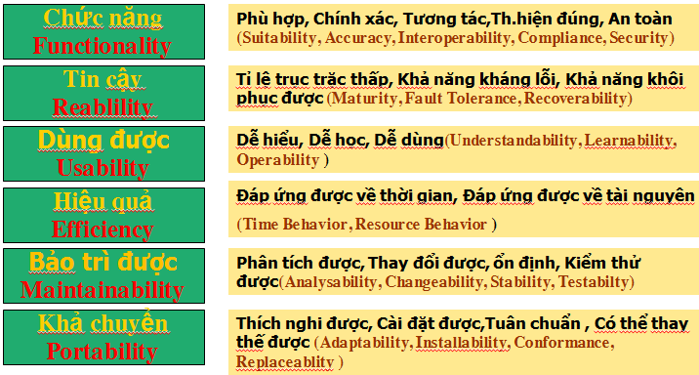

* **Tại sao phải quản lý chất lượng?**

Phần mềm là sản phẩm trí tuệ của con người, và phần mềm là vô hình nên không dễ đánh giá chất lượng. phải có biện pháp ngăn ngừa các lỗi tiềm năng, có thể xảy ra rất nhiều điều không dự đoán trước được nên cần phải tiến hành quản lý chất lượng phần mềm.

Quản lý chất lượng phần mềm là một chuỗi các hoạt động và các phương pháp luận để chất lượng đã yêu cầu phải đạt được

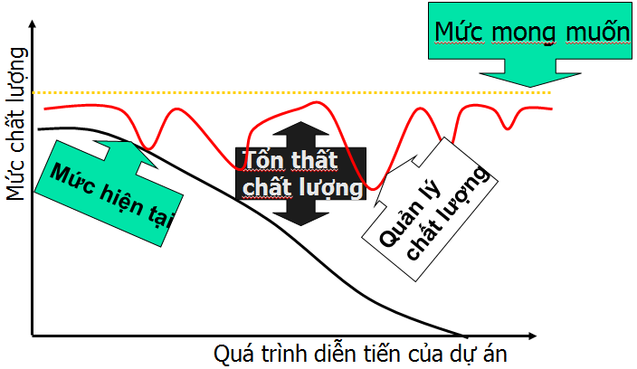

## 6.2 Qui trình quản lý chất lượng dự án

Quy trình quản lý chất lượng bao gồm các giai đoạn sau:

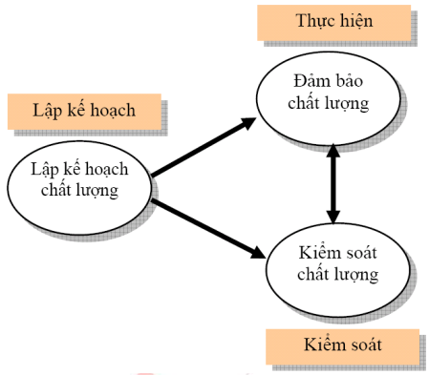

* **Lập kế hoạch chất lượng (Quanlity Planning)** – Xác định các tiêu chuẩn chất lượng áp dụng cho dự án và cách thức đạt được tiêu chuẩn đó. Thiết lập các mục tiêu chất lượng, định nghĩa các quy trình và thiết lập các biện pháp kiểm soát dùng trong giám sát các quy trình.
* **Đảm bảo chất lượng (Quality Assurance)** – Đánh giá một cách có hệ thống toàn bộ việc thực hiện dự án để chắc chắn dự án sẽ thỏa mãn những vấn đề liên quan tới tiêu chuẩn chất lượng. Đảm bảo chất lượng là hoạt động theo hướng phòng ngừa.
* **Kiểm soát chất lượng (Quanlity Control)** – Đánh giá các kết quả chất lượng cụ thể dựa trên những tiêu chuẩn chất lượng và xác định cách nâng cao chất lượng, loại bỏ những nguyên nhân làm chất lượng không đảm bảo, được thực hiện trong suốt qui trình kiểm soát dự án.

### *6.2.1 Lập kế hoạch quản lý chất lượng dự án*

*Kế hoạch quản lý chất lượng* (quality management plan) là một tài liệu dự án định ra những tiêu chuẩn chất lượng áp dụng cho dự án và cách thức đạt được những tiêu chuẩn này.

Kế hoạch quản lý chất lượng được hợp nhất trong kế hoạch tổng thể của dự án. Nó được xây dựng trong quá trình lập kế hoạch chất lượng và phải bao gồm các kế hoạch cho đảm bảo chất lượng, kiểm soát chất lượng, nâng cao chất lượng trong vòng đời của dự án. Nó cũng cần phải bao gồm cả phương thức trao đổi thông tin được dùng để báo cáo hiệu quả hoạt động cho nhà tài trợ, đội dự án, những người có liên quan và nhà cung cấp. Kế hoạch quản lý chất lượng theo chiều sâu có vai trò rất quan trọng đối với các dự án phát triển ứng dụng. Cần phải duyệt và cập nhật kế hoạch quản lý chất lượng thường xuyên nhằm đảm bảo kế hoạch phản ánh được yêu cầu của những người liên quan đến dự án.

Để xây dựng một bản kế hoạch quản lý chất lượng, cần làm theo các bước sau:

* 1. Kiểm duyệt các tài liệu về yêu cầu và hỏi lại nhà tài trợ nếu cần, nhằm đảm bảo tất cả các yêu cầu của nhà tài trợ đã được định nghĩa rõ ràng.
  2. Xác định thước đo (metric) chất lượng dùng cho dự án, đặt ra những tiêu chuẩn chất lượng và mục tiêu về hiệu quả tuân theo những tiêu chuẩn và quy tắc công nghiệp.
  3. Thiết lập lịch trình kiểm định kiểm thử dựa trên những phụ thuộc và đặc điểm kĩ thuật của dự án.
  4. Thiết lập vai trò và trách nhiệm quản lý chất lượng, đưa các công việc vào lịch trình dự án.
  5. Điều hòa báo cáo hiệu quả hoạt động và kết quả kiểm định thực tế với tiêu chuẩn chất lượng và mục tiêu về hiệu quả hoạt động.
  6. Xây dựng vòng lặp cho hành động hiệu chỉnh trong việc xử lý biến động chất lượng.
  7. Xây dựng các phương pháp giải quyết bất đồng giữa các thành viên trong đội về sự phù hợp của các kết quả chuyển giao.
  8. Lập kế hoạch báo cáo hiệu quả hoạt động bằng cách xác định cơ chế phản hồi về tiêu chuẩn chất lượng và mục tiêu hiệu quả công việc.
  9. Bảo đảm kế hoạch tuân thủ yêu cầu của nhà tài trợ và định nghĩa được các tiêu chí, bao gồm kiểm thử chấp nhận cho việc ký kết hoàn tất của nhà tài trợ khi dự án kết thúc.

### *6.2.2 Đảm bảo chất lượng*

Đảm bảo chất lượng (Quality Assurance) là hoạt động thường xuyên đánh giá một cách có hệ thống chất lượng tổng thể của dự án trong quá trình thực hiện.

Đảm bảo chất lượng bao gồm tất cả các hoạt động liên quan tới việc nhận biết những vấn đề của một dự án. Một mục tiêu của việc bảo đảm chất lượng nữa là liên tục cải tiến chất lượng. Qui trình đánh giá có thể sử dụng để phát minh những sáng kiến cải tiến chất lượng. Kiểm định chất lượng giúp ta rút ra những bài học để cải tiến việc thực hiện ở hiện tại hay những dự án trong tương lai.

**a) Biến động về chất lượng**

Nhiều tổ chức, dự án đã áp dụng Hệ thống Quản lý Chất lượng tổng thể (TQM) theo mô hình Phát triển Quy trình liên tục. Giám đốc dự án là người chịu trách nhiệm cuối cùng trong khâu quản lý chất lượng; tuy nhiên, việc đánh giá chất lượng lại là trách nhiệm của bộ phận bảo đảm chất lượng.

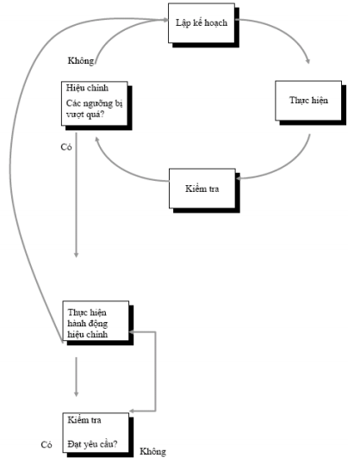

Hình 6-1. Chu trình quản lý chất lượng phát triển liên tục

Quy trình chất lượng bắt đầu từ giai đoạn *lên kế hoạch*, khi đó tổ chức quyết định sẽ làm gì và làm bằng cách nào. Giai đoạn này được thực hiện khi triển khai kế hoạch dự án và kế hoạch quản lý chất lượng. Nó bao gồm các bước xác định yêu cầu, các ngưỡng chất lượng, các rủi ro; kiểm định và kiểm tra các tiến trình để đảm bảo chất lượng.

Trong giai đoạn *thực hiện*, kế hoạch được thực hiện. Và trong giai đoạn *kiểm tra* của quy trình này, tiến hành kiểm tra chất lượng dựa trên các tiến trình kiểm định và kiểm chứng để xác định xem có vượt quá các ngưỡng giới hạn về chất lượng hay không.

Trong giai đoạn *hiệu chỉnh*, nếu các ngưỡng kiểm tra chất lượng bị vượt quá, thì sẽ thực hiện hành động hiệu chỉnh và lặp lại quá trình kiểm tra. Sau khi kiểm tra, nếu biến động đó không được hiệu chỉnh hợp lý thì sẽ lặp đi lặp lại các hành động hiệu chỉnh cho đến khi nó được hiệu chỉnh thỏa mãn với yêu cầu. Sau đó, chuyển sang giai đoạn lập kế hoạch tiếp theo. Điều cốt yếu của việc phát triển quy trình liên lục là tập trung phát triển chất lượng của quá trình lên kế hoạch, thiết kế và hiệu chỉnh các thiếu sót trong thiết kế, nhằm nâng cao chất lượng của thiết kế, tạo ra quá trình phát triển liên tục và giảm thiểu được các biến đổi được phát hiện trong giai đoạn kiểm tra.

Một số biến động có thể phát hiện bằng quá trình kiểm định, nhưng nhiều loại biến động khác thì phải qua một quá trình kiểm tra nghiêm ngặt.

**b) Tầm quan trọng của biến động**

Mức độ quan trọng được đặt cho các biến động để xác định các hành động hiệu chỉnh cần thiết mà nhà quản lý dự án phải thực hiện. Nhà quản lý dự án phải xác định tầm quan trọng của các biến động vì nó liên quan đến tổng thể dự án và các ngưỡng giới hạn mà nhà tài trợ dự án đặt ra trong phạm vi dự án, cũng như trong bối cảnh của tổ chức và sử dụng nguồn lực hợp lý.

**c) Phân tích nguyên nhân sâu xa**

*Phân tích nguyên nhân sâu xa* là kỹ thuật xác định nguyên nhân chính xác của vấn đề, và khi loại bỏ được nguyên nhân đó thì vấn đề sẽ không xảy ra lần nữa.

**d) Các bước quản lý chất lượng dự án**

1. Tiến hành kiểm định các gói công việc đã hoàn thành cũng như đang thực hiện để đảm bảo đúng với kế hoạch chất lượng dự án.

2. Tiến hành kiểm định chất lượng các gói công việc là các điểm phụ thuộc trên đường tới hạn.

3. Tiến hành kiểm định việc quản lý phiên bản và quy trình quản lý cấu hình nhằm đảm bảo rằng tất cả các thành viên đang sử dụng cùng một phiên bản. Đảm bảo rằng cấu hình ban đầu đã được ghi lại và các thay đổi về cấu hình phải được phê duyệt và ghi chép lại.

4. Phân tích biến động về chất lượng để xác định nguyên nhân sâu xa của vấn đề. Nếu một vấn đề lặp đi lặp lại nhiều lần, nghĩa là bạn đang đối phó với các triệu chứng xảy ra chứ không phải là giải quyết tận gốc vấn đề. Trước khi thực hiện hành động hiệu chỉnh, cần phải xác định nguyên nhân sâu xa của vấn đề.

5. Phân tích tầm quan trọng của bất kỳ một biến động nào. Mức độ chấp nhận các rủi ro của nhà tài trợ đã được xác định trong quá trình lập kế hoạch. Tập trung quá nhiều vào một biến động không quan trọng chính là sự lãng phí nguồn lực chung. Ngược lại, với các biến động quan trọng, nếu không phản ứng nhanh thì có thể mang lại kết quả rất tồi tệ cho dự án và cho tổ chức.

6. Nhận biết khi nào bảng ký nhận của khách hàng (sign-off) là quan trọng cho việc chấp thuận chất lượng sản phẩm làm ra.

**e) Kiểm định chất lượng**

Hoạt động đầu tiên trong quá trình đảm bảo chất lượng là kiểm định chất lượng. Kiểm định chất lượng là một cuộc kiểm tra độc lập do nhân sự có đủ trình độ chuyên môn thực hiện nhằm đảm bảo kế hoạch chất lượng được tuân thủ nghiêm ngặt.

**f) Kế hoạch kiếm thử (Testing Plan):**

*Kế hoạch kiểm thử (Test plan)* là một tài liệu mô tả phương thức kiểm thử theo cách trường hợp, tích hợp, hệ thống và chấp nhận. Có rất nhiều phương pháp kiểm thử. Các phương pháp được sử dụng trong các dự án CNTT bao gồm:

* Kiểm thử biên dịch cho những dự án phát triển – Code hoạt động hay có lỗi?
* Kiểm thử chức năng – Phần mềm có thực hiện được đúng những chức năng yêu cầu cho những người có liên quan đến dự án không? Người dùng có sử dụng được không?
* Kiểm thử vận hành, hay còn gọi là kiểm thử hệ thống (Release to Production, viết tắt là RTP) – Phần mềm có chạy được trên môi trường hệ thống hiện tại không? Nó có tương thích và hoạt động tương tác được với các ứng dụng chính khác không? Phần mềm có đáng tin cậy và có bảo trì được không?

Sau khi lựa chọn các phương pháp kiểm thử, cần thiết lập một môi trường kiểm thử bằng cách xác định và mua những tài nguyên cần thiết để hoàn thành quá trình kiểm thử đã được thiết lập. Giai đoạn cuối cùng của quá trình kiểm thử là giai đoạn nhà tài trợ/khách hàng thực hiện kiểm thử chấp nhận.

### *6.2.3 Kiểm soát chất lượng dự án*

Kiểm soát chất lượng là quá trình đánh giá các kết quả chất lượng cụ thể dựa trên những tiêu chuẩn chất lượng và xác định cách nâng cao chất lượng, loại bỏ những nguyên nhân làm chất lượng không đảm bảo, được thực hiện trong suốt qui trình kiểm soát dự án.

Một số kỹ thuật và công cụ để kiểm tra chất lượng dự án: Phân tích Pareto, Mẫu thống kê, Độ lệch chuẩn, biểu đồ…

**a) Biểu đồ**

Biểu đồ là công cụ quản lý chất lượng cho phép sắp xếp các giá trị đã được đo lường riêng biệt thành một bộ dữ liệu theo tần suất thống kê (số lượng hoặc phần trăm) xuất hiện. Biểu đồ này biểu diễn sự phân bố các giá trị như một biểu đồ thanh (bar chart), biểu đồ cột (column bar). Chúng dễ dàng thể hiện phạm vi, giá trị trung bình và sự biến đổi của dữ liệu.

Biểu đồ có thể được dùng để: Diễn tả sự phân bố dữ liệu, đánh giá được cả dữ liệu thuộc tính và dữ liệu biến thiên (đo lường), xác định mức độ biến đổi của quá trình, phân tích sự ngẫu nhiên của sự biến đổi.

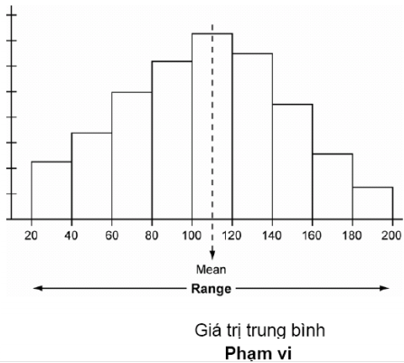

Hình 6-4. Sắp xếp các giá trị dưới dạng biểu đồ

**b) Phân tích Pareto (Pareto Analysis)**

**Định nghĩa:**

*Lược đồ Pareto (Pareto diagram)* là loại biểu đồ đặc biệt giúp xác định và đặt ưu tiên cho những lĩnh vực có thể xảy ra vấn đề của dự án theo mức độ nghiêm trọng của chúng.

Mức độ nghiêm trọng bao gồm:

- Tần suất xuất hiện của một vấn đề

 - Chi phí cho vấn đề

 - Mức giảm chất lượng do vấn đề gây ra

 - Lượng thời gian bị mất do vấn đề gây ra

 - Mức độ rủi ro do vấn đề gây ra (ví dụ như sức khỏe hoặc an toàn)

**Qui tắc Pareto(Pareto Rule):**

Qui tắc Pareto (Pareto Rule), còn được gọi là qui tắc 80-20 phát biểu rằng 80% số lỗi là do 20% các hạng mục gây ra. Phân tích Pareto giúp nhà quản lý dự án đương đầu với những lĩnh vực hay xảy ra vấn đề này một cách hiệu quả. Qui tắc này được rút ra từ kinh nghiệm, nghĩa là nó không chính xác hoàn toàn nhưng thay vào lại chuyển tải một thực tế rằng một số lượng lớn các lỗi lại xảy ra ở một vài hạng mục.

**Ví dụ:** Theo hình dưới, xử lý hai nguyên nhân đầu tiên sẽ giải quyết được 70% các vấn đề.

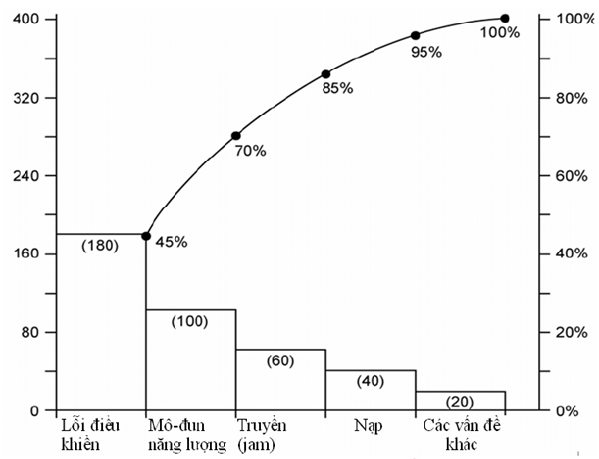

Các bước để xây dựng một biểu đồ Pareto:

1. Định nghĩa vấn đề.

2. Xác định các nguyên nhân có thể hoặc các hạng mục của nguyên nhân.

3. Xác định cách thức bạn dùng để định lượng cho mỗi nguyên nhân – chi phí, tần suất xuất hiện, chất lượng…

4. Lập khoảng thời gian để nghiên cứu.

5. Thu thập dữ liệu cho mỗi nguyên nhân.

6. Vẽ biểu đồ thanh biểu diễn các nguyên nhân. Mỗi thanh là một nguyên nhân (hoặc hạng mục của nguyên nhân). Phía bên trái của biểu đồ là trục Y thể hiện tổng số lần xuất hiện của mỗi nguyên nhân. Phía bên phải là trục X, thể hiện số phần trăm theo xác suất xuất hiện của mỗi nguyên nhân. Các thanh được sắp xếp trên trục X theo trật tự phần trăm giảm dần.

7. Bắt đầu từ đỉnh thanh đầu tiên, vẽ một đường biểu thị tần suất lũy tiến khi mỗi nguyên nhân được thêm vào. Đường này cho phép bạn dễ dàng thấy được sự cải thiện khi bạn xử lý 3 nguyên nhân đầu tiên.

**c) Quản lý cấu hình**

*Quản lý cấu hình* là một kỹ thuật kiểm soát dùng để kiểm tra chính thức và phê duyệt các thay đổi về cấu hình dựa vào đặc điểm của sản phẩm chuyển giao, cũng như các thiết bị phần cứng, phần mềm để tạo ra sản phẩm và phiên bản. Những thay đổi về cấu hình và phiên bản xảy ra thường xuyên trong môi trường CNTT, do vậy cần phải được kiểm tra liên tục.

Quản lý cấu hình bao gồm 3 chức năng chính, có quan hệ hữu cơ với nhau:

* Quản lý cấu hình liên quan đến cấu trúc sản phẩm, tức là liên quan đến hạng mục nhận dạng thành phẩm, phiên bản, và sự phụ thuộc giữa các thành phẩm cũng như nhận dạng các cấu hình là một tập nhất quán của các thành phẩm liên quan với nhau.
* Quản lý yêu cầu thay đổi liên quan đến cấu trúc quy trình.
* Trạng thái và đo lường liên quan đến cấu trúc điều khiển dự án. Cơ bản, trạng thái và đo lường liên quan đến trích lục thông tin cho ban quản lý dự án từ các phương tiện hỗ trợ quản lý cấu hình và các chức năng quản lý yêu cầu thay đổi. Thông tin trích lục dưới đây là rất có ích cho mọi đánh giá:
  + - * Trạng thái sản phẩm, tiến độ, xu hướng và chất lượng
      * Cái đã hoàn thành, cái còn dang dở
      * Chi phí
      * Các khu vực có vấn đề cần chú ý

**d) Định luật Parkinson**

*Định luật Parkinson* phát biểu rằng công việc được dàn trải để sử dụng hết khoảng thời gian dự tính hoàn thành. Định luật này được ứng dụng vào nhiều lĩnh vực trong cuộc sống, nhưng nó đặc biệt nhạy bén trong các ứng dụng CNTT với nhiều nhiệm vụ mới và mất nhiều thời gian mới hoàn thành tốt được.

**Ví dụ:** Cường là một thành viên đội dự án, và anh được giao hai tuần lễ để hoàn thành bảng báo cáo dự báo thị trường. Mặc dù có khả năng hoàn thành công việc đó chỉ trong vài ngày, anh vẫn dàn trải công việc ra trong khoản thời gian hai tuần đó để hoàn thành bảng báo cáo.

**e) Lấy mẫu thống kê**

Lấy mẫu thống kê liên quan tới việc chọn một phần tổng hợp dãy số có liên quan để tiến hành kiểm tra. Qui mô của một mẫu tùy thuộc vào những điển hình mà bạn muốn mẫu đó như thế nào.

**Công thức quy mô của mẫu:**

Kích cỡ của mẫu = 0,25 x (Độ tin cậy / lỗi chấp nhận được)2

**f) Độ lệch chuẩn**

Độ lệch chuẩn đo lường tồn tại dao động (thay đổi) như thế nào trong phân bố dữ liệu. Độ lệch chuẩn là nhân tố chính (key factor) xác định số đơn vị hỏng chấp nhận được trong quần thể.

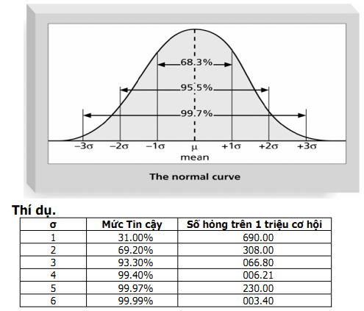

# CHƯƠNG 7: QUẢN LÝ NGUỒN NHÂN LỰC CỦA DỰ ÁN

**MỤC ĐÍCH**

* *Nắm bắt được tầm quan trọng của việc quản lý nguồn nhân lực tốt cho các dự án, đặc biệt đối với các dự án CNTT.*
* *Hiểu được các khái niệm cơ bản về quản lý con người.*
* *Hiểu được qui trình quản lý nguồn nhân lực.*

## 7.1 Tầm quan trọng của quản lý nguồn nhân lực

* Con người quyết định sự thành công hay thất bại của tổ chức hay dự án.
* Các con số thống kê gần đây về nhu cầu lực lượng lao động làm việc trong lĩnh vực phát triển và ứng dụng công nghệ thông tin tăng nhanh (Các công ty không thuộc lĩnh vực CNTT thuê kỹ sư nhiều hơn các công ty CNTT theo tỉ lệ là 12:1).

## 7.2 Bí quyết quản lý con người qua các học thuyết

Nguồn lực con người đóng vai trò quan trọng trong hoạt động của các tổ chức. Do đó việc khai thác tốt nguồn lực này để phục vụ phát triển doanh nghiệp và xã hội là một vấn đề quan trọng trong việc quản lý các tổ chức và doanh nghiệp. Việc quản lý nguồn lực đòi hỏi sự hiểu biết về con người ở nhiều khía cạnh, và quan niệm rằng con người là yếu tố trung tâm của sự phát triển. Các kỹ thuật quản lý nhân lực thường có mục đích tạo điều kiện để con người phát huy hết khả năng tiềm ẩn, giảm lãng phí nguồn lực, tăng hiệu quả của tổ chức.

Một nhà quản lý nhân sự giỏi là người biết đánh giá đúng năng lực của từng nhân viên, biết cách động viên khuyến khích, khơi gợi tiềm năng, giúp nhân viên hăng hái làm việc. Nhưng mỗi con người đều có những ưu điểm và nhược điểm riêng. Từng nhân viên vì vậy cũng có điểm yếu, điểm mạnh và hoàn toàn có khả năng mắc lỗi. Khi đó nhà lãnh đạo phải đối mặt với việc phải chỉ trích và phê bình nhân viên.

Đây là một trong những công việc đòi hỏi nghệ thuật ứng xử và khéo léo của các nhà lãnh đạo để đạt được mục đích nhưng lại không gây tổn thương đến lòng tự trọng hay làm nhân viên đó mất tự tin vào bản thân mình. Cách phê bình thẳng thắn, gay gắt hay sự nhắc nhở nhẹ nhàng, tế nhị sẽ đạt hiệu quả cao? Điều đó tuỳ thuộc vào từng trường hợp và từng cá nhân cụ thể.

Ba yếu tố chính liên quan đến quản lý con người:

* Động cơ
* Ảnh hưởng và sức mạnh
* Hiệu quả

### *7.2.1 Các học thuyết về động cơ*

**a) Thuyết nhu cầu của Abraham Maslow:**

Thuyết nhu cầu của A. Maslow là thuyết đạt tới đỉnh cao trong việc nhận dạng các nhu cầu tự nhiên của con người nói chung. Cho đến nay, chưa có thuyết nào thay thế tốt hơn thuyết này.

Theo thuyết A. Maslow, nhu cầu tự nhiên của con người được chia thành các thang bậc khác nhau từ "đáy” lên tới “đỉnh”, phản ánh mức độ "cơ bản” của nó đối với sự tồn tại và phát triển của con người vừa là một sinh vật tự nhiên, vừa là một thực thể xã hội .

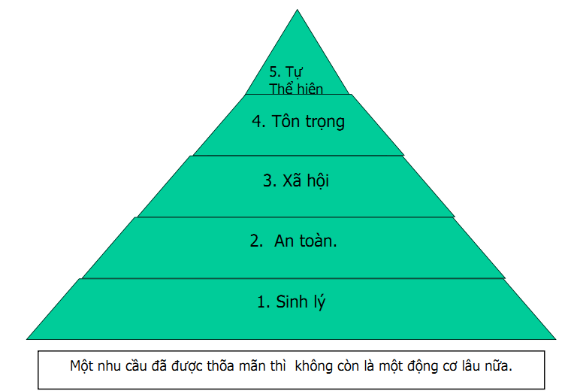

Hành vi của con người bị dẵn dắt bởi một chuỗi nhu cầu. Con người có những tài năng đặc biệt mà cho họ có khả năng lựa chọn độc lập, vì thế mang lại cho họ quyền kiểm soát vận mệnh của mình.

**b) Thuyết “hai yếu tố” của Frederick Herzberg**

Năm 1966 , F. Herzberg đã viết quyển sách nổi tiếng “Work & Nature of man” về động cơ con người. Ông phân biệt:

**Nhân tố không hài lòng** (*demotivate factor*): là tác nhân của sự không hài lòng của nhân viên trong công việc tại một tổ chức bất kỳ, có thể là do:

* Chế độ, chính sách của tổ chức đó
* Sự giám sát trong công việc không thích hợp
* Các điều kiện làm việc không đáp ứng mong đợi của nhân viên
* Lương bổng và các khoản thù lao không phù hợp hoặc chứa đựng nhiều nhân tố không công bằng
* Quan hệ với đồng nghiệp "có vấn đề"
* Quan hệ với các cấp (cấp trên, cấp dưới) không đạt được sự hài lòng

**Nhân tố hài lòng** (*motivator factor*): là tác nhân của sự hài lòng trong công việc:

* Đạt kết quả mong muốn (*achievement*)
* Sự thừa nhận của tổ chức, lãnh đạo, của đồng nghiệp (*recognition*)
* Trách nhiệm (*responsibility*)
* Sự tiến bộ, thăng tiến trong nghề nghiệp (*advancement*)
* Sự tăng trưởng như mong muốn (*growth*)

1. **Thuyết về nhu cầu đã được thỏa của D.McClelland**

Các nhu cầu cụ thể đạt được hay được biết và được hình thành bởi kinh nghiệm sống, bao gồm:

* Thành tựu (Achievement): Kiểu người thành tựu thích các dự án thử thách, có những mực tiêu có thể thực hiện được và một số ý kiến phản hồi.
* Hòa hợp (Affinity): Kiểu người mong muốn có các mối quan hệ hòa thuận, và có nhu cầu cần người khác chấp nhận, vì thế người quản lý nên cố tạo một môi trường làm việc hợp tác cho họ.
* Quyền lực (Power): Kiểu người có nhu cầu quyền lực mong muốn quyền lực. Một là quyền lực cá nhân (không tốt) hai là quyền lực tập thể (tốt cho tổ chức), mang lại cho những người tìm kiếm quyền lực tập thể các cơ hội quản lý.

### *7.2.2 Học thuyết về ảnh hưởng và sức mạnh*

* **Ảnh hưởng:** Nghiên cứu của Thamhain & Wilemon về những ảnh hưởng đến dự án:
* Thẩm quyền: quyền phân cấp hợp pháp.
* Bổ nhiệm: Người quản lý dự án nhận biết khả năng ảnh hưởng đến phân bổ nhiệm vụ cho nhân viên.
* Ngân sách: Người quản lý dự án nhận biết khả năng trong việc ủy quyền việc sử dụng các ngân sách tự quyết của người khác.
* Thăng tiến: Khả năng hoàn thiện vị trí của nhân viên.
* Tiền: Khả năng tăng thu nhập và các phúc lợi cho nhân viên.
* Phạt: Khả năng đưa ra các biện pháp kỷ luật.
* Sự thử thách: Khả năng giao việc mà tận dụng sự thích thú của nhân viên trong việc thực hiện công việc.
* Sự thành thạo: Kiến thức đặc biệt của người quản lý dự án.
* Quan hệ thân thiện: Khả năng thiết lập các mối quan hệ cá nhân thân thiện giữa người quản lý dự án và người khác.

Các dự án sẽ thành công hơn nếu người quản lý dự án gây ảnh hưởng cho người khác bằng:

* Sự thành thạo, chuyên nghiệp
* Sự thử thách của công việc

Các dự án sẽ có xu hướng thất bại nếu người quản lý dự án lệ thuộc quá nhiều vào:

* Việc trao quyền
* Tiền
* Kỷ luật (phạt)
* **Sức mạnh:**

Sức mạnh là khả năng tiềm năng gây ảnh hưởng đến hành vi để khiến người ta làm được những việc mà có thể đã không thể làm được.

Các loại sức mạnh bao gồm:

* Ép buộc
* Pháp qui (Legitimate)
* Chuyên gia (Expert)
* Khen thưởng
* Quy chiếu (Referent)

### *7.2.3 Học thuyết về hiệu quả*

Người quản lý dự án có thể áp dụng 7 thói quen của Stephen R. Covey để cải thiện hiệu quả công việc:

1. *Luôn chủ động (Be proactive)*
2. *Bắt đầu từ mục tiêu đã xác định*
3. *Ưu tiên cho điều quan trọng nhất*
4. *Tư duy cùng thắng (Think win-win)*
5. *Lắng nghe và thấu hiểu*
6. *Đồng tâm hiệp lực*
7. *Rèn giũa bản thân*

## 7.3 Qui trình quản lý nguồn nhân lực (NNL)

Quản lý NNL cho dự án bao gồm các quá trình đòi hỏi phải phân bổ và sử dụng hiệu quả nhất nguồn lực con người trong toàn bộ hoạt động dự án. Các quá trình cơ bản bao gồm:

* Lập kế hoạch tổ chức
* Thu nhận nhân viên
* Phát triển Nhóm

### *7.3.1 Lập kế hoạch tổ chức*

Việc lập kế hoạch tổ chức bao gồm các chức năng sau:

* Lập sơ đồ tổ chức dự án
* Xác định các công việc, và phân bổ (phân công) trách nhiệm, kỹ thuật hỗ trợ là: ma trận phân công trách nhiệm (RAM – Responsibility Assignment Matrix), nhật đồ tài nguyên (nguồn nhân lực).

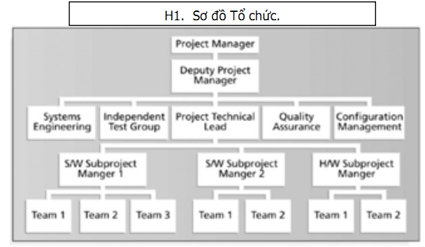

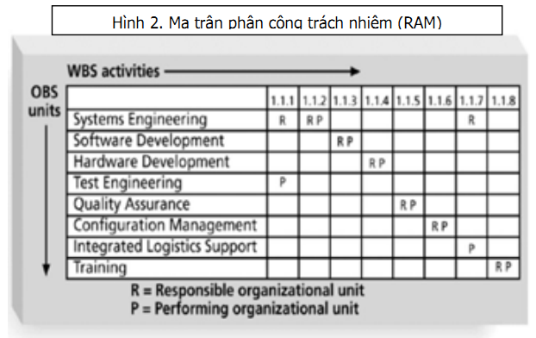

### *7.3.2 Thu nhận nhân viên*

Kế hoạch bố trí nhân sự và các bước tuyển dụng nhân viên tốt rất quan trọng cho việc thu nhận nhân viên, như một sự khích lệ cho việc tuyển dụng và giữ chân nhân viên.

Một số tổ chức, dự án cho phép nhân viên làm việc ở nhà như một sự khích lệ.

Nghiên cứu cho thấy rằng nhân viên bỏ việc bởi vì họ không làm được cái gì khác biệt, họ không được công nhận, không học được điều gì mới, không thích sự đồng sự, và muốn kiếm nhiều tiền hơn.

### *7.3.3 Phát triển nhóm*

Làm việc theo nhóm, hay làm việc đồng đội giúp hoàn thành tốt hầu hết các nhiệm vụ trong dự án. Việc huấn luyện có thể giúp họ hiểu bản thân mình, hiểu biết nhau, và biết làm thế nào để làm việc tốt hơn trong nhóm.

Các hoạt động xây dựng nhóm bao gồm:

* Thử thách về thể chất
* Các công cụ chỉ ra các sở thích tâm lý

Trong quản lý nhân sự dự án, vấn đề phát triển các nhóm để thực hiện từng phần của dự án đóng một vai trò quan trọng. Nó có thể ảnh hưởng đến cả chất lượng, tiến độ… của dự án. Các thành viên trong nhóm nếu hòa hợp sẽ giúp cho việc thực hiện dự án dễ đi đến thành công hơn. MBTI (Meyers Briggs Type Indicator) là một công cụ phổ biến để xác định sở thích cá nhân và giúp các thành viên trong đội hiểu nhau. Việc xác định này dựa trên 4 tiêu chí sau:

* Hướng ngoại / Hướng nội (E/I) (Extroversion - Introversion)
* Giác quan / Trực quan (S/N) (Sensing - Intuition)
* Khách quan / Nhân bản (T/F) (Thinking - Feeling)
* Nguyên tắc / Linh hoạt (J/P) (Judging – Perceiving)

Nhiều tổ chức còn sử dụng các phong cách xã hội trong hoạt động xây dựng nhóm. Người ta được nhận xét bằng cách hành xử trong một của bốn khu vực, dựa trên sự quyết đoán và phản ứng:

* Lôi kéo (Drivers)
* Biểu thị (Expressives)
* Phân tích (Analyticals)
* Dễ kết thân (Amiables)

# CHƯƠNG 8. QUẢN LÝ RỦI RO DỰ ÁN

**MỤC ĐÍCH**

* *Hiểu được rủi ro là gì và tầm quan trọng của việc quản lý tốt rủi ro dự án.*
* *Hiểu được qui trình Quản lý Rủi ro.*
* *Mô tả quy trình phân tích và những công cụ kỹ thuật giúp nhận biết những rủi ro dự án.*
* *Cung cấp những Phương pháp sử dụng trong Qui trình Quản lý rủi ro.*

## 8.1 Tầm Quan trọng của Quản lý rủi ro

## Quản lý rủi ro dự án là một nghệ thuật và những nhận biết khoa học. Nhiệm vụ, và sự đối phó với rủi ro thông qua hoạt động của một dự án là những mục tiêu quan trọng nhất của dự án.

Quản lý rủi ro thường không được chú ý trong các dự án, nhưng nó lại giúp cải thiện được sự thành công của dự án trong việc giúp chọn lựa những dự án tốt, xác định phạm vi dự án, và phát triển những ước tính có tính thực tế.

## 8.2 Qui trình Quản lý Rủi ro

## Thế nào là rủi ro?

* Một từ điển đã định nghĩa về rủi ro là “sự mất mát hoặc tổn thương có thể xảy ra”.
* Rủi ro dự án liên quan tới sự thấu hiểu những vấn đề tiềm tàng ở phía trước có thể xuất hiện trong dự án mà chúng sẽ cản trở sự thành công của dự án.
* Rủi ro là các sự kiện xảy ra có tính ngẫu nhiên tác động bất lợi cho dự án và sản phẩm.
* Các loại rủi ro:
  + Rủi ro dự án: Tác động lên lịch trình, nguồn lực.
  + Rủi ro sản phẩm: Tác động lên chất lượng và hiệu năng sản phẩm.
  + Rủi ro nghiệp vụ: Tác động đến tổ chức phát triển hay khách hàng.

Ví dụ:

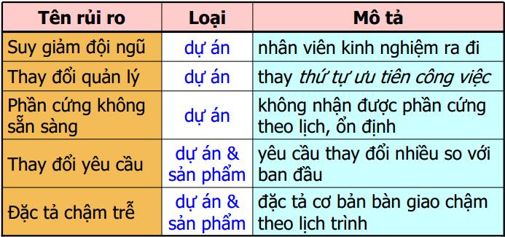

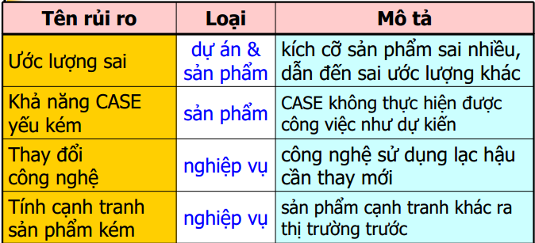

**Mục đích của việc quản lý rủi ro** dự án là giảm tối thiểu khả năng rủi ro trong khi đó tăng tối đa những cơ hội tiềm năng. Những tiến trình chính bao gồm:

* Lập Kế hoạch quản lý rủi ro: quyết định tiếp cận và họach định những công việc quản lý rủi ro cho dự án như thế nào.
* Nhận biết rủi ro: xác định yếu tố rủi ro nào ảnh hưởng tới một dự án và tài liệu về những đặc điểm của chúng.
* Phân tích tính chất rủi ro: đặc điểm, phận tích rủi ro ưu tiên xem xét những ảnh hưởng của chúng tới mục tiêu của dự án.
* Phân tích mức độ rủi ro: xem xét khả năng có thể xảy ra và hậu quả của những rủi ro.
* Kế hoạch đối phó rủi ro: thực hiện những bước đề cao những cơ hội và cắt giảm bớt những mối đe doạ đáp ứng những mục tiêu của dự án.
* Giám sát và kiểm soát rủi ro: giám sát rủi ro đã phát hiện, nhận biết rủi ro mới, cắt giảm rủi ro, và đánh giá hiệu quả của việc cắt giảm rủi ro.

### *8.2.1 Lập Kế họach quản lý rủi ro*

Thành viên trong dự án nên xem xét các tài liệu của dự án và nắm được nguy cơ dẫn tới rủi ro của công ty. Mức độ chi tiết sẽ thay đổi những yêu cầu của dự án.

**Các câu hỏi cần đề cập trong kế hoạch quản lý rủi ro.**

* Tại sao điều quan trọng là có/không tính rủi ro này trong mục tiêu Dự án?
* Cái gì là rủi ro đặc thù, và các kết xuất về ngăn chặn rủi ro?
* Rủi ro này có thể ngăn chặn như thế nào?
* Những ai có trách nhiệm về thực hiện kế hoạch ngăn chặn rủi ro?
* Khi nào thì hiện ra các mốc chính trong các tiếp cận rủi ro?
* Cần những tài nguyên gì, tới đâu để ngăn chặn rủi ro?

Trong Lập Kế họach rủi ro, cần phải có thêm Kế họach dự phòng, Kế họach rút lui, Quỹ dự phòng:

*Kế hoạch dự phòng* (đối phó những bất ngờ) là những hoạt động xác định trước mà thành viên của dự án sẽ thực hiện nếu một sự kiện rủi ro xuất hiện

*Kế hoạch rút lui* được thực hiện cho những rủi ro có tác động lớn tới

những yêu cầu mục tiêu của dự án

*Quỹ dự phòng* (bất ngờ) hay tiền trợ cấp được giữ bởi nhà tài trợ và có thể dùng giảm nhẹ chi phí hay rủi ro lịch biểu nếu có những sự thay đổi về phạm vi hay chất lượng

Một số nghiên cứu cho thấy những dự án công nghệ thông tin phải gánh chịu một số rủi ro phổ biến :

* Rủi ro thị trường: Sản phẩm mới sẽ hữu ích cho công ty hay có thể tiêu thụ nó ở các công ty khác? Và liệu người tiêu dùng có chấp nhận sản phẩm hay dịch vụ đó không?
* Rủi ro tài chính: Liệu công ty có đủ điều kiện để thực hiện dự án? Có phải dự án này là cách tốt nhất để sử dụng nguồn tài chính của công ty?
* Rủi ro công nghệ: Liệu dự án có khả thi về mặt kỹ thuật? Liệu công nghệ này có lỗi thời trước khi một sản phẩm được sản xuất?
* Rủi ro môi trường:
* Rủi ro về nhân sự

### *8.2.2 Nhận biết rủi ro*

Nhận biết rủi ro là quy trình nắm bắt những gì không thoả mãn tiềm tàng từ bên ngoài liên quan tới mỗi dự án. Một số công cụ và kỹ thuật Nhận biết rủi ro bao gồm:

* Phát huy trí tuệ dân chủ (Brainstorming).
* Kỹ thuật Delphi.
* Phỏng vấn (Interviewing)
* Phân tích SWOT = Strong – Weak – Opportunity - Threats (Mạnh-Yếu-Thời cơ - Nguy cơ)

### *8.2.3 Phân tích tính chất rủi ro (Định tính)*

### Đánh giá khả năng có thể xảy ra (thấp, vừa, cao) và mức độ tác động (thường, nghiêm trọng, rất nghiêm trọng) của rủi ro để xác định quy mô và độ ưu tiên. Sắp thứ tự ưu tiên và loại đi rủi ro có thể, điều này giúp tập trung quản lý tốt rủi ro và sử dụng hiệu quả nguồn lực vốn hạn chế.

### Công cụ và kỹ thuật lượng tính về rủi ro gồm:

* **Ma trận Xác suất/Tác động.**
* **Đánh giá của chuyên gia.** Nhiều công ty dựa vào trực giác và kinh nghiệm của các chuyên gia để giúp trong việc nhận biết xu thế của rủi ro dự án. Các chuyên gia có thể phân loại rủi ro như cao, vừa, hay thấp dùng những kỹ thuật tinh vi hay tầm thường.

**Ví dụ:** Một công ty phần mềm nhận ra các rủi ro khi triển khai 1 dự án mới bao gồm:

|  |  |  |
| --- | --- | --- |
| **Rủi ro** | **Xảy ra** | **Tác động** |
| Nguồn tài chính giảm đáng kể | Thấp (1) | Rất nghiêm trọng (5) |
| Không thuê được nhân viên có kỹ năng đúng yêu cầu | Cao (5) | Rất nghiêm trọng (5) |
| CASE không tích hợp được | Cao (5) | Thường (1) |
| Môi trường phát triển mới | Thấp (1) | Nghiêm trọng (3) |
| Phần mềm dùng lại còn nhiều khiếm khuyết | Vừa (3) | Nghiêm trọng (3) |

Áp dụng kỹ thuật ma trận xác suất/ tác động để phân tích tính chất rủi ro như sau:

Sử dụng bảng trọng số để tính điểm rủi ro:

*Điểm rủi ro = (xác suất xảy ra)  (mức tác động)*

|  |  |  |  |  |
| --- | --- | --- | --- | --- |
|  | Tác động | Thường = 1 | Nghiêm trọng = 3 | Rất nghiêm trọng = 5 |
| **Xác suất** | Thấp = 1 | 1 | 3 | 5 |
| Vừa = 3 | 3 | 9 | 15 |
| Cao = 5 | 5 | 15 | 25 |

Sử dụng bảng tính điểm các rủi ro và sắp chúng theo mức độ giảm dần của điểm tính được như sau:

|  |  |  |
| --- | --- | --- |
| **STT** | **Sắp thứ tự ưu tiên các rủi ro** | **Điểm rủi ro** |
| 1 | Không thuê được nhân viên có kỹ năng đúng yêu cầu | 25 |
| 2 | Phần mềm dùng lại còn nhiều khiếm khuyết | 9 |
| 3 | CASE không tích hợp được | 5 |
| 4 | Nguồn tài chính giảm đáng kể | 5 |
| 5 | Môi trường phát triển mới | 3 |

### 

### *8.2.4 Phân tích mức độ rủi ro (Định lượng)*

Thông thường theo sau việc phân tích tính chất rủi ro, nhưng cả hai khâu này có thể thực hiện đồng thời hoặc tách rời. Những dự án quy mô, phức tạp liên quan tới công nghệ tiên tiến thường đòi hỏi phân tích mức độ phạm vi rộng lớn. Kỹ thuật chính gồm :

## Phân tích dùng cây quyết định (Deision tree analysis): Cây quyết định là một phương pháp dùng biểu đồ giúp bạn chọn lựa hành động tốt nhất trong các tình huống ở đó kết quả tương lai là không chắc chắn. MV là một dạng cây quyết định giúp tính toán giá trị EMV của một quyết định dựa trên xác suất sự kiện rủi ro và giá trị kỳ vọng tiền tệ. Ta có thí dụ sau :

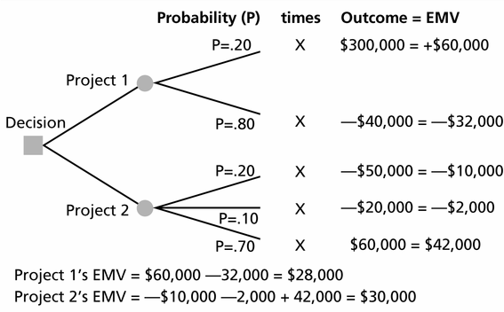

**Mô phỏng** (simulation**):** Mô phỏng dùng mô hình của một hệ thống để phân tích hành vi mong chờ hay hoạt động của hệ thống. Phương pháp Monte Carlo mô phòng kết quả của một mô hình nhiều lần để cung cấp một phân bố thống kê của những kết quả đã tính toán.

### *8.2.5 Kế hoạch đối phó rủi ro*

Sau khi nhận biết mức độ rủi ro, bạn phải quyết định đối phó như thế nào. Ta có 4 chiến lược chính:

* **Tránh rủi ro:** loại trừ một cách rõ ràng mối đe dọa hay rủi ro, thường loại trừ nguyên nhân
* **Chấp nhận rủi ro**: chấp nhận kết quả nếu rủi ro xảy ra
* **Thuyên chuyển rủi ro**: luân phiên hậu quả rủi ro và giao trách nhiệm quản lý cho bên thứ ba.
* **Giảm nhẹ rủi ro:** việc giảm bớt ảnh hưởng một sự kiện rủi ro bằng việc cắt giảm những gì có thể khi sự cố xảy ra.

***8.2.6 Giám sát và kiểm soát rủi ro***

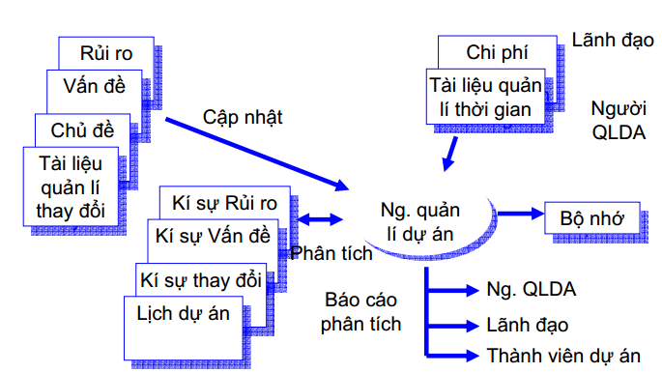

* Giám sát và kiểm soát rủi ro liên quan tới việc hiểu biết tình trạng của chúng
* Kiểm soát rủi ro liên quan đến việc thực hiện kế hoạch quản lý rủi ro khi chúng xảy ra
* Kết quả chính của việc giám sát và kiểm soát rủi ro là điều chỉnh hoạt động, yêu cầu thay đổi dự án, cập nhật những kế hoạch mới
* Kiểm soát đối phó rủi ro liên quan đến việc chấp hành những quy trình quản lý rủi ro và kế hoạch rủi ro để đối phó với những sự kiện rủi ro.
* Rủi ro phải được kiểm soát cơ bản theo đặc điểm từng giai đoạn cụ thể, có sự quyết định đối với những rủi ro và có chiến lược làm giảm nhẹ rủi ro

# CHƯƠNG 9. QUẢN LÝ TÍCH HỢP DỰ ÁN

**MỤC ĐÍCH**

* *Mô tả khung làm việc của quản lý sự tích hợp dự án trong mối quan hệ với các lĩnh vực kiến thức và chu trình sống của dự án*
* *Mô tả việc phát triển kế hoạch dự án, gồm nội dung kế hoạch dự án, dùng các hướng dẫn và các tài liệu mẫu để phát triển kế hoạch, và phân tích stakeholder để quản lý các mối quan hệ*
* *Giải thích việc thực thi dự án, quan hệ của nó với hoạt động lập kế hoạch, các yếu tố dẫn đến thành công, các công cụ và kỹ thuật hỗ trợ thực thi dự án*
* *Hiểu được qui trình điều khiển thay đổi tích hợp, lập kế hoạch và quản lý sự thay đổi trong các dự án CNTT, phát triển và sử dụng hệ điều khiển thay đổi*

## 9.1 Tầm quan trọng của Quản lý Tích hợp

## Quản lý tích hợp tốt: Chìa khóa thành công

## Người quản lý dự án phải điều phối tất cả các lĩnh vực kiến thức trong suốt chu trình sống của dự án.

## Nhiều người quản lý dự án mới gặp khó khăn khi nhìn vào bức tranh tổng thể và muốn tập trung vào quá nhiều chi tiết.

## Quản lý tích hợp dự án không giống như tích hợp phần mềm.

## 9.2 Qui trình Quản lý Tích hợp

* Phát triển kế hoạch dự án: lấy kết quả của các qui trình lập kế hoạch khác và đưa vào thành một tài liệu nhất quán và kết dính – kế hoạch dự án
* Thực thi kế hoạch dự án: thực hiện kế hoạch dự án
* Điều khiển thay đổi tích hợp: điều phối những thay đổi trong toàn bộ dự án

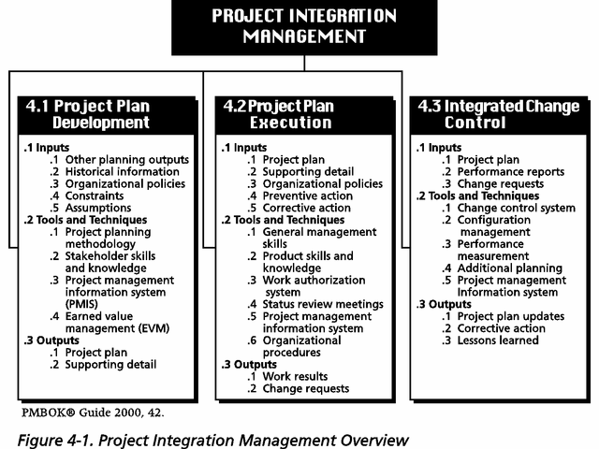

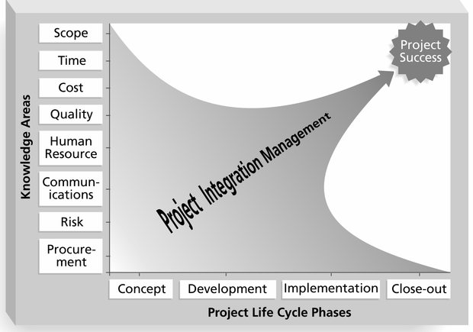

### *9.2.1 Phát triển kế hoạch dự án*

Kế hoạch dự án là tài liệu dùng để điều phối tất cả các tài liệu về hoạt động của dự án. Mục đích chính là *hướng dẫn thực thi dự án.* Kế hoạch dự án giúp người QLDA lãnh đạo nhóm dự án và đánh giá tình trạng dự án. Cần phải đo việc thực hiện dự án so với kế hoạch

## Các thuộc tính của kế hoạch dự án.

* Kế hoạch dự án mang tính duy nhất
* Kế hoạch phải động (dynamic)
* Kế hoạch phải linh hoạt (flexible)
* Kế hoạch phải được cập nhật khi có thay đổi
* Kế hoạch phải đóng vai trò tài liệu hướng dẫn thực thi dự án

## Các thành phần phổ biến của kế hoạch dự án

* Tổng quan về dự án
* Mô tả về cách tổ chức dự án
* Các qui trình quản lý và kỹ thuật dùng trong dự án
* Thông tin về các việc phải làm, lịch biểu, và ngân sách

## Phân tích Các Bên tham gia

Phân tích Các Bên tham gia cung cấp thông tin quan trọng (thường nhạy cảm) về Các Bên tham gia như:

* Tên và các công ty của Các Bên tham gia
* Vai trò của họ trong dự án
* Các số liệu thực về Các Bên tham gia
* Mức ảnh hưởng và quan tâm đến dự án
* Đề xuất cho quản lý các mối quan hệ

### *9.2.2 Thực thi kế hoạch dự án*

Thực thi kế hoạch dự án đòi hỏi quản lý và thực hiện các công việc mô tả trong kế hoạch dự án. Hầu hết thời gian và tiền bạc được dùng trong quá trình thực thi dự án. Lĩnh vực ứng dụng của dự án tác động đến việc thực thi dự án vì sản phẩm của dự án được tạo ra trong quá trình này.

## Các kỹ năng quan trọng để thực thi kế hoạch dự án : Các kỹ năng quản lý tổng quát như kỹ năng lãnh đạo, giao tiếp, và chính trị. Kỹ năng về sản phẩm và kiến thức dùng các công cụ và kỹ thuật chuyên dụng.

## Các công cụ và kỹ thuật thực thi dự án:

* **Hệ giao việc (Work Authorization System):** một phương pháp bảo đảm con người đủ điều kiện làm việc đúng lúc và đúng trình tự
* **Họp đánh giá tình trạng (Status Review Meetings):** các buổi họp thường kỳ để trao đổi thông tin về dự án
* **Phần mềm quản lý dự án (Project Management Software):** phần mềm đặc biệt hỗ trợ quản lý các dự án

### *9.2.3 Điều khiển thay đổi tích hợp*

Điều khiển thay đổi tích hợp gồm nhận diện, đánh giá, và quản lý những thay đổi trong suốt chu trình sống của dự án (Ghi chú: Sách PMBOK 1996 gọi qui trình này là “điều khiển thay đổi tổng thể”). Ba mục tiêu của điều khiển thay đổi:

* Tác động đến các yếu tố tạo ra sự thay đổi để bảo đảm có lợi
* Xác định những thay đổi đã xảy ra
* Quản lý những thay đổi thực tế khi xảy ra

Qui trình Điều khiển thay đổi tích hợp được cho bởi hình sau :

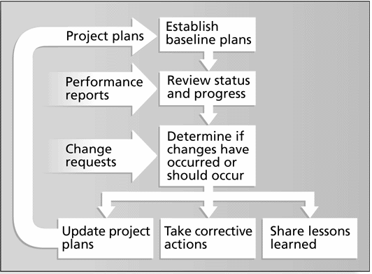

## Điều khiển thay đổi đối với các dự án CNTT

* Cách nhìn trước đây: Nhóm dự án cần nỗ lực làm đúng theo kế hoạch, đúng thời hạn và trong phạm vi ngân sách
* Vấn đề: các bên tham gia hiếm khi đồng ý ngay từ đầu về phạm vi của dự án, cho rằng thời gian và chi phí dự án là không chính xác
* Cách nhìn hiện đại: Quản lý dự án là một quá trình giao tiếp và thỏa thuận liên tục
* Giải pháp: Thay đổi thường có lợi, và nhóm dự án cần lập kế hoạch cho điều này

## Hệ điều khiển thay đổi

* Một qui trình mang tính hình thức mô tả các tài liệu dự án có thể được thay đổi khi nào và như thế nào
* Mô tả ai được phép thay đổi và thay đổi như thế nào
* Thường gồm bảng điều khiển thay đổi (CCB), quản trị cấu hình, và một qui trình truyền đạt sự thay đổi

## Ban điều khiển thay đổi (CCB=Change Controlling Board)

* Một nhóm người chịu trách nhiệm về phê duyệt hoặc từ chối thay đổi của dự án
* CCB cung cấp những hướng dẫn để chuẩn bị yêu cầu thay đổi, đánh giá yêu cầu thay đổi, và quản lý việc thực hiện những thay đổi được duyệt
* Gồm các bên tham gia của toàn công ty

## Thay đổi đúng lúc

* Một số CCB chỉ thỉnh thoảng mới gặp nhau, vì thế những thay đổi có thể xảy ra quá lâu
* Một số công ty có chính sách cho những thay đổi nhạy cảm về thời gian
  + “Chính sách 48-giờ” cho phép các thành viên nhóm dự án quyết định, sau đó họ có 48 giờ để chờ phê duyệt của lãnh đạo cấp cao
  + Đưa những thay đổi xuống mức thấp nhất có thể được, nhưng phải thông báo cho mọi người.